**学号： S16050519**



**硕士学位(毕业)论文**

轻量级Web3D地铁站火灾情景在线仿真逃生关键技术研究

|  |  |  |
| --- | --- | --- |
| **研究生** | **：** | **艾子豪** |
| **学科专业** | **：** | **计算机技术** |
| **指导教师** | **：** | **薛耀红 贾金原** |

**二〇一九年十二月**

|  |  |  |  |  |
| --- | --- | --- | --- | --- |
| 分类号: | TP391 |  | 密 级: | 公开 |
| U D C: | 004 |  | 编 号: |  |

轻量级Web3D地铁站火灾情景在线仿真逃生关键技术研究

|  |  |  |
| --- | --- | --- |
| 学位授予单位及代码： | | 长春理工大学（10186） |
| 学科专业名称及代码： | | 085211 |
| 研 究 方 向： | 计算机仿真技术 | |
| 申请学位级别： | 硕士 | |
| 研究生姓名： | 艾子豪 | |
| 指 导 教 师： | 薛耀红 副教授 贾金原 教授 | |
| 论文起止时间： | 2017.11 - 2019.12 | |

**Research on Key Technologies of Lightweight Web3D Fire Safety Scenario Online Emulation Escape**

by

**Ai Zihao**

Dissertation submitted to

**Changchun University of Science and Technology**

in partial fulfillment of the requirements

for the degree of

**Master of Engineering**

Supervisor

Professor **Xue Yaohong, Jia Jinyuan**

December, 2019

**长春理工大学学位论文原创性声明**

本人郑重声明：所呈交的硕士学位论文《轻量级Web3D地铁站火灾情景在线仿真逃生关键技术研究》是本人在指导教师的指导下，独立进行研究工作所取得的成果。除文中已经注明引用的内容外，本论文不包含任何其他个人或集体已经发表或撰写过的作品成果。对本文的研究做出重要贡献的个人和集体，均已在文中以明确方式标明。本人完全意识到本声明的法律结果由本人承担。

作者签名： 年 月 日

**长春理工大学学位论文版权使用授权书**

本学位论文作者及指导教师完全了解长春理工大学硕士、博士学位论文版权使用规定，即：研究生在校攻读学位期间论文工作的知识产权单位属长春理工大学。本人保证毕业离校后，发表论文或使用论文工作成果时署名单位仍然为长春理工大学。同意长春理工大学保存并使用学位论文；同意长春理工大学向国家图书馆、中国学术期刊（光盘版）电子杂志社、中国科学信息研究所送交学位论文的复印件和电子版，允许论文被查阅和借阅。（涉密论文在解密后遵守此规定）

论文涉密情况约定：（打“√”选择）

□本论文非涉密论文。

□本论文属于涉密论文，在 年解密后使用本授权书。

作者签名： 年 月 日

导师签名： 年 月 日

摘 要

基于移动互联网浏览器实现地铁站逃生模拟训练是一种高效率的火灾逃生训练方式。然而，由于地铁站规模庞大且火灾情景复杂，在线逃生路径规划仿真平台模型因数据规模大，其在基于有限网络带宽传输以及渲染能力较弱的浏览器上运行时，速度将非常缓慢甚至无法运行。

为解决此问题，本文针对轻量级Web3D地铁火灾逃生路径在线规划平台实时在线关键技术进行了研究。首先，针对大规模建筑BIM静态场景数据，通过语义和体素化成分检验的轻量化方法对其进行了轻量化处理，通过语义信息分析将BIM建筑构件进行按类别命名并剔除冗余的描述性信息，随后，依照构件所属类别进行Merge操作并进行数据压缩，在提高带宽传输效率的同时，实现了大规模BIM建筑场景的在线实时可视化渲染。在针对大规模虚拟化身的在线渲染方面，将人物模型进行降低网格模型中几何节点数量和动画关键帧后，基于数据拆分并灵活组合以及人体模型参数化思想，对虚拟化身样本的几何体信息和虚拟化身的动画数据进行数据管理并实施打包操作，并在前端加载完毕后依照摄像机位置进行可见范围内的人群渲染，实现了大规模虚拟化身在线渲染的轻量化处理，进而实现了轻量级人群可视化；

其次，针对动态烟气数据，提出了基于烟气冗余消除和归一化的轻量化处理方法，将纹理精灵粒子制作为烟气团控制单位后，将重型FDS数据组依照时间顺序进行线性处理，将有效区域内的非零烟气值进行提取并将这些数据保存至关键烟气密度值数组中，随后把提取到的数值依照纹理精灵粒子在Three.js引擎中的透明度与灰度阶进行归一化处理和二进制化压缩处理后上传至前端，并使之与精灵纹理粒子的灰阶度与透明度相关联，实现了大规模场景中轻量级烟气的在线实时可视化；

最后，基于上述一系列轻量化处理的Web3D地铁场景中的逃生路径规划问题研究，本文提出了基于虚拟足迹聚类的蚁群优化算法eAACO（Evacuation based on Adaptive Ant Colony Optimization），该算法通过VR设备获取真实人群逃生路径，实现对路径数据筛选和聚类以形成骨干路径，并与蚁群算法（ACO，Ant Colony Optimization）相结合，设计了逃生路径规划的最优方案。实验表明，上述关键技术的实现较好解决了大规模地铁站火灾逃生路径规划Web3D模拟平台的实时在线处理问题。

**关键词：**Web3D；BIM；轻量级烟气可视化；轻量级人群可视化；虚拟足迹聚类；火灾逃生路径规划；蚁群优化算法

Abstract

The simulation training of metro escape through mobile Internet browser is an efficient fire escape training method. However, because of the large scale of metro, complex fire situation and large scale of data, the running speed of the online planning of evacuation path simulation platform model on the browser based on the limited network bandwidth transmission and weak rendering ability will be very slow, even unable to run.

In order to solve this problem, this paper studies the key technologies of lightweight Web3D fire safety scenario online emulation escape. Firstly, for BIM static scene data of large-scale buildings, it is lightened by the method of semantics and voxelization component test. Through semantic information analysis, BIM building components are named by category and redundant descriptive information is eliminated. Then, Merge operation and data compression are carried out according to the category of components to improve the efficiency of bandwidth transmission. At the same time, the online real-time visualization rendering of large-scale BIM building scene is realized. In terms of online rendering of large-scale virtual avatars, after reducing the number of geometric nodes and animation key frames in the mesh model, based on the idea of data splitting and flexible combination and human model parameterization, the geometric information of virtual avatar samples and animation data of virtual avatars are managed and packaged, and then loaded in the front end. The crowd rendering in the visible range is done according to the position of the camera, which realizes the lightweight processing of online rendering of large-scale virtual avatars, and then realizes the lightweight crowd visualization.

Secondly, for dynamic flue gas data, a lightweight processing method based on flue gas redundancy elimination and normalization is proposed. After texture elf particles are made into flue gas mass control units, the heavy FDS data sets are processed linearly according to the time sequence, and the non-zero flue gas values in the effective area are extracted and stored in the key flue gas density values array, and then extracted. The obtained values are uploaded to the front end after normalization and binary compression according to the transparency and gray scale of texture elf particles in the Three.js engine, and correlated with the gray scale and transparency of texture elf particles, thus realizing the online real-time lightweight smoking visualization in large-scale scenes.

Finally, based on the problem of escape path planning in a lightweight Web3D metro scene after a series of lightweight processing, an ant colony optimization algorithm eAACO (evacuation based on Adaptive Ant Colony Optimization) based on virtual traces clustering is proposed. The algorithm obtains the escape path of the real crowd through the VR device, selects and clusters the path data to form the backbone path, and then combines with the ant colony algorithm, the optimal scheme of planning of evacuation path is realized. Experiments show that the above algorithm can solve the real-time online processing problem of Web3D simulation platform for large-scale metro fire escape path planning.

**Key words:** Web3D; BIM; Lightweight Smoking Visualization; Lightweight Crowding Visualization; Virtual Traces Clustering; Online Planning of Fire Evacuation Path; Ant Colony Optimization

目 录

[摘 要 I](#_Toc19613119)

[Abstract I](#_Toc19613120)

[目 录 I](#_Toc19613121)

[第1章 绪 论 1](#_Toc19613122)

[1.1 课题研究背景与意义 1](#_Toc19613123)

[1.2 课题研究内容与所面对的挑战 2](#_Toc19613124)

[1.3 1.3 国内外主流相关技术与产品介绍 4](#_Toc19613125)

[1.4 国内外研究现状 6](#_Toc19613126)

[1.4.1 WebGL与BIM技术研究现状 6](#_Toc19613127)

[1.4.2 动态烟气模拟技术研究现状 7](#_Toc19613128)

[1.4.3 大规模人群动态场景技术研究现状 8](#_Toc19613129)

[1.5 本章小结 9](#_Toc19613130)

[第2章 仿真模型的建立 10](#_Toc19613131)

[2.1 整体技术路线 10](#_Toc19613132)

[2.2 本技术研究的创新性 12](#_Toc19613133)

[2.3 本章小结 13](#_Toc19613134)

[第3章 大规模建筑场景的轻量级在线可视化 14](#_Toc19613135)

[3.1 大规模建筑场景BIM模型的结构与特点 14](#_Toc19613136)

[3.2 大规模建筑场景BIM模型轻量化预处理 15](#_Toc19613137)

[3.3 大规模建筑场景BIM模型的传输加载与渲染优化 16](#_Toc19613138)

[3.4 本章小结 19](#_Toc19613139)

[第4章 大规模虚拟人群的轻量级在线可视化 20](#_Toc19613140)

[4.1 轻量化人物模型封装方式 20](#_Toc19613141)

[4.2 人物3D模型的轻量化处理 21](#_Toc19613142)

[4.3 人物3D模型的多样化处理 25](#_Toc19613143)

[4.4 本章小结 27](#_Toc19613144)

[第5章 大规模烟气数据的轻量级在线可视化 28](#_Toc19613145)

[5.1 轻量化烟气形态构建 28](#_Toc19613146)

[5.2 FDS数据的轻量化处理 31](#_Toc19613147)

[5.3 多起火点选择与内插值算法 34](#_Toc19613148)

[5.4 本章小结 37](#_Toc19613149)

[第6章 虚拟逃生足迹聚类在线火灾逃生路径规划 38](#_Toc19613150)

[6.1 虚拟在线路径采集 38](#_Toc19613151)

[6.2 逃生骨干路径的抽取 39](#_Toc19613152)

[6.3 基于骨干路径的eAACO逃生路径规划算法 41](#_Toc19613153)

[6.4 本章小结 43](#_Toc19613154)

[第7章 系统运行实验结果 44](#_Toc19613155)

[7.1 浏览器缓存加载占用情况与渲染帧数指标实验 44](#_Toc19613156)

[7.2 加载烟气数据后的渲染帧数指标实验 45](#_Toc19613157)

[7.3 多人火灾情境下逃生渲染帧数指标实验 46](#_Toc19613158)

[7.4 本章小结 47](#_Toc19613159)

[第8章 总结与未来展望 48](#_Toc19613160)

[参考文献 49](#_Toc19613161)

[攻读硕士学位期间取得的成果 52](#_Toc19613162)

[致 谢 53](#_Toc19613163)

# 绪 论

* 1. 课题研究背景与意义

纵观整个人类的发展史，火的应用绝对是一项伟大发明，因为有火的使用，人类从此改掉了茹毛饮血的饮食习惯。因为有火的使用，人类开始离开洞穴走向未知的黑暗森林。也正是因为有火的使用，人类开始拥有了照亮黑暗制造光明的本领。火在人类发展生活中扮演着许多角色，它是考炉中吱吱作响的烘焙，是火车中呜呜惊叫的动力，是点亮夜晚的光明，同时也是在燃烧中几乎吞噬一切的焰魔！

因为火的应用几乎伴随着整个人类的前进和发展，那么发生火灾的悲剧也就会层出不穷。人类比较早期的火灾记载就有诸如发生于公元64年7月18日的罗马大火，这场火灾烧毁了罗马城的14个街区，造成了数千人的丧生。

时间发展至最近的几百年，发生于公元1666年9月2日的伦敦大火，这场火灾的起因是一家面包店老板忘记熄灭燃烧的面包炉，炉火引燃了民房并很快蔓延。这场火灾烧毁了伦敦城六分之一的建筑物，约13000间民房、87座教堂被毁。

发生于公元1728年10月20日的哥本哈根大火，这场大火中28%的城市建筑被烧毁，70000城市人口中20%无家可归，死伤人数不详。大火中的经济损失尚可估量，文化损失则无法计算，火灾中哥本哈根大学图书馆被完全烧毁，35000册图书付之一炬，其中大量是中世纪留存下来的珍本和孤本。

发生于1871年10月8日的芝加哥大火，该场火灾摧毁了这座当时美国发展最快的城市，据官方统计，这次火灾使10万人无家可归，300人丧命，死亡人数是按照找到的尸首计算出来的，死伤牲畜不计其数，间接损失更无法估算。

如果说上述火灾离我们比较遥远，并且火灾造成的损失是受其当时的科技制约，那么近年来几起发生在国内外的火灾损失程度同样触目惊心。

2003年2月18日，[韩国](https://baike.baidu.com/item/%E9%9F%A9%E5%9B%BD/6009333" \t "_blank)[大邱市](https://baike.baidu.com/item/%E5%A4%A7%E9%82%B1%E5%B8%82)地铁中央路站发生火灾，该场火灾造成198人死亡，146人受伤，298人失踪。

2004年2月15日，吉林市中百商厦伟业电器行发生火灾，由于当日群众没能及时疏散，造成54人死亡，70余人受伤，直接经济损失400余万元。

2015年8月12日23:30左右，位于天津市滨海新区天津港的瑞海公司危险品仓库发生火灾爆炸事故，造成165人遇难、8人失踪，798人受伤，304幢建筑物、12428辆商品汽车、7533个集装箱受损。

由此可见，在信息化科技化高度发达的今天，对于火灾的重视程度依旧不可掉以轻心。

但与上述造成严重人员伤亡的火灾形成鲜明对比的是，2013年发生在俄罗斯莫斯科市中心地铁站的火灾，当时地铁站中的5000名群众有序撤离，整个火灾事件仅造成十余人受伤。究其原因是要归功于俄罗斯政府建立了比较完善的消防反应机制，并且俄罗斯当地群众经常进行消防模拟训练，长期的火灾模拟训练使得俄罗斯人在面对突如其来的火灾时可以从容不迫，做到有序撤离。

因此可以说在面对火灾问题上，我们除了要建立和完善相应的消防制度，增添消防设备并提高消防人员的响应速度之外，还应该通过科技手段更好的预测火灾发生时的情况，并做好相应的预防响应准备。做到防患于未然，尽量减少亡羊补牢的窘境。这就需要火灾模拟系统的帮助，火灾模拟系统可以提前模拟出火灾发生的情况，可以让使用者做好相应的预防机制。

本课题的研究意义在于，通过基于HTML5技术标准与WebGL框架结构的引擎，在网页浏览器端打造一款基于Web3D[1]技术的轻量级在线火灾逃生模拟系统，使之可以在传统PC端浏览器或者目前新型的移动互联网设备的浏览器中能够运行，不受操作系统和硬件平台的限制即可达到良好的运行效果，任何用户均可通过网页浏览器进行访问，并参与其中进行虚拟火灾逃生训练，以最为便捷迅速的方式来接受火灾消防安全教育，进而在社会中起到更好的消防安全宣传作用。

* 1. 课题研究内容与所面对的挑战

目前火灾模拟系统可以分为真人和虚拟两大类，真人火灾模拟系统也可以称为“火灾演练”，在这个演练系统中需要调集大量“逃生人员”和“消防人员”，演练形式基本是先在某栋建筑内模拟发生火灾，然后火场人员撤离，消防人员灭火。这个过程表现真实。然而，在现实生活中，一场大规模真实人群的火场逃亡演习，往往会消耗大量人力物力，并且还会干扰人们的正常工作与社会生活。

虚拟火灾模拟系统，目前主流的功能形式，是将火灾的相关燃烧参数输入系统，输入完毕后通过计算机计算相关火灾数据，在等待相当长的一段时间后，系统会将计算并渲染好的火灾情况以图形的形式展示给用户。这种虚拟的火灾模拟系统往往体积庞大，并且非常占用计算机的性能资源，往往为了可以计算出一次非常精确的火灾破坏性评估，计算的时间成本也极高。无法做到数据的实时修改和实时处理，并且与用户的操作互动性不强，在整个火灾演示过程中，用户仅仅是以一个旁观者的身份观看而无法参与其中。进而间接的让许多单位和个人对传统的火灾模拟系统产生排斥心理。

为了解决上述问题，就必须设计并制作一款基于Web3D技术、灵活方便且轻量级的Web3D火灾模拟系统。而若要设计这样一款火灾模拟系统，则需要面对以下四个挑战：

**挑战1：**地铁火灾的火、烟气与大规模密集人群动态情景在Web浏览器端的实时可视化是一个挑战，乃至其一直是传统影视特效行业与传统游戏特效行业所要面对的难点。首先，第一个难点在于火、烟气本身没有固定的形状，传统办法是通过大量的“粒子”组成点云来模拟这两者。火灾场景中火和烟是必不可少的，传统粒子模拟方式通过大量“有形”模拟“无形”方法，所产生的计算、渲染压力很大，浏览器有限的图形运算能力在面对大量运算时，会容易出现崩溃的情况。另外，大规模虚拟化身模型的数据传输和动态渲染也非常具有挑战性，原始的单个虚拟化身具有5736个顶点、11382个三角面，数据量为9.42MB，而浏览器缓存仅有2GB（iPhone等苹果设备的浏览器为512MB），100个虚拟化身的数据量完全突破了移动端缓存的容量上限。因此，如何找到一种仅用少量粒子就能最大限度保证烟火形态的方法来平衡本火灾模拟平台的运行效率和烟火的真实感间的矛盾，以及找到一种针对虚拟化身模型的轻量化处理方法就尤为重要。

**挑战2：**如何将具有庞大数据量的FDS[2-4]数据轻量化，并应用于本实验平台的烟气运动、弥漫效果中是本文的第二个挑战。为了能够让场景中烟气的运动、弥漫效果与实际烟气更加符合，本文引入了FDS[5]火灾动力学模型作为参考，FDS是目前世界上公认的火灾动力学模型，但是通过使用FDS软件PyroSim[6]计算后会产生大量的数据，在以本文中的场景作为计算场景的情况下，一个火灾案例发生5分钟所产生的数据量就达到了7GB，如此庞大的数据会给浏览器缓存和网络带宽造成巨大压力。因此，如何对FDS数据进行轻量化处理，也是本文要面临的挑战。

**挑战3：**如何为虚拟化身设计一个适合的寻路算法，并使之能够实现大规模地铁站场景下的大规模人群的火灾逃生情景，是本文面临的第三个挑战。传统的蚁群算法（以下简称ACO算法）[7]所生成的计算结果会具有相对的盲目性，并且在保证计算结果精确的同时也会使得用户的等待时间更长，而且通过大量“蚂蚁”不断对场景空间进行路径探寻和计算迭代，所形成的路径足迹又往往与真实人类的路径足迹不太一致。因此，如何找到一种计算量小又能够真实模拟人类逃生的寻路算法就十分重要。

**挑战4：**如何将上述提到的动态火、烟气、大规模虚拟化身与大型静态BIM[8-10] （Building Information Modeling. 即建筑信息模型）地铁站场景相整合，并实现虚拟化身的寻路效果，以及动态烟气与FDS动力学数据的结合，这是本文的最终挑战。如上文所阐述，动态火、烟气的粒子运算及渲染，大规模动态虚拟化身在线传输及渲染，两者任何一方对于Web3D程序的开发都是很大的挑战，但作为基于虚拟足迹聚类的轻量级Web3D地铁火灾逃生路径在线规划平台，还需要有大规模的地铁站BIM场景作为依托，为了实现烟气的真实蔓延效果，虚拟烟气必须要与FDS数据相结合。为了实现虚拟化身的逃生，就必须针对于火灾场景给出逃生路径规划算法。这一切功能的实现，需要对任何一项挑战都要做到对其进行轻量化处理和计算资源、传输资源的合理化分配。

* 1. 国内外主流相关技术与产品介绍

目前针对于上述研究所面临的挑战，本文对目前国内外的相关技术产品进行了调研和参考，希望可以通过对这些技术和产品的研究，找到上述挑战问题的解决方法。

首先，在目前主流的火灾应急软件产品方面。世界各国科研机构为加强公共安全建设，都在相继研究自己的火灾逃生平台。英格兰格林威治大学开发了EXODUS[11]、SMARTFIRE[11]应急模拟系统，英国Legion公司开发了Legion[12]系列软件系统，Crowd Dynamics公司开发了Myriad[13]软件以及美国Massive公司开发了Massive[14]软件。此类软件较逼真地实现物理模拟效果并具备精准数值计算能力，但其为单机软件平台，无法进行网络交互。以Massive软件系统为例，该款软件只针对Windows、Fedora以及RedHat三款操作系统的PC硬件平台开发，并且运行时需要主频近3GHz的CPU和NVIDIA高端GPU作为运算保障，所需内存更是达到了16GB， 其他几款上述系统EXODUS、SMARTFIRE、Legion、Myriad的硬件配置要求也都与Massive大同小异，因此，针对上述软件过高的硬件配置需求、单纯以PC平台作为运行平台的开发理念和单人单机的操作模式，都无法满足新时代多平台移动互联的发展需求。

此外，在目前主流的火灾计算技术产品方面，以最权威的火灾动力学模型FDS为基础的火灾场景模拟软件PyroSim被广泛应用于各类火灾情景模拟的相关工作中，所谓PyroSim是Thunderhead Engineering PyroSim的简称，是由美国国家标准与技术研究院（National Institute of Standards and Technology, NIST）研发的，是专门用于火灾动力学仿真模型FDS的应用软件，该软件在FDS基础上进行发展，并为火灾动态模拟提供了一个方便简洁且功能强大的用户界面。用户通过PyroSim可以创建火灾模拟案例，精准的模拟、预测火灾烟气流动、火灾温度以及有害气体的分布情况，该软件以计算流体动力学为理论依据，其生成的火灾模拟数据，诸如烟气、CO等毒气的流动、火灾温度及烟气密度分布等数据信息非常真实、精确，受到了相关行业机构的认可与好评，但其产生的数据量非常庞大，无法实时传输。计算时间非常慢，根本无法实现网页的实时在线渲染。

其三，在目前主流的火灾情景可视化引擎技术方面，由于Unity3D[15]、Unreal[16]、Three.js[17]等游戏引擎的流行，更多开发者能够方便地开发针对生产安全和公共安全的3D模拟软件产品[18]。此类软件大部分采用Unity3D引擎或者Unreal引擎制作，具备有非常优秀的画面与物理效果。虽然实现了对于PC或移动互联网的支持，但常规运用引擎开发的火灾模拟系统，需要在本地PC安装庞大的系统安装包或者在移动设备中安装APP应用程序才能运行，无法提供高效、轻量、便捷的运行方式，而传统针对网页版系统开发的火灾模拟系统，又常常需要针对不同平台浏览器安装相应的插件，并且在某些操作系统中，开发者并没有开发相应的运行插件，使得软件的使用范围狭窄且用户学习和使用的成本很高。即使目前主流针对HTML5技术的引擎技术避免了插件安装，但由于网页浏览器图形处理能力及渲染效率不佳，因此，无法做到大规模场景下的火灾仿真模拟。

针对于上述问题，本文完成的主要工作有以下四点：

首先，在静态场景数据的处理方面，论文针对地铁站大规模静态场景数据，通过基于语义和体素化成分检验的轻量化方法，对大规模场景数据进行轻量化处理；

第二，在动态场景数据的处理方面，针对大规模虚拟化身的在线渲染，本文通过分析虚拟化身的几何体信息和虚拟化身的动画数据，提出了数据拆分并有机组合的思想，实现大规模虚拟化身的轻量化处理；

第三，针对动态烟气数据，提出了基于烟气冗余消除和归一化的轻量化处理方法，并基于精灵纹理粒子系统，构建轻量级烟气场景；

第四，在前三步的轻量化处理基础上，论文有效实现了对大规模场景数据、虚拟化身和动态烟雾数据的在线实时渲染；最后在虚拟化身的智能寻路方面，基于上述一系列轻量化处理的Web3D地铁场景中的逃生路径规划问题，提出了基于虚拟足迹路径聚类的蚁群优化算法eAACO（Evacuation based on Adaptive Ant Colony Optimization），该算法基于VR[19]设备获得的真实人群逃生路径，对路径数据进行筛选和聚类以形成骨干路径，并与ACO算法相结合，实现逃生路径的最优规划。

综上所述，本文最终在Web浏览器端，实现了基于大型地铁站中大规模人群实时在线的火灾逃生场景。相较于目前的主流火灾逃生模拟系统产品，本文所开发的火灾模拟系统所具备优势与特点如表1.1所示：

表1.1 各火灾逃生模拟平台对比

|  |  |  |  |  |
| --- | --- | --- | --- | --- |
|  | 单机版 | 网络版 | 传统网页版 | 本文的网页版 |
| 部署平台 | 安装系统 | 安装客户端 | 安装插件 | 无插件安装 |
| 互动性 | 单人 | 多人 | 多人在线 | 多人在线 |
| 烟气模拟 | 精准 | 较精准 | 一般 | 较精准 |
| 环境规模 | 大 | 中 | 小 | 大 |
| 普适性 | 低 | 中 | 高 | 高 |
| 便捷性 | 低 | 中 | 高 | 高 |

由上表可知，本文中所开发制作的基于Web3D技术的火灾模拟逃生系统，在保证火灾场景规模和火灾烟气计算数据准确的同时，可以实现多操作系统平台的多人在线访问，具备很高的轻便性和普适性，满足当下多平台移动互联的使用需求。并且在软件系统运行过程中无需安装任何插件，方便用户使用的同时，也降低了用户的学习成本。

* 1. 国内外研究现状及本文主要工作

如果想要在浏览器端构建火灾模拟系统就离不开两项技术的支持，首先需要在网页端加载发生火灾的静态与动态场景，这就需要WebGL技术在场景加载方面的优化与支持。第二是针对纹理粒子模拟烟雾的算法方面，众所周知网页端浏览器在3D图形处理和渲染方面如今已经有了很大的进步，但是依然受到了浏览器缓存不够大，且网络数据传输不够快等条件的制约。如何选取一个合适的烟雾模拟算法就尤为重要。

* + 1. WebGL与BIM技术研究现状

Web3D技术从开创到发展至今已将近20年的时间，从上世纪就是年末Java语言对3D编程支持的开始，到如今WebGL技术的大面积普遍应用。Web3D技术在不断的向着高效率、高速率的方向发展。

WebGL技术的应用与研究，目前在国外有两大发展分支。第一个发展是针对于网页浏览器端的地理虚拟应用，诸如目前应用较广的API产品ArcGIS API for JavaScript[20]以及Cesium[21]等，可以理解为网页端的“谷歌地球”，借助WebGL比较强大的图形处理能力,用户可以仅通过浏览器即可在网页中的虚拟地球中找到所需的地理坐标以及相应的地理信息，并且开发者可以通过ArcGIS针对JavaScript所配备的API接口在地球表面用多边形构建出复杂的单个建筑物或者大面积的简易城市模型。通过API将建筑模型添加到地图中可以使得场景更加生动且富有趣味性。

而第二个发展则是脱离单纯地理仿真，直接将传统的静态或动态的3D模型放入网页场景中，并且实现了与用户的交互操作。在工程领域，开发者可以将细致的CAD工件模型或建筑模型放入浏览器网页中，方便用户实时查看并了解该工件或建筑物的建构和状态，工业零件由于架构相对简单，因此实现网页端的动态演示也就相对容易实现。但是由于建筑模型本身体积庞大，并且建筑零件种类复杂结构繁琐，所以将建筑CAD模型或者IFC模型放入网页端进行渲染就具有相当大的实用性意义。

2012年Nelson Bruno Tavares Ferreira[22]在论文中就提出了将WebGL技术与BIM技术相结合的观点。2016年Zhao Xu[23]等也在论文中，提出了网页浏览器端针对BIM模型和IFC模型的渲染显示算法。

WebGL技术在国内的开发主要是得益于Three.js引擎，Three.js是一个基于JavaScript的第三方WebGL图形函数库，它在继承了WebGL无需安装插件就能够运行优点的同时，对常用的代码进行了封装，使得开发者更加容易的进行开发。尽管Three.js引擎可以方便开发者的开发方式，提高开发者的工作效率，但是如何将大型BIM模型放入网页浏览器端依旧是一个不小的挑战。尽管挑战很大，但是国内的科研团队依旧硕果累累，2010年王伟[24]在发表的论文中阐述了针对大规模3D场景在进行传输时的相关优化算法，2012年温来祥[25]通过基于单元重用机制的轻量化建模算法这一理论，对模型传输进行了进一步的优化。2015年刘晓军[26]与张东培[27]在总结前人理论的基础上将经验整合，并最终各自提出了3D场景在网页浏览器中加载的优化解决方案。

* + 1. 动态烟气模拟技术研究现状

粒子系统(Particle System)是Reeves在1983年提出的利用粒子模拟自然场景的一种技术，多用于模拟雨、雪、水流、爆炸、烟雾等场景。由于这些场景都是根据物理模型计算出来的，也可以说，粒子系统是基于物理原理的一种建模方法。在本文中首先使用粒子系统建立云雾的三维框架模型，在形成的框架中使用过程纹理函数对云模型进行纹理映射，最后应用公告板技术完成云模型的绘制。

对火焰、云、水等流体状态的模拟是计算机图形图像的一个重要问题，用更少的运算和内存空间，更加逼真的模拟它们的状态，一直是人们努力的目标。由于它们在运动过程中，纹理状态具有不确定性，因此，要在模拟过程中保持它们纹理的一致性和连续性往往需要大量的内存空间，来记录它们当前的状态；并且通过大量的运算来求得它们的下一个状态。由于粒子运算需要消耗大量的计算机的运算资源，因此就需要找到合适的数学模型、数学公式来让纹理粒子所要模拟的烟气完成生成、运动和扩散等状态。

在国内对纹理粒子进行模拟的这一研究领域，早在上世纪九十年代就已开始，就有很多相关论文发表，诸如早在1996年于洪彬[28]在刊物《大气科学》发表的论文中，建立了一个处理对流边界层热浮升烟流扩散的拉格朗日粒子模式。徐敏[29]在1997年在刊物《气象科学》上发表的论文中，运用随机游动模拟方法改进建立一种粒子—烟团模式, 成功地模拟出对流边界层条件下污染物的扩散。

上述论文还都是以气象学建模的角度去描述、模拟烟雾，但是为后来的计算机粒子仿真提供了良好的理论基础。随着信息化的发展，以及社会对虚拟技术的迫切需求。计算机纹理粒子系统的研究与发展也逐渐深入，近几年针对纹理粒子对烟雾模拟这一领域里也是突破不断。2009年，李乐庆[30]发表论文，该文章被收录于《2009国际信息技术与应用论坛论文集》中，文中提出了采用四边形面片结合纹理映射技术绘制火焰的理论，并进一步提高模拟的运行速率。

由于本课题要求是要在网页浏览器端制造由纹理粒子构建的模拟烟雾，因此对粒子的轻量化、外观的真实度以及程序的流畅度有了更高的要求，上述国内的粒子模拟理论可以在计算方法上为本文提供理论参考。但是针对基于WebGL技术的纹理粒子方面的案例还需要从国外的论文网站中获得相关资料。

在国外对于纹理粒子模拟烟雾的研究是有相当长的时间了，并且由于Web3D理念和WebGL相关技术标准的确立，也使得基于WebGL技术或者说基于Three.js引擎技术的应用发展更加广泛和深入。但由于浏览器对于多边形和纹理的渲染存在渲染计算较弱和缓存有限的瓶颈，因此对于轻量级纹理粒子在网页浏览器端的应用和渲染方面，就显得十分有挑战性和学术研究价值。目前国外在这一方面的研究领域中也是有一定的研究成果，2013年，Sharakhov[31]提出了Speed-Spy技术概念，依据HTML5的技术规格提供相应的远程图形传输服务。2017年，WANG BIAO[32]也在他的论文中，依据HTML5规范提出了一种新的基于WebGL的烟雾模拟机制，通过简化Navier-Stokes方程的算法模拟出了烟雾的相关运动，并且解决了不同系统诸如Window、OSX、linux等系统运行程序的不兼容问题。

* + 1. 大规模人群动态场景技术研究现状

相较于上文中提到的静态建筑BIM模型、动态粒子烟雾。大规模人群逃生场景有着与前两者很大的不同。首先，单体人物模型具有固定的几何形态和骨骼动画，人物的几何形态受到动画骨骼的约束最终形成了动态的人物动作。第二，人群逃生是一种群体行为，它具有群体行动的目的一致性，也相应的具有各自的个体差异性。在群体逃生行为中，人们有着明确的行为目标，即寻找出口并逃离险境。但个体性差异是各个人物之间要有一定的外观差异，否则外形的真实感会有所打折。另外，人物的动作要有一定的差异，否则若动作完全一致则会与真实逃生行为相去甚远。最后，由于一般公共场所不只有一个安全出口，常规人群逃生，会依据各个人员就近选择恰当的逃生门进行逃生，在寻找逃生门的过程中，不同的个体也会选择不同的寻觅路线，否则若是在场景环境中有多个逃生门且到达同一逃生门可以有不同逃生路径的情况下，而虚拟人群仅按照统一路径进行寻路逃生，则会使得寻路功能脱离实际。

目前在Three.js引擎中提供了一套比较完善的针对glTF动画文件的API接口[33]，通过将glTF人物动画文件在程序编辑过程中封装为对象，即可在系统中完成对glTF人物模型的加载、渲染，以及人物动画的控制。目前在模型编辑功能方面，对glTF动画模型提供比较友好支持的3D模型编辑软件为Blender。作为一款开源免费且易于上手的3D编辑软件，Blender可以非常快速的完成glTF人物模型的制作、编辑以及导出和压缩。Blender软件对glTF模型文件的良好编辑功能与Three.js针对glTF模型提供的良好API支持，成为了大规模虚拟化身在线逃生情景实现的基础。在虚拟化身的寻路逃生方面，Fengting Yan[34]于2017年提出了一种基于蚁群算法的逃生寻路机制，通过将逃生场景依据体素化思想划分为一个个小型体素区域，再通过蚁群优化算法依照体素区域进行逃生路线的探寻，经过多次蚁群算法迭代后，最终使得逃生路径收敛。该算法很好的应用了蚁群算法的社会性与生物性，最终在PC端浏览器中实现了近百人数量级的在线火灾逃生。为本文在多平台浏览器端的多人在线火灾逃生寻路功能方面，提供了宝贵的技术实例。

* + 1. 本文主要工作内容

依据上述内容中对目前国内外相关技术研究现状的阐述，本文主要工作内容为以下四个方面：

大规模静态场景轻量化处理方面：通过将规模庞大、数据量巨大的静态模型，采取对该模型中语义信息查重去冗、模型构件无损压缩以及按类别进行数据打包封装等方式，进而使得静态场景更加轻量，方便系统的传输与实时渲染。

大规模烟气场景轻量化处理方面：通过对重型FDS烟气浓度数据进行冗余数据去除，并对留下的关键数据进行线性化、归一化处理，最终将处理完毕的烟气浓度数据与精灵纹理粒子的材质透明度相对应，实现了大规模场景下的烟气实时渲染。

大规模人群动态场景轻量化处理方面：通过对数据量大且结构细腻复杂的人物模型进行三角面片精简、动画骨骼精简以及动画关键帧冗余数据去除等方式对模型进行轻量化处理，并通过对其赋予多种不同外观材质和不同的人物体态，实现了具有差异性、多样性的大规模人群动态场景的实时渲染。

虚拟逃生足迹聚类在线火灾逃生路径规划方面：通过将真实人员的虚拟逃生路径信息进行提取并聚类为骨干路径，并将骨干路径数据以信息素的方式应用于改进的蚁群寻路算法之中，进而生成一种高效的寻路机制，实现了网页前端大规模人群虚拟逃生场景的可视化。

通过将上述工作有机结合，最终本文制作出了一款基于Web3D技术的火灾逃生模拟系统。

* 1. 本章小结

本章详细阐述了本课题项目的研究背景与研究意义，以及课题项目在开发时为了达到良好的WebVR效果所要面临的诸多挑战，包括大规模建筑场景BIM的传输、加载与渲染问题；大规模人群模型的传输、加载与渲染问题；场景中大规模烟气在线可视化问题；以及大规模人群在线逃生寻路算法的设计与优化问题。通过对目前国内外相关技术产品以及学术研究成果的了解，本文提出了相关解决方案，并简要概述了主要工作内容。

# 仿真模型的建立

通过上文中对于制作一款基于Web3D技术的火灾逃生模拟系统所面临的挑战，以及目前国内外针对火灾模拟系统的主流科技产品、火灾动力学模拟以及图形图像引擎技术的介绍，由此可知想要在Web浏览器端中基于Web3D技术打造一款支持多平台多操作系统的轻量、精准且支持多人在线使用的火灾逃生模拟系统，就必须要解决大规模场景的传输与渲染问题、大规模烟气数据的处理与大规模烟气的渲染问题、大规模虚拟化身人群渲染以及逃生路径规划的问题。三个“大规模”难题，对于图形图像处理本就薄弱的网页浏览器构成了不小的挑战。而针对于上述难题，目前国内火灾系统开发领域尚无直接的解决方案与技术框架。因此，本文课题项目以大规模场景在Web浏览器端的可视化渲染为基础，着重于大规模人群与模拟烟气等动态场景的渲染技术，旨在提出一套可行的解决方案。

本课题的设计与开发工作主要包括以下几个部分：第一，大规模静态场景（依照国家相关标准规定，静态建筑场景采用BIM数据格式）的轻量化预处理以及模型数据的传输、加载、可视化渲染和交互，第二，基于大规模静态场景动态场景信息（诸如烟雾数据和人群模型数据）的传输、加载与渲染交互。第三，对于大规模人群逃生所进行的火灾逃生寻路计算。最终展示出了大规模地铁站中的人群火灾模拟逃生场景。成为实验室多项技术整合工作中的一项案例，为后续Web3D技术在在线渲染和实验仿真方面提供了技术样本。

* 1. 整体技术路线

本文根据相关功能与技术需要、功能性要求，以及上一节中的对目前国内外相关技术的研究与学习。最终对本文要开发制作的基于Web3D技术的火灾逃生模拟系统，进行了相关技术路线的规划与设计，并绘制出了整体技术路线图，具体内容如图2.1所示。

本课题项目基于B/S架构实现了轻量级Web3D地铁火灾逃生路径在线规划平台。在浏览器端，通过采用JavaScript语言和面向HTML5[35]技术规格的WebGL图形引擎Three.js进行Web3D项目开发，正因为采用以上Web通用开发技术，使得该地铁火灾逃生路径在线开发平台可以实现跨平台应用，并运行于大多数网页浏览器中，用户在使用过程中无需安装任何插件。并且在服务器端实现对虚拟化身的实时路径规划、静态场景的数据和烟气数据的可视化预处理。其中，服务器端软件可分为如下模块：（1）BIM场景轻量级预处理模块；（2）烟气数据轻量级预处理模块; （3）大规模虚拟化身的轻量级预处理模块；（4）基于虚拟足迹聚类的路径规划模块。Web浏览器端软件可分为如下模块：（1）静态建筑场景BIM模型的轻量级Web3D渲染模块; （2）纹理粒子模拟动态烟气场景的轻量级Web3D渲染模块；（3）Clone技术优化大规模虚拟化身的轻量级Web3D渲染模块；（4）化身足迹采集以及路径优化模块；（5）虚拟化身消防逃生在线交互可视化模块。模块之间功能相互对应，具体工作流程可以概括为以下过程：

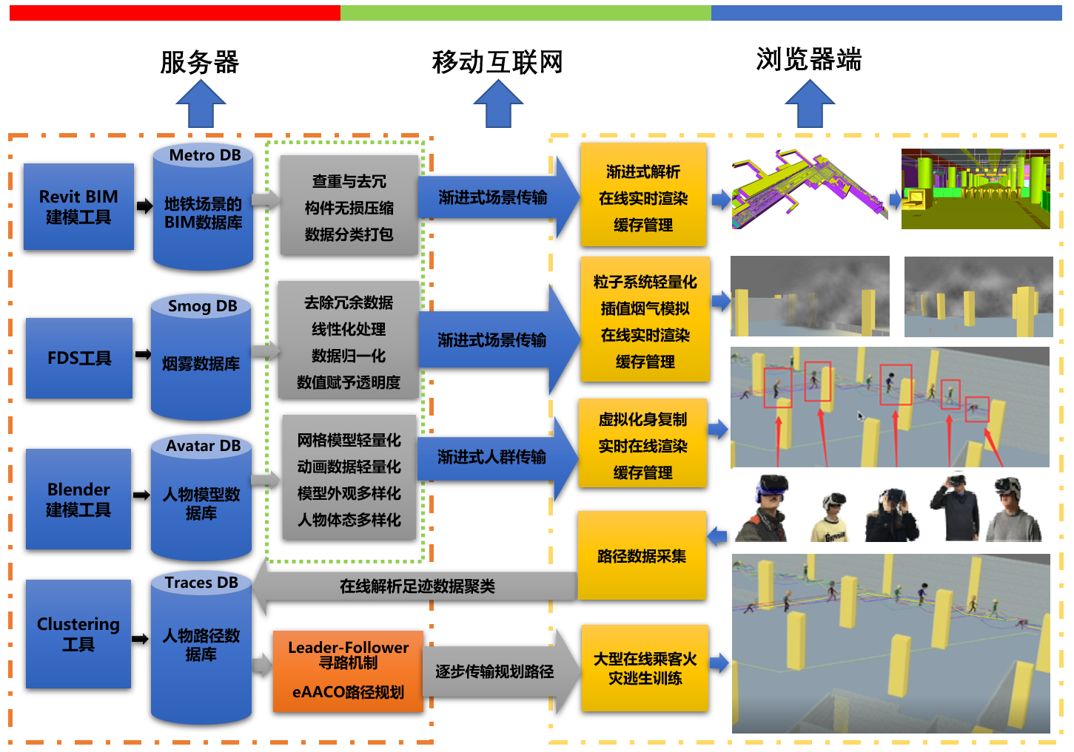

图2.1 系统架构与技术路线

首先，通过专业的建模软件Revit制作出相应的地铁站场景3D模型。制作完毕后将地铁站模型放入场景数据库并通过**BIM场景轻量级预处理模块**进行场景模型的轻量化处理，其处理方式是通过自研发的轻量化工具软件将冗余信息进行查找，而从中去除的冗余信息为各个建筑模型组件语义信息中的冗余描述性信息，再通过将按类别命名的各个独立建筑模型组件进行按类打包封装，并通过数据压缩技术减小其数据量。最后，通过**静态建筑场景BIM模型的轻量级Web3D渲染模块**将模型渲染出来。

第二，通过采用专业FDS火灾计算软件PyroSim，在场景中计算出若干烟雾实例，并依据体素化思想，通过**烟气数据轻量级预处理模块**针对各个场景体素区域进行关键烟气密度数据提取，进行轻量化和归一化处理后传入数据库，使其可以在网上传输。最终，将烟气数据与系统生成的轻量级纹理粒子相结合，并通过**纹理粒子模拟动态烟气场景的轻量级Web3D渲染模块**使其可以在网页端被渲染出来，呈现出烟雾弥漫的效果。

第三，通过采用专业3D建模软件Blender创建虚拟乘客模型，并经过**大规模虚拟化身的轻量级预处理模块**处理后生成虚拟化身数据库，在数据库中不但保存有虚拟化身的几何信息，也包含有虚拟化身的简化版模型文件，以及多组可复用的人物外观贴图材质，由于模型具有可复用性，因此简化了大规模人物模型的传输压力，并且由于采用LOD渐进式加载思路，可以降低单个人物模型的渲染压力，最终通过**Clone技术优化大规模虚拟化身的轻量级Web3D渲染模块**使之可以在前端进行实时渲染。

最后，让用户通过VR设备在相同的虚拟地铁站场景中以火灾发生的情境下进行拟真逃生，将用户的足迹路径信息进行筛选并整理出有效路径信息。有效路径信息整理完毕后，系统通过**基于虚拟足迹聚类的路径规划模块**对有效路径信息进行聚类处理，聚类后的路径信息会传回至人物足迹数据库中，再通过**化身足迹采集以及路径优化模块**依据 eAACO算法寻路机制，在前端网页实现了大规模人群火灾逃生场景。在这一切处理工作完成之后，用户可以通过**虚拟化身消防逃生在线交互可视化模块**控制并观看大规模虚拟化身的火灾逃生过程。

* 1. 本技术研究的创新性

首先，在大型建筑场景BIM模型的显示方面，通过**BIM场景轻量级预处理模块**对大规模建筑场景BIM模型的轻量化处理与**静态建筑场景BIM模型的轻量级Web3D渲染模块**的渲染操作，使得原本在计算机本地打开都略显吃力的Revit BIM模型可以在网页浏览器端轻松加载并可以为用户提供实时漫游功能，相较于传统单机火灾逃生系统的大规模场景的加载渲染需要非常高的硬件性能，而传统网络型火灾逃生系统无法具备大规模场景的问题，本火灾逃生系统在可操作建筑场景规模方面具备有创新性。

第二，在大规模烟气模拟渲染方面，**烟气数据轻量级预处理模块**将FDS数据进行轻量化处理，使得本系统中的烟气变化可以与火灾动力学模型FDS相关联，由于FDS可以非常真实的反应处火灾烟气的运动效果，因此与FDS数据相结合的轻量级烟气就可以在烟气的显现和运动方面有着更加真实的表现。为用户在视觉上提供更加真实火灾效果的同时，也为场景中的安全可活动区域范围提供数据参考。而虚拟烟气采用Three.js引擎中的精灵纹理粒子制作，相较于传统纹理粒子具备有更好的轻量性和可操作性，并且可以以**纹理粒子模拟动态烟气场景的轻量级Web3D渲染模块**在网页浏览器中对大规模建筑场景进行烟气渲染，营造出火灾发生时浓烟滚滚的效果，在烟气仿真效果方面，本系统具备创新性。

第三，在大规模人群渲染方面，**大规模虚拟化身的轻量级预处理模块**可将轻量化后的Blender人物模型进行轻量化处理，使其能够分别依照几何信息、贴图信息和骨骼动画信息进行数据管理，并将可重用人物模型素材进行打包与传输，在降低传输带宽的同时增加了带宽传输效率，最终通过**Clone技术优化大规模虚拟化身的轻量级Web3D渲染模块**对场景中的人物可见区域进行大规模人群渲染，并在网页浏览器中得以呈现数百至上千的人物数量级，相较于单机火灾逃生系统中对于大规模人群呈现所需的苛刻硬件条件、且传统网页版火灾模拟系统无法提供大规模人群渲染的情况，本火灾逃生模拟系统在大规模人群渲染方面具备创新性。

最后，在大规模虚拟化身寻路算法方面，通过VR设备采集真实测试者的火场逃生路径信息，为后面的路径启发提供更符合人类行为特征的相关足迹数据。采用**基于虚拟足迹聚类的路径规划模块**可将足迹数据聚类迭代为骨干路径信息，并通过**化身足迹采集以及路径优化模块**将骨干路径作为启发式信息与蚁群算法相结合，最终在确保数据符合人类正常行为的同时，加速了蚁群算法的计算速度，因此，本火灾逃生模拟系统在针对大规模虚拟化身寻路算法方面具有创新性。

* 1. 本章小结

本章针对于目前主流国内外领域的科研现状，陈述并展示了本课题项目的整体技术路线。由整体技术路线可知，系统针对BIM建筑场景模型、FDS烟气数据、虚拟化身人物模型分别具备有相应的模型数据轻量化处理模块与前端可视化渲染模块。前期的轻量化处理过程，利用去除冗余信息并对各个建筑模型组件进行按类打包封装，以及通过压缩技术大大减小了模型数据量，使得在减小了模型传输所用时间的同时，增加了网络带宽使用效率和Web浏览器渲染效率，为后台烟气数据处理与虚拟化身路径聚类规划处理预留了充足的时间，最终通过可视化渲染模块在前端浏览器将图像效果呈现给用户，使用户通过在线交互模块对这款基于Web3D技术的地铁火灾逃生模拟系统进行操作。

# 大规模建筑场景的轻量级在线可视化

由上一章内容可知，构成火灾模拟系统的可视成分包括发生火灾时的火场建筑场景、大规模且密集的逃生人群，以及逐渐弥漫的滚滚浓烟。而这三项构成火灾逃生模拟系统的要素中，发生火灾的建筑场景最为基础。作为体现火灾发生状态以及人员逃生的重要载体。场景模型往往是首先要呈现给用户的第一要素，但是在本课题的研究中，由于场景模型文件非常庞大且结构复杂，这就使得庞大的数据量在网页端传输成为一个十分难以解决的问题，另外复杂的结构由于在本地进行编辑和查看就需要极高的硬件门槛和漫长的等待时间，更不要说网页浏览器那捉襟见肘的3D图形处理能力，因此，如何对大型建筑场景进行轻量化处理并最终完成网页端的可视化工作，就是要解决的首要问题。

* 1. 大规模建筑场景BIM模型的结构与特点

由上文可知，目前在建筑数字化领域，BIM被世界相关行业所接受，并受到广泛认可。所谓BIM并不是一种文件扩展名，它的全称是建筑信息模型（Building Information Modeling），是由Autodesk公司于2002年率先提出的一套技术标准，该技术被广泛应用于工程设计、建造等领域，并为其提供管理等相关功能，通过对建筑的数据化、信息化模型整合，使之在项目策划、运行和维护的整个生命周期当中进行共享和传递，使得工程技术人员对于建筑信息有更加精确的了解，从而做出对于开发工作更加高效的应对，该技术为建筑项目设计团队提供有利协作支持，在提高生产效率、节约开发成本和缩短开发周期方面起到了重要作用。

BIM技术在建筑应用开发领域有着诸多优点，首先，BIM技术具备有非常完善的可视化效果，建筑信息的3D模型化显示使得用户及开发者无需对着构件信息列表和线条平面图进行想象，BIM会将建筑信息进行3D实物化呈现在用户面前，但与常规3D建模软件中显示3D建筑模型不同，BIM模型在保证建筑主题的可视化显示的同时，也保留了不同构件之间的互动性和反馈性，用户不仅可以观察建筑模型整体，组成建筑的各个部件也可以被用户进行单独调用和查看，这种细致入微的模型构件在给工程项目的设计、建造、运营过程带来便利的同时，也为BIM模型的轻量化提供了技术基础。

另外，随着网页端图形技术以及移动互联网端图形技术的发展，一种新的图形数据封装格式glTF也应运而生，glTF的全称是GL Transmission Format，即图形语言交换格式，它是一种基于JSON技术的3D数据格式标准，并且由Khronos Group组织进行管理。glTF的设计初衷就是面向图形的实时渲染应用，并且可以更好的缩小3D模型文件的数据量，提高带宽利用率，对OpenGL ES和WebGL图形标准都有非常良好的技术支持。有了glTF技术的加持，使得3D模型数据量的进一步降低成为可能。

众所周知，在常规建筑的设计领域。建筑所采用的是制式化建设的建筑模式，使用较为制式化的建筑模式，一个主要原因是建筑材料或者构成各个建筑部件、区块的基本单元大体相同，举一个比较常见的例子，从古至今大部分建筑均采用砌体结构，砌体结构因其制式化的建构风格，使得设计和建设的技术成本相较于木制结构建筑更加低廉，且稳固性与安全性更加强。因此，砌体结构被更加广泛的应用，即使今天因科技的发展并有了更加稳固的钢筋混凝土结构，但其建筑本质依然与砌体结构相似。而这些制式化特点非常明显的砌体建筑，往往具备有大量相同的重复的建筑元素，例如在一栋大楼的停车场中，往往会有很多形态相同的承重柱。同样在这栋大楼中漫游时，也往往会发现每一层楼梯间的结构基本也是十分相同的。并且在建筑主体中，各个楼层中的房间分布构成更加相同，加之在BIM建筑模型中，大量相同的可重复的建筑构件中也包含着大量冗余的描述性数据语义信息。而恰恰是这种建筑构件的制式化和可重复性，使得建筑模型的轻量化有了一套完整的解决方案。

* 1. 大规模建筑场景BIM模型轻量化预处理

在本文中，由于需要在网页浏览器可视化一个庞大的地铁站模型场景，因此，模型数据在被最终可视化之前，就要经历传输、加载和渲染三个阶段。如何将庞大的地铁站模型从服务器端发送到前端并得以完整的接收，这就需要在传输前对地铁站模型文件做轻量化预处理。如前文所说，由于BIM模型文件中不但只有该建筑模型的整体概念，建筑中各个部件的从属关系信息、单一构件的描述性语义信息也要包括其中，并且常规建筑内部大部分构件以及结构布局都具备有相当数量的重复性，这就使得轻量化预处理得以实现，Xiaojun Liu[36]曾于2016年提出了关于静态BIM模型的轻量化解决方案，该方案中，在对整个Web3D场景中的BIM模型进行轻量化处理的过程中，通过对BIM建筑模型中各个部件模型的语义信息，以及该模型中模型之间的相互关系进行分析与记录，由于建筑构件之间的相互信息和各个构件的位置信息数据量并不是很大，但是3D模型的几何信息数据量，其包含大量顶点信息，并且3D模型构件中也包含着大量的描述性语义信息，因此数据量非常巨大。依据Xiaojun Liu所提供的针对BIM建筑模型的轻量化处理基本思想，本文采用所在科研单位自主研发的工具软件BIM Lightweight Tool对BIM模型进行了轻量化处理，该工具运行效果如下图3.1所示。

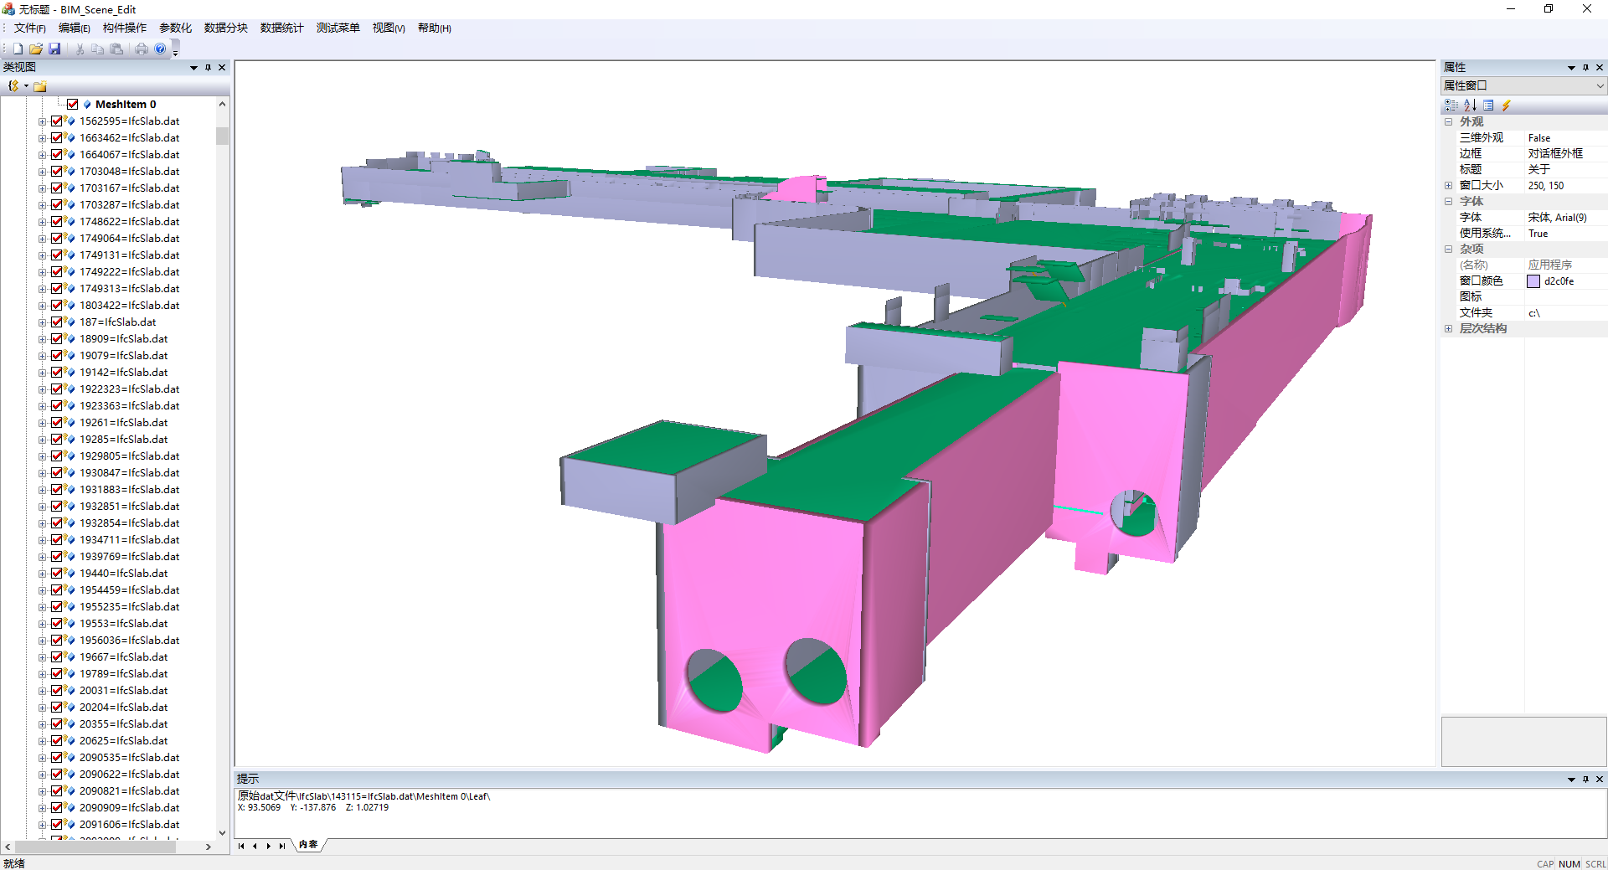

图3.1 BIM Lightweight Tool软件界面

BIM轻量化工具BIM Lightweight Tool基于IFC Engine开源项目编写制作，通过该工具可对IFC BIM文件中的各个模型构件进行几何信息、语义信息以及BIM模型中各个构件间的相互构建信息的提取，同时对BIM建筑模型内各个构件模型中冗余的描述性语义信息进行甄别和去除，在将BIM建筑模型构件进行按照分类命名和按照几何体进行独立化拆解后，又去除了大量不必要的冗余描述性信息。通过对该工具软件的使用，初步完成了对BIM建筑模型的数据量降低工作。

* 1. 大规模建筑场景BIM模型的传输加载与渲染优化

在上述过程完成之后，原模型中的冗余描述性信息被剔除，系统会针对大型地铁站BIM模型的各个建筑构件进行语义分析，并依照各个构件所属的构件品类进行分类然后封装打包，目前针对建筑物的构件种类，将构件分为10个品类，分别为：Beam（横梁）、Column（立柱）、Door（门）、Railing（栏杆）、Stair Flight（阶梯段）、Slab（混凝土立面）、Wall（墙体）、Wall Standard Case（标准墙体）、Window（窗体）以及Building Element Proxy（其他建筑元素）。由于常规情况下，一个大型地铁站BIM模型具有几千个建筑构件，交通枢纽型地铁站BIM模型甚至会达到几万个建筑构件。如果不进行分类封装打包，单纯的逐一发送单个建筑构件模型，则会大大降低带宽传输效率，增加用户等待时间。而采用依照构件种类封装打包传输的方式，则很好的解决了这一传输带宽利用率不高的问题，同时在接下来的渲染阶段中，采用分类式打包的方法也可以很大限度的降低浏览器的渲染压力。

在封装过程中，需要将同属于一类的建筑模型构件，进行Merge打包封装操作，所谓Merge操作，从字面的意思理解即为“融合”，它的作用是将特定的多个模型进行绑定，使其在系统中被认定为一个模型进而降低大型地铁站BIM模型在网页浏览器端的渲染压力。但是，要说明采用Merge操作能够降低浏览器的渲染压力，就需要先介绍Draw Call这一概念，所谓Draw Call是由CPU所调用的通用图形编程接口，用于命令GPU进行图形的渲染操作，作为一个能够使CPU与GPU协同工作的缓存区命令，Draw Call是CPU对单个网格模型个体将需要被进行渲染时，向GPU所发出的渲染命令，而每一次Draw Call命令的发出，都代表CPU完成了一个网格物体的处理，并呼叫GPU进行渲染，但是在常规状态下，每次在执行Draw Call操作之前，CPU需要对单个网格数据进行大量的渲染预处理工作，并在完成这些工作之后再向GPU提交Draw Call命令。如果网格物体数量太大，这样就会需要CPU进行大量的Draw Call申请，长此以往会增加CPU在渲染操作时的工作压力，降低GPU的渲染效率。为了能够解决这个问题，本文通过Merge操作，将补齐完成的各个组件依照其语义信息中的构件种类进行网格模型融合，使CPU在对GPU进行Draw Call申请时，单次Draw call多个同种类的建筑网格构件模型，大大降低了Draw Call的次数，提升了CPU与GPU的使用效率，降低了用户的等待时间。

在对同属一类的BIM建筑模型构件进行Merge操作时，会将该类构件组封装为一个glTF模型文件，由上述对glTF格式的介绍可知，glTF作为一种通用的并针对于OpenGL ES、WebGL等规格提供良好支持的图形文件格式，可以在对模型进行封装后减小约30%至50%的数据量。而在完成glTF模型封装后，通过glTF数据压缩工具glTF- pipeline继续对封装完成的glTF进行数据压缩，使其数据量能够继续降低为原glTF模型的2%至3%。

本文先后选择了两个具有代表性的地铁站场景作为逃生实验场地，第一个大型地铁站为车公庙地铁站，如图3.2所示，该地铁站作为大型中转型地铁站共有四层，东西长195.096米，南北长112.452米，其模型构件数为33444个，三角面片数为26645625个，数据量为999MB。第二个大型地铁站为同济大学地铁站，如图3.3所示，该地铁站作为常规性非中转型地铁站共有三层，东西长624米，南北长48米，其模型构件数为1128个，三角面片数为4755474个，数据量为200MB。二者楼层的网格长度均为0.25米。通过查重去冗与模型压缩的轻量化技术，降低了地铁站模型的数据量，轻量化前后数据量对比如表3.1所示。在实际的程序运行过程中，两个场景的加载时间仅需1到2秒。

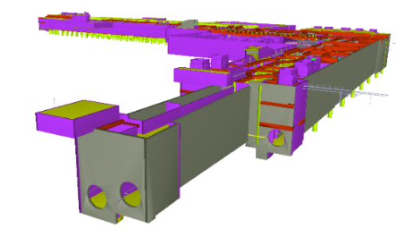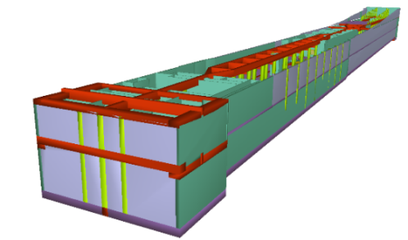

图3.2 车公庙地铁站 图3.3 同济大学地铁站

表3.1 BIM场景轻量化前后数据量对比

|  |  |  |  |
| --- | --- | --- | --- |
|  | 原始模型数据量/MB | glTF模型数据量/MB | glb模型数据量/MB |
| 车公庙地铁站 | 999 | 743 | 13.5 |
| 同济大学地铁站 | 200 | 108 | 3.42 |

为了能够更加直观的体现地铁站场景模型在本项目中，加载和渲染效果方面的优势，本文将本项目平台与目前市场上主流的三款WebBIM软件平台进行了对比。这三款软件平台分别是美国欧特克（Autodesk）公司出品的A360平台、北京构力科技有限公司出品的BIMBox平台以及合肥大象云信息技术有限公司出品的大象云VPM平台。这些平台均可以对BIM场景模型进行场景预览，相较于传统桌面端BIM软件如BIM Vision、Revit、BIM Viewer等，在线BIM预览软件平台无疑会更加方便。由于经过测试，该三款平台对于glTF文件无法做到良好支持，为了保证测试的公平性，本文先将场景模型文件转换为常规的FBX格式，并分别在个人电脑、iOS设备以及安卓设备上进行了测试，测试项目包括场景加载时间、内存占用情况以及软件渲染帧率，测试所用硬件数据和实验测试结果分别如下表所示：

表3.2 测试环境硬件配置

|  |  |  |  |
| --- | --- | --- | --- |
|  | 个人电脑测试平台 | iOS测试平台 | 安卓测试平台 |
| 中央处理器： | Intel Core i5 | Apple A12 | Snapdragon 712 |
| 内存： | 8GB DDR4 2400MHz | 4GB | 6GB |
| 图形处理器： | Intel Iris Plus Graphics 645 | Apple GPU | Adreno616 |
| 操作系统： | MacOSX | iOS 12.4 | Android 6.0 |
| 网络环境： | 通过USB设备连接4G移动网络 | 4G移动网络 | 4G移动网络 |

表3.3 个人电脑测试平台测试结果

|  |  |  |  |
| --- | --- | --- | --- |
| 软件平台 | 模型加载时间（s） | 内存占用（MB） | 渲染帧数（FPS） |
| A360 | 30 | 744 | 23 |
| BIMBox | 7 | 1100 | 26 |
| 大象云VPM | 10 | 1250 | 22 |
| 本项目系统 | 2 | 650 | 50 |

表3.4 iOS测试平台测试结果

|  |  |  |  |
| --- | --- | --- | --- |
| 软件平台 | 模型加载时间（s） | 内存占用（MB） | 渲染帧数（FPS） |
| A360 | 5.36 | 568 | 54 |
| BIMBox | 10.3 | 990 | 19 |
| 大象云VPM | 22.57 | 700 | 5 |
| 本项目系统 | 4.42 | 410 | 60 |

表3.5 安卓测试平台测试结果

|  |  |  |  |
| --- | --- | --- | --- |
| 软件平台 | 模型加载时间（s） | 内存占用（MB） | 渲染帧数（FPS） |
| A360 | 21.01 | 623 | 25 |
| BIMBox | 32.5 | 1126 | 20 |
| 大象云VPM | 30.9 | 875 | 10 |
| 本项目系统 | 3.85 | 592 | 54 |

通过上述测试可以看出，由于本项目相较于传统BIM模型在线软件平台，具备有更高的轻量性，因此无论在模型加载、内存占用还是渲染效率都更加的凸显轻、快的特点。接下来本文将原FBX场景模型替换为体积更小的glTF场景模型，并获得本项目平台的相应运行数据。

表3.6 替换为glTF模型后的测试结果

|  |  |  |  |
| --- | --- | --- | --- |
| 测试平台 | 模型加载时间（s） | 内存占用（MB） | 渲染帧数（FPS） |
| 电脑平台 | 0.2 | 44 | 60 |
| iOS平台 | 0.5 | 77 | 60 |
| 安卓平台 | 0.2 | 85 | 60 |

由上述数据结果可以看出，将场景模型改为glTF格式后，系统在加载时间、内存占用和画面渲染等方面，相较于加载FBX模型具有更加轻便、迅捷的优势体现。

* 1. 本章小结

本章节针对于大型地铁站BIM静态模型的轻量化处理过程进行了阐述，在整个轻量化处理的流程中，大型地铁站BIM模型需要在传输、加载和渲染三个阶段分别进行不同的数据轻量化处理。首先，通过对BIM建筑模型的各个构件进行语义分析，使其按照类别进行命名并实现几何模型的独立化，同时删除构件中冗余的描述性信息以降低BIM模型文件的数据量，随后针对BIM建筑模型的各个构件所属的分类进行分类打包，使得各个类别均Merge为一个glTF模型文件并继续使数据量降低30%至50%，最终通过glTF数据压缩工具glTF- pipeline继续对封装完成的glTF进行数据压缩，使其数据量能够继续降低为原glTF模型的2%至3%。在降低数据量和提高带宽传输效率的同时，降低了CPU对GPU发出Draw Call命令的几率，加速了大型地铁站BIM模型场景的渲染速度，减少了用户的等待时间。

# 大规模虚拟人群的轻量级在线可视化

在上一章内容中，本文阐述了大规模地铁站BIM静态模型文件的轻量化处理方式，通过对模型构件的语义解析并剔除冗余的描述性信息、将构件按类别打包封装的方式，使其各个模型类别都Merge成为独立的glTF模型文件，再通过glTF- pipeline工具对glTF模型进行数据压缩处理，进而降低了模型数据的传输压力，又因为采用Merge操作，进而减少CPU对GPU的Draw Call次数，最终完成了大规模地铁站BIM模型的前端渲染。但是相较于大型地铁站这种静态模型，大规模人群有着很大的不同。首先，在常规情况下地铁站场景中人群数量常会突破千人数量级，大型枢纽地铁站上下高峰时人数会达到万人数量级。并且人与人之间存在一定的外观差异性，会给传输带来巨大压力，由于单个人物模型的数据量就已经很大，达到近10MB的数据量，千人的数据量就会突破10GB。并且与建筑静态模型渲染方式不同，人物模型动画需要实时更新，对于浏览器的渲染会造成不小的压力。

* 1. 轻量化人物模型封装方式

自1972年Ed Catmull’s Hand成为早期被人们熟知的3D动画技术演示（如图4.1所示）以来，3D动画作品无论是在影视、动画、游戏等休闲娱乐领域，还是在军事模拟、医疗仿真等专业级虚拟现实领域都有着很大的发展与应用。

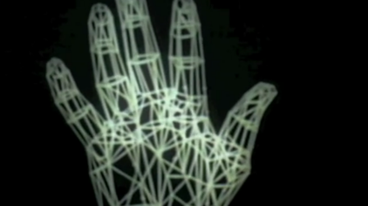

图4.1 Ed Catmull’s Hand影片效果演示

人体3D模型动画的基础思想，是将虚拟空间中的各个坐标点与真实环境下人物表面的相应坐标相映射，通过改变、移动这些顶点的位置，从而达到人物做出不同运动动作的目的。从而可知，人物动画的基本原理，就是大量的顶点运动计算。目前市面上被广泛采用的3D人物建模软件，如MAYA和3DMax等，可以制作出逼真的人物模型，在游戏虚拟现实等3D人物模型的实时动画运算方面做出了非常优秀的效果，诸如由MAYA制作的3D人物模型在动作射击游戏《战地风云1》（如图4.2所示）和VR版游戏《生化危机7》（如图4.3所示）都有着非常逼真的视觉表现。

 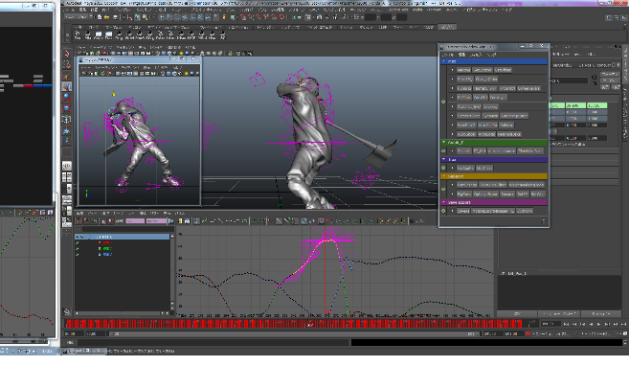

图4.2 《战地风云1》人物效果 图4.3《生化危机7》VR版人物效果

但是相较于传统的次世代3A游戏主机的图形图像处理能力，网页浏览器的3D处理能力就显得捉襟见肘了，并且想要在PC端浏览器中呈现500人逃生、在手机端浏览器中呈现100人逃生，无疑是一个几乎不可能完成的任务。在浏览器中，3D程序的代码与素材都要在浏览器系统指定的缓存中进行存放和运行，但是常规浏览器中的缓存又十分有限，一般情况下PC端浏览器给予开发者的缓存大小为2GB，安卓手机端浏览器缓存大小约1GB，iOS设备的浏览器缓存大小更是只有512MB，如此有限的缓存容量，使得面对数百个人物模型的数据量，无论是在数据传输还是数据加载都会是一个难题。

为了能够使得人物3D模型的数据量足够小，本文依然采用了与上述静态建筑模型相同的轻量级网络数据格式——glTF作为动态模型数据的载体，作为一种基于JSON的对象文本封装格式，glTF同样可以将人物模型的各项属性，诸如文件名称、变换矩阵、纹理贴图路径、各顶点位置以及动画信息等进行封装。通过采用glTF格式，可以使得3D人物数据占用传输带宽更小、兼容性更好且便于传输和服务器解析。

* 1. 人物3D模型的轻量化处理

本文选择Blender[37]作为人物模型的编辑工具，其原因是该软件可将常规人物模型格式，诸如FBX、OBJ等模型格式非常方便的转换为glTF模型文件，并且效果非常出色。Blender是一款完全免费且开源的3D建模软件。并且由于其使用了GNU通用公共许可证（GPL）的授权，用户可以随意下载并可在多平台计算机上运行，只需要遵守和同意自由软件基金会制定的开源协议，即可下载Blender的程序源代码并对其进行修改或功能扩充，这也因此使得Blender对于将常规3D模型数据转换为glTF模型这一功能得以完善。

在确立了3D人物模型采用glTF封装方案，并且选择将Blender作为人物3D模型的编辑软件之后，将对人物模型进行轻量化处理。本文选择的人物模型素材来自Three.js在2018年11月版本发布的素材包中，人物外形为一个身着迷彩服的军人形象，其中包含有四套动画分别为站立、行走、奔跑和T pose，模型外观效果如图4.4所示，该人物3D模型原始大小为9.65MB，在不经过处理而直接进行glTF封装之后，模型数据量将降至4.07MB。尽管数据量已经降低很多，但是由于大型地铁站BIM模型本身就需要占用大量的缓存空间，如此一来面对仅有512MB的iOS等移动端设备，100人在线虚拟逃生的目标将无法达成。另外由于该人物模型本身由11382个三角面片组成，如此之多的多边形数量，其目的是用于展示单个人物3D模型的网页渲染效果，因此该模型并不适用于演示大规模人群的模拟逃生。

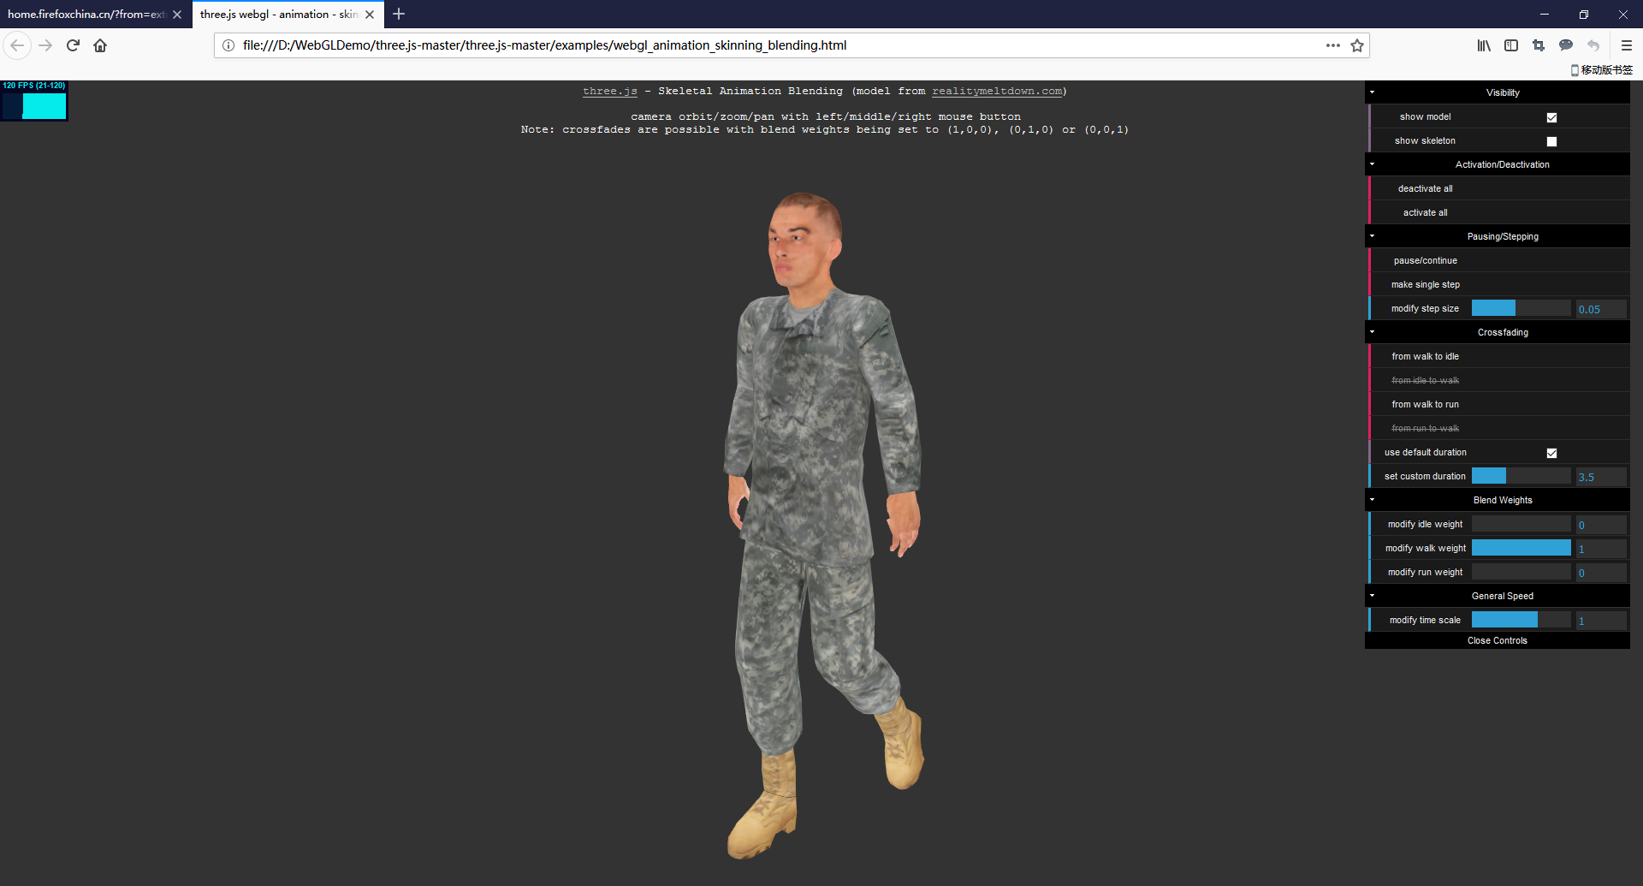

图4.4 原始人物素材演示效果

对于模型的轻量化要从人物网格模型几何体和人物姿态动画文件两个部分进行处理。

在人物网格模型几何体方面：

首先，人物网格模型几何体包括人物模型的几何构架，以及人物模型的纹理贴图，过多的几何体坐标点，无疑会给浏览器的动画渲染方面带来不小的压力，由于本文的系统需要针对于移动互联网环境进行运行，因此，本文通过对一些掌机游戏中的人物模型素材相关数据进行了研究，寻找到一个性能与外观的平衡点，尽可能以最少的三角面片数来表现一个人物个体。

第二，为了最大限度的节约手机对人物3D模型的处理性能，本文以2010年发售于索尼PlayStation Portable（如图4.5所示） 3D掌上游戏机的游戏作品《第三次生日》（如图4.6所示）（The 3rd Birthday）作为数据参考，之所以选择这一部游戏作品作为参考，原因有以下两点：

（1）PlayStation Portable作为一款主打3D游戏的掌上游戏机，其硬件服务生命周期为2004年至2010年，因此，该款掌上游戏机的性能要远低于现在的智能手机，但是其上的优质3D游戏作品多是以画面优美、效果逼真为卖点，画面效果较现在大多数智能手机游戏的画面效果并未有太多过时。

（2）《第三次生日》作为一款发售于2010年的游戏，由于开发和发售的时间均处于PlayStation Portable掌上游戏机的生命周期的末期，因此该款游戏针对PlayStation Portable掌上游戏机的机能挖掘技术和系统优化技术均非常成熟，并且《第三次生日》作为一款优质的第三人称射击游戏，其游戏中的人物模型相较于同时代的游戏作品，也都设计的非常细腻和逼真。



图4.5 PlayStation Portable掌上游戏机

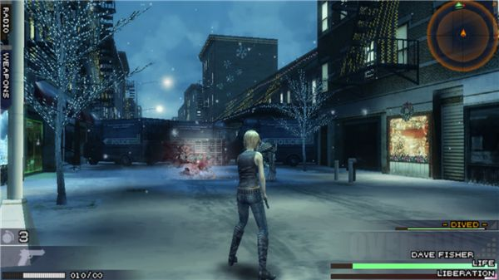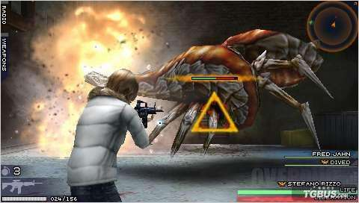

图4.6 《第三次生日》游戏演示效果

由于本文对于人物3D模型轻量化的目标为用尽可能少的三角面片来表现一个人物模型的外观，因此，本文并不以游戏主人公的人物模型作为参考，而是多边形数量更少的路人NPC角色模型进行相关的数据研究。 通过将以下几个NPC人物模型（如图4.7所示）以OBJ（静态非动画模型）文件形式进行提取，并导入Blender进行数据观察可以发现，这些模型的纹理贴图美术风格大体采用卡通风格，模型作者并没有用大量的多边形来构件诸如眼睛、嘴巴等器官或者是衣服的细节，这些细节部分均是通过纹理贴图来进行描绘。因此，这些NPC人物模型的三角面片数基本是在400~500之间浮动，并且由于PlayStation Portable的屏幕分辨率为480\*272，因此，游戏中的人物贴图采用256\*256分辨率，进一步减少单个人物模型的数据量。

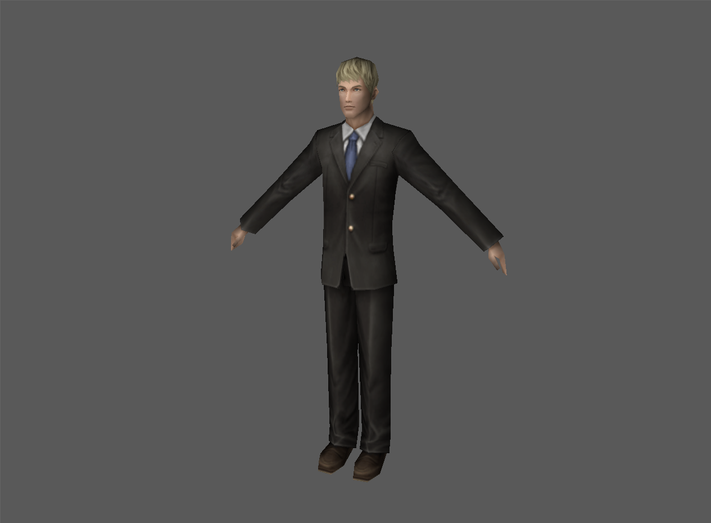 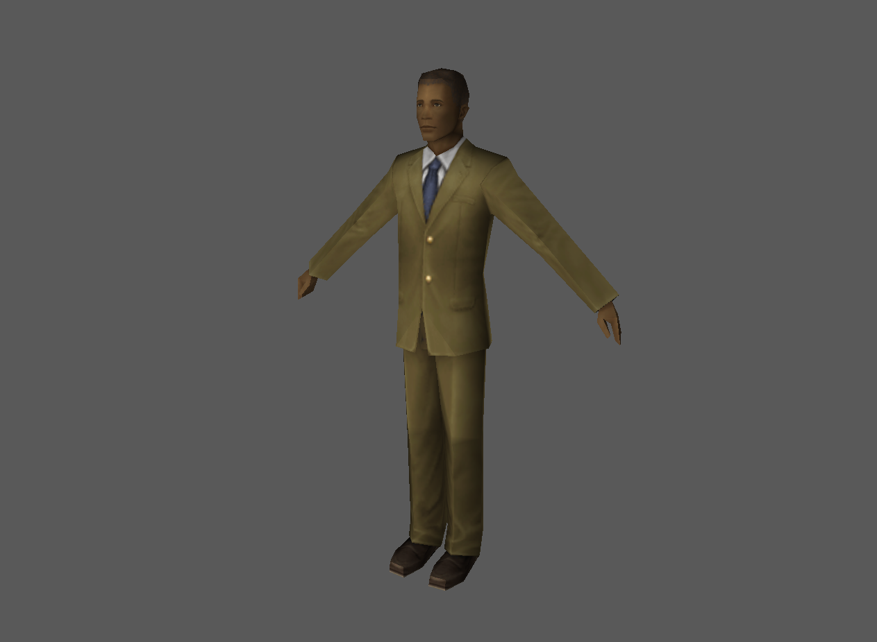 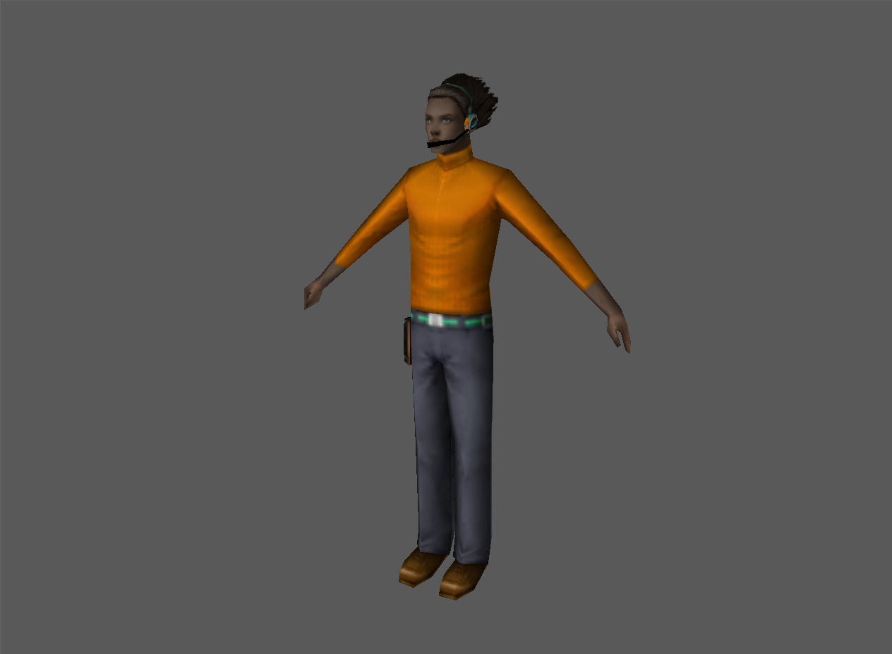

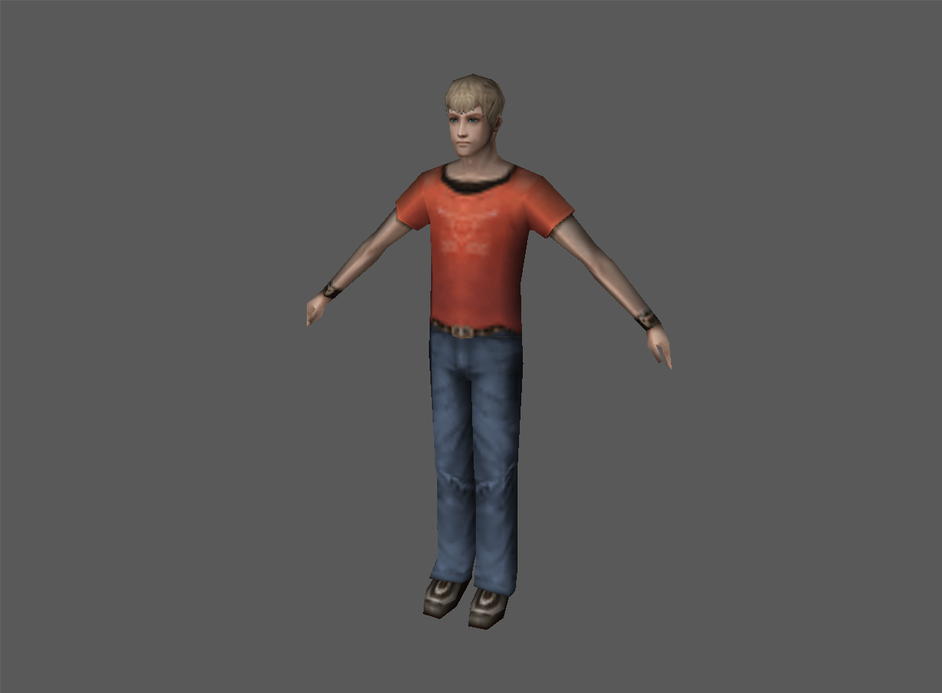 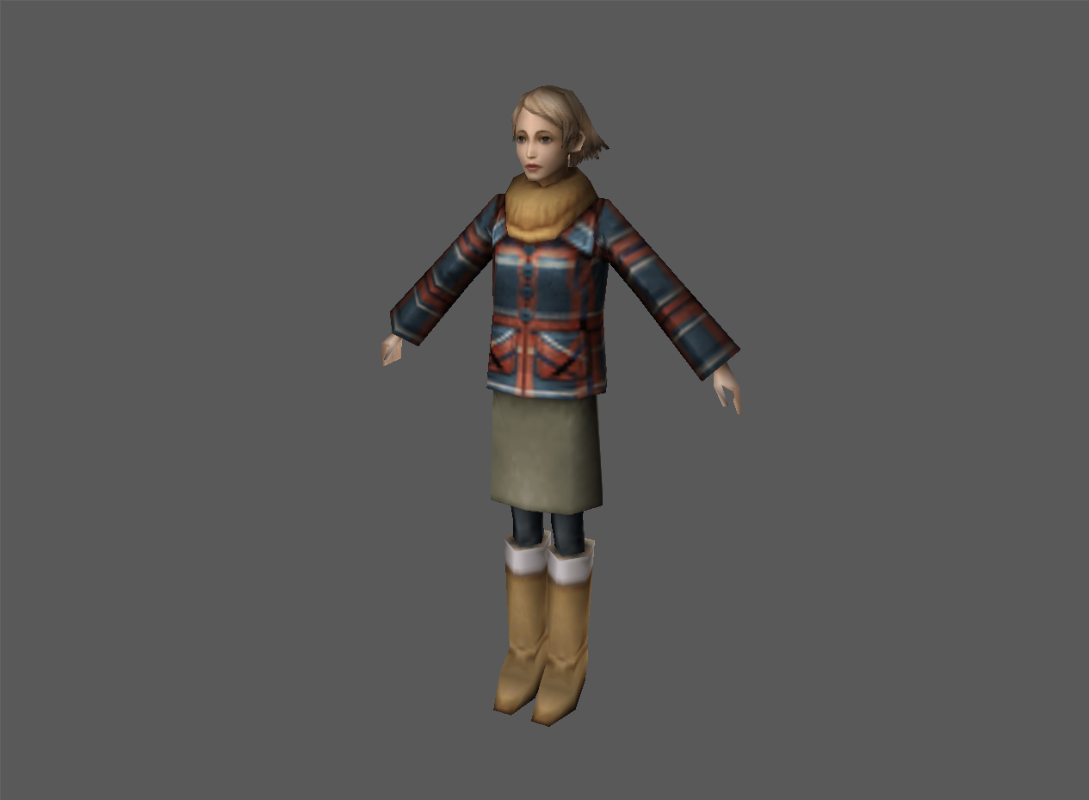 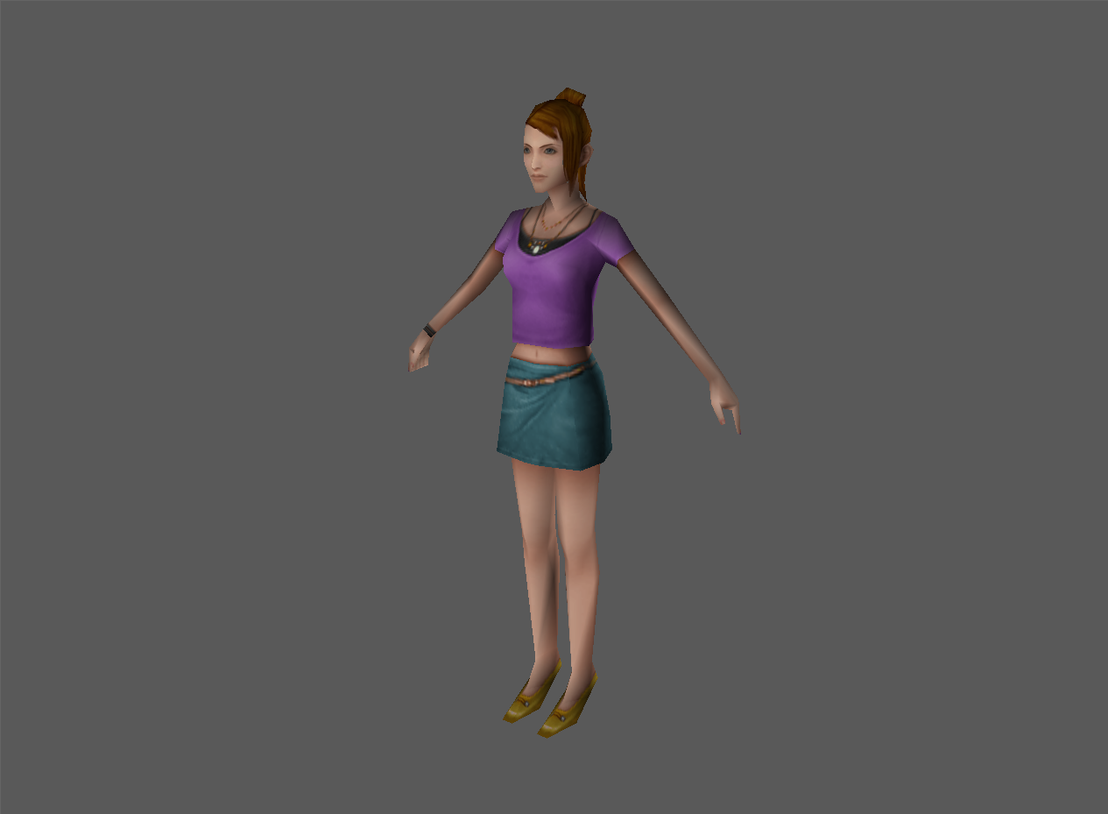

图4.7 《第三次生日》中的NPC角色模型

本文将Three.js中的士兵人物3D模型导入Blender进行编辑，通过Blender的减面工具对士兵人物模型进行初始的粗减面工作，使其三角面片数从11382个降至500个左右。由于模型中带有眼球、口腔等内部器官细节，在进行粗减面工作后，这些位置势必会发生比较严重的形变，接下来将对模型中眼睛等严重失真形变的位置进行修正和填补，使得人物模型外观更加平滑自然。最后，将各个关节处的几何节点进行调试和对齐，方便与动画骨骼的相互协调。整个人物网格模型的轻量化过程如图4.8所示。

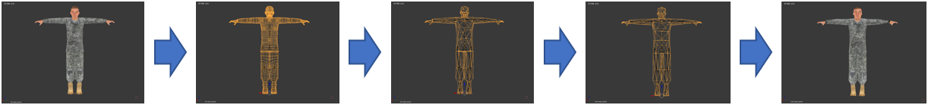

图4.8 人物模型轻量化过程

在人物姿态动画方面：

人物姿态动画系统的本质，是一组关键帧变化矩阵，人物躯体上的各个坐标点依照一定的时间间隔，在两个关键帧变化矩阵之间进行插值运算。相隔的时间间隙越短且关键帧变化矩阵数量越多，人物动作就会越细腻，同时人物模型的数据量也就会越大。在Three.js提供的士兵人物模型包括有三组动画，分别是站立（共120关键帧）、奔跑（共22关键帧）、行走（共30关键帧）。由于在模型动画设定播放的时段为30帧，因此为了避免不必要的数据冗余，本文剔除掉了站立动画部分中冗余的关键帧变换矩阵，将站立动画缩减为30帧，并删除人物模型的小关节部分骨骼（如手指、脚趾、眼睛控制等部位），进而进一步降低人物模型的数据量。

最终通过上述轻量化方法，将各个人物模型的三角面片数从11382降低至475，数据量由9.42MB降低至4.22MB，将轻量化人物模型封装压缩为glTF文件后，数据量仅有284KB，极大的降低了模型文件的传输与渲染开销。

* 1. 人物3D模型的多样化处理

通过将3D人物模型进行轻量化处理后，为了能够使得大规模人群的每一个个体都不是千篇一律，而是尽量使之差异化。因此可以针对人物模型的两个方面进行着手。

首先，在人物材质外观方面，由于选用同样的几何模型体，因此可以通过相同几何模型调用不同材质贴图的方式来增加人物的差异性，不同的贴图可以使得人物的着装打扮各不相同，而每一个不同的着装的人物模型，都会成为一个人物个体样本，作为前端进行Clone操作的复制对象，在本系统中，共有13种不同的人物服装材质，分别为黑色礼服、孔雀蓝礼服、迷彩服、橙色运动服、皮夹克、灰色西服、橙色西服、绿色对襟衫、白色对襟衫、粉色紧身衣、紫色紧身衣和黄色休闲装。通过为人物模型调取不同的人物贴图，进而使得人物模型在着装上拥有了一定的差异性，人物多样着装效果如图4.9所示。

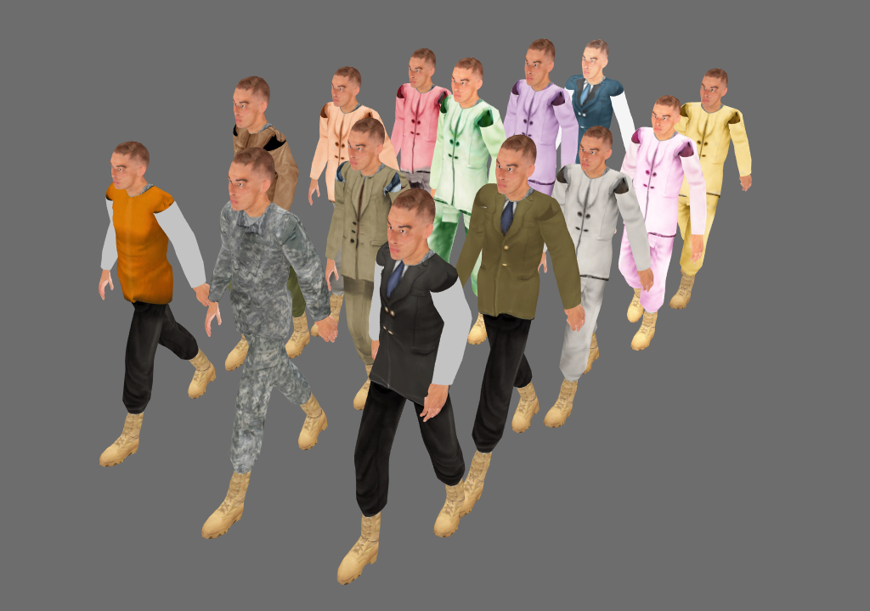

图4.9 人物多样着装效果

第二，在人物模型体态方面，由于人物几何体是由几何体与人体动画骨骼相结合而成的，而每一块人体动画骨骼都与其相应的几何体上的若干顶点相绑定，因此，每当人体动画骨骼发生空间位移时，相应的几何体顶点也会随着人体动画骨骼进行运动，由此形成了人物的姿态动画。而通过参数化思想，调整头部四肢躯干的相应比例，对其长度、宽度以及整体进行一定比例的缩放，即可进一步增加大规模人群中的个体化差异。通过在浏览器缓存中对glTF人物模型中的机构进行检索，根据人物glTF模型的树形构架即可锁定人物各个肢体节点所在的相应3D Object节点所处位置。并针对glTF文件检索出的相应人物肢体躯干等3D Object节点中的模型Scale属性进行修改，即可构建出瘦高、匀称、矮胖等不同体型身材的人物，大大增加了人群中各个个体的差异性，人物多体态效果如图4.10所示。

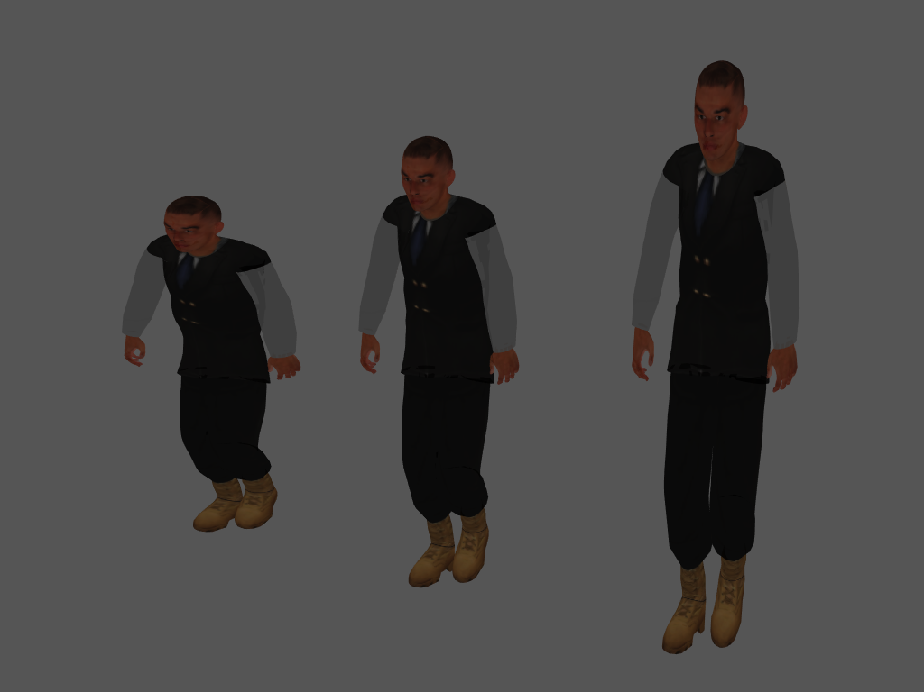

图4.10 人物多体态效果

大规模逃生人群的轻量化加载与渲染

在将人物模型进行轻量化处理后，接下来需要完成大规模人群逃生的加载与渲染工作的优化处理。为此本文在研究当前动态模型基础上，提出了基于骨骼动画模型的虚拟场景及虚拟化身轻量化加载与渲染方案。

**步骤1：**针对glTF模型文件中的人物数据，在系统中构建虚拟化身数据库，并分别对人物模型的外观网格模型和人物动画模型进行存储和管理；

**步骤2：**在系统中对虚拟化身服务器里的人物模型的相关属性进行设置，人物网格模型方面的设置属性包括人物模型在场景中的整体及各个肢体的缩放比例、人物外观材质路径和人物在场景中的初始位置。人物动画文件方面的设置属性包括人物的动画姿态、人物姿态动画的播放速度以及人物运动时的正方向位置；

**步骤3：**将带有13套不同材质贴图素材的13个人物实例模型传输到前端后，系统会依照虚拟摄像机的初始位置计算可见虚拟化身的位置区域，并对这些区域做人物模型的渲染准备；

**步骤4：**通过Clone操作，对接收完毕的13个虚拟化身人物模型几何体以不同肢体和整体比例、不同外观材质以及在可见区域内的不同所在位置与动画数据的不同种动画姿态、播放速度和不同运动朝向，最终构建出大规模差异化的虚拟化身集群，并最终完成场景的初始人物渲染。

在完成大规模人群的初始加载与渲染后，系统依然会逐帧判断摄像机的空间位置，以不断对人物可见区域进行甄别，以确保系统对大规模人物模型渲染的流畅性。图4.11可以清晰的阐述针对大规模虚拟化身集群的传输、加载以及渲染的整体技术路线，在图4.12可以看到大规模虚拟化身在线渲染的实际效果。

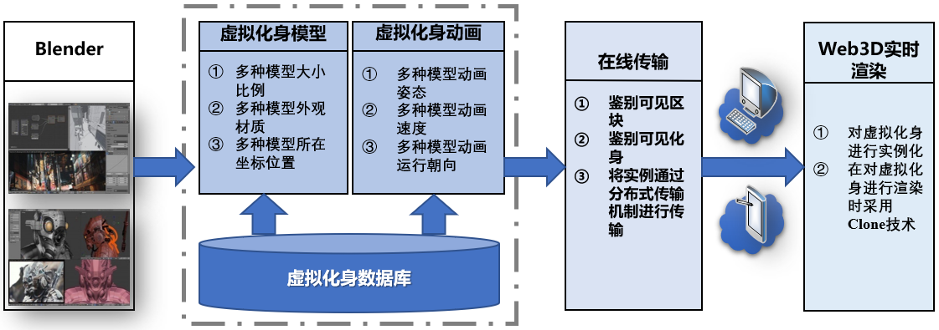

图4.11 大规模虚拟化身在线渲染技术路线

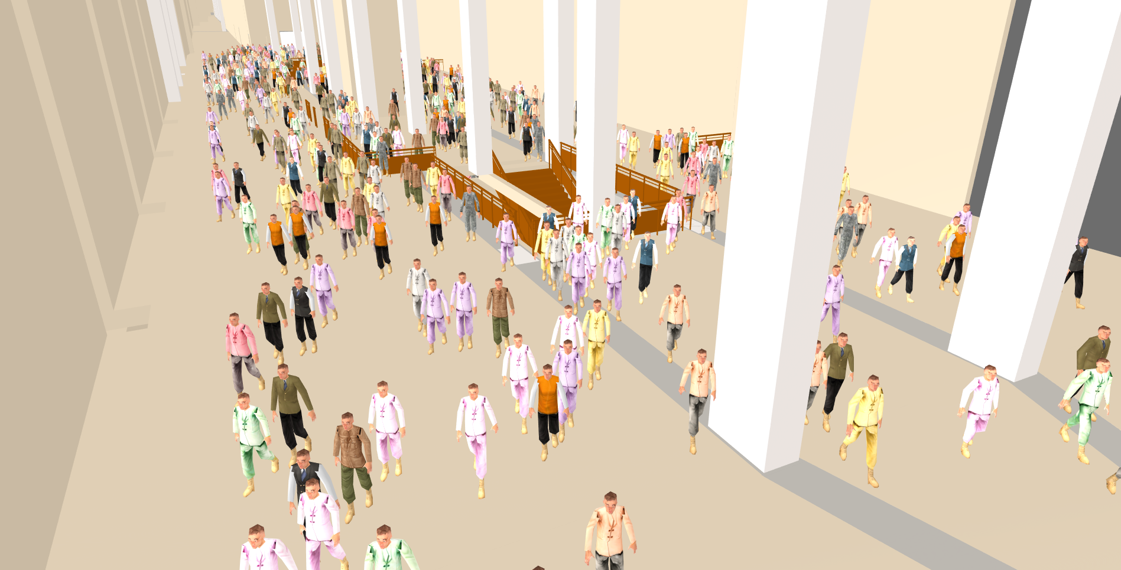 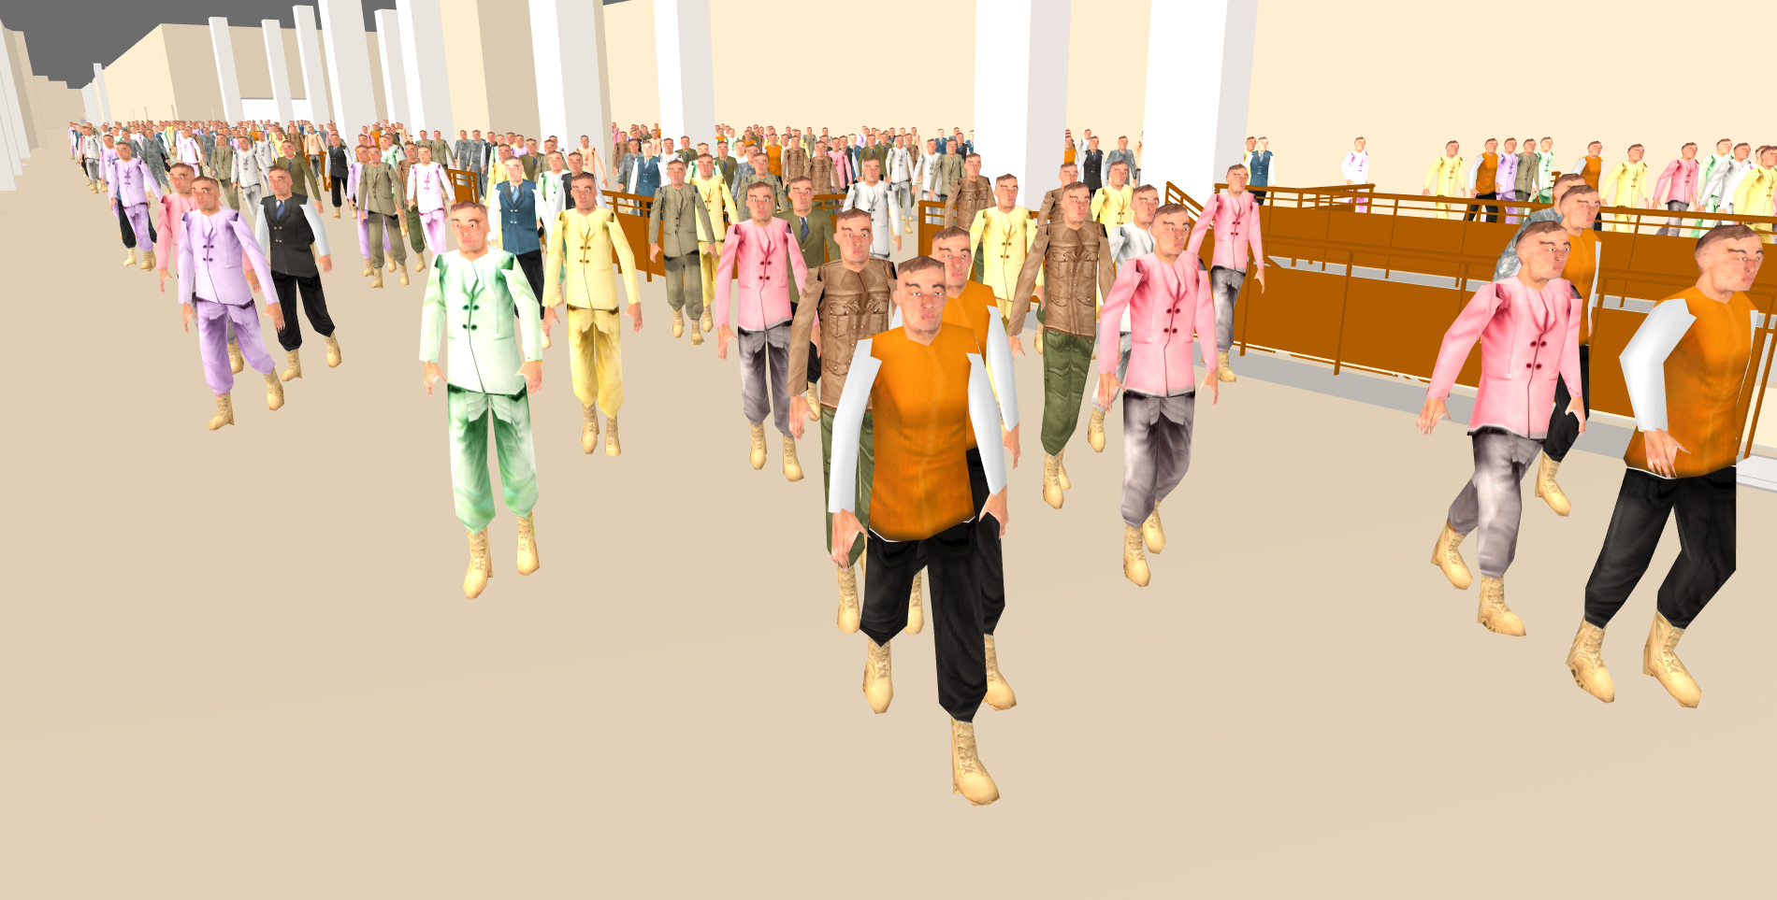

图4.12 大规模虚拟化身在线渲染效果

* 1. 本章小结

本章节对系统中大规模人群逃生的人物模型轻量化处理以及大规模人群模型的在线传输与渲染优化等相关内容进行了阐述，在针对人物模型的轻量化处理方面，首先在获取人物模型素材之后，通过Blender软件降低人物模型的三角面片数至500数量级，随后针对原模型形变严重的部位，诸如眼睛、嘴巴等位置进行了修正与填补，并针对各个关节位置的顶点进行调整以更加适配人物骨骼，最后通过剔除不必要的关键帧变化矩阵数据，最终在保留较为完整外观的情况下，将数据量降至原始模型的约五分之一。在完成人物模型的轻量化处理后，通过创建虚拟化身数据库对模型数据属性进行参数化设置，以便在网页浏览器端接收多外观人物模型样本数据完毕后，再进行系统设定。系统设定阶段中，系统会依据摄像机所在的初始位置，寻找人物可见区域位置，并通过Clone操作以多外观人物模型样本为基础，依照虚拟化身数据的位置进行人物模型的复制和放置，最终完成大规模虚拟人物化身的初始化渲染工作。并在此之后，系统通过逐帧检测摄像机空间位置，来不断检测人物可见区域并进行人物渲染工作，最终呈现出大规模虚拟化身在线逃生模拟场景。

# 大规模烟气数据的轻量级在线可视化

在上一章中，本文阐述了大规模虚拟化身在线逃生模拟功能中，人物模型的轻量化处理以及大规模人物模型数据的加载、渲染等优化方法。通过简化人物的三角面片数和动画关键帧数据以减少模型文件的数据量，再通过虚拟化身数据库设定作为被Clone操作的人物模型样本，在完成人物模型样本的接收后，系统会依据相机的空间位置选择性的进行Clone和渲染操作，最终呈现出大规模人群逃生场景。在完成了BIM大型地铁站场景模型、大规模人物场景的轻量化处理之后，接下来工作将是在场景中添加烟雾效果。相较于BIM建筑模型与人物模型，烟气并没有固定的几何形状，常规情况下对于烟气的模拟仅采用计算量非常巨大的粒子系统，但由于场景和人群的渲染工作已经消耗了一定的图形处理性能，如何在有限的运算性能下，构建一种高效的烟气模拟机制以针对移动互联网浏览器环境，则是本章要攻克的重点。

* 1. 轻量化烟气形态构建

在常规的影视与游戏开发领域，为了在一小片场景区域内达到逼真的烟气效果，通常会采用分别控制成千上万个纹理粒子来体现烟气的形变与运动，如此庞大的计算量仅能作用于一小片场景区域，但是本文中的建筑场景为一个占地近6000平方米的大型地铁站，通过对系统场景进行运算压力测试后发现，场景中可承受的可控单个粒子数量仅有约300个，超过这个数值就会造成程序运行卡顿，甚至是程序崩溃。因此，依照传统方法显然是行不通的。所以，需要针对目前的可用运算资源加以改进和优化。

首先，针对可承受控制单元较少的情况，本文将传统的可控单元由单一粒子变为多个，即可控单位由传统的一粒烟尘变为一团烟气（如图5.1所示），通过对整团烟气进行控制，使得控制单元的烟气影响范围更大，进而降低了控制单元的需求量。本文通过使用Three.js引擎中的精灵纹理粒子[38]构建烟气团外观，纹理精灵粒子相较于Three.js的传统粒子系统具备有以下几项优点：

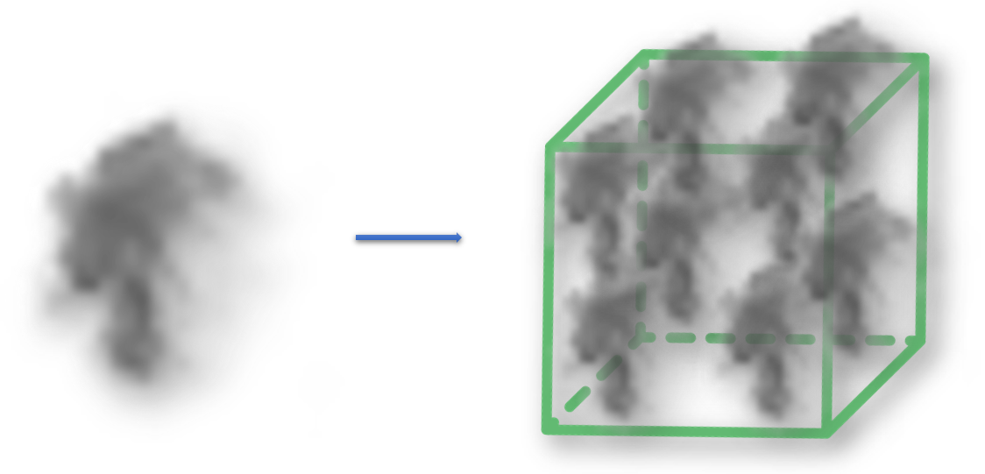

图5.1 将可控单元变由单粒子变为多粒子

（1）精灵纹理粒子可以通过Three.js的WebGLRenderer渲染器进行渲染。而传统粒子只能通过HTML5技术的CanvasRenderer进行渲染，相比之下采用精灵纹理粒子的方式具有更高的渲染效率。

（2）由于传统粒子仅针对CanvasRenderer有效，因此在运行时粒子只是以贴图材质特效的形式在浏览器中显现，并非在场景中实际存在。而精灵纹理粒子在场景中是真真正正以物体的形式置身其中的，相比之下采用精灵纹理粒子具有更好的可操作性。

（3）精灵纹理粒子自带有广告板功能与自适应功能，广告板可使得烟气素材贴图始终朝向摄像机方向，并且自适应会依照摄像机与各个贴图的距离进行贴图的缩放（如图5.2所示），使得用户在靠近烟气时能够看到更多烟气细节，而远距离的烟气则会呈现一种朦胧感。进而获得更好的烟气可视化效果。

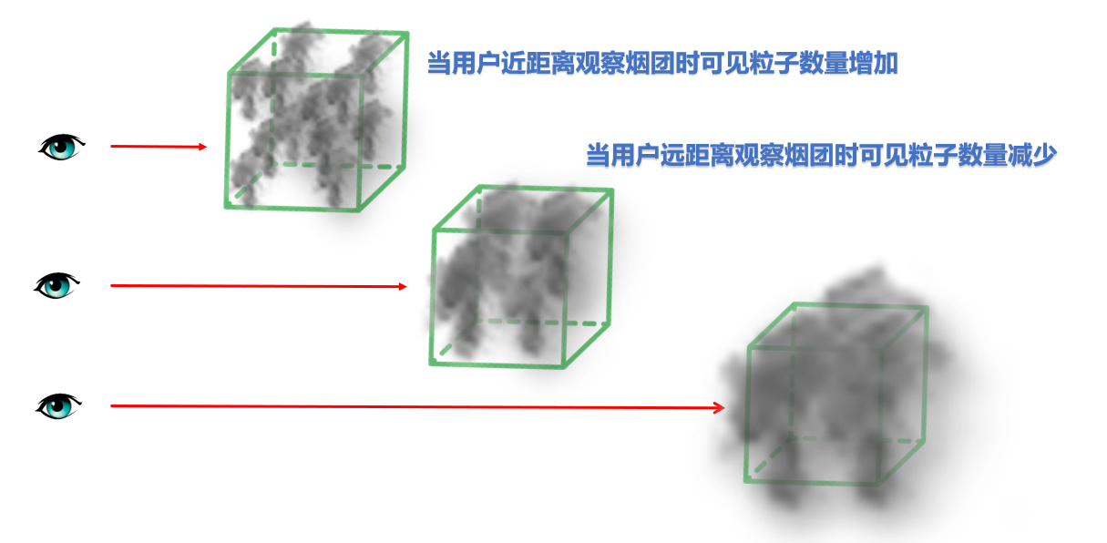

图5.2 纹理精灵粒子的自适应效果

通过对火灾场景的分析，本文将需要由烟团构成的烟气分为两大类，即直观性烟雾和仿真性烟雾。直观性烟雾顾名思义，其作用就是单纯的表现着火点的烟雾升腾状态。而仿真性烟雾则要真实的反映出火灾发生时，地铁站场景中烟雾的蔓延趋势和火灾情景中烟雾对场景的能见度的影响。二者尽管都是由烟团粒子构成，但是形式上还是有很大不同的。

直观性烟雾：该种烟雾的整体形态是一个类似于“菌类”形态的粒子系统（如图5.3所示），分为烟冠和烟柱两部分。烟柱的部分由12个精灵纹理粒子团构成，每个烟团会随时间的增长不断上升并且体积逐渐增大。当上升至最高点时，该烟团会自动缩小为最初的最小体积，并且位置坐标也回归到最初的最低点。就这样12个烟团周而复始的运动和变大，模拟出了烟气成柱状逐渐升腾的状态。而第二部分烟冠是由八个横向的烟柱组成，用于模拟烟冲击到天花板时的四散形态（如图5.4所示）。八个横向的“类烟柱”分别以烟柱的顶端为中心起始点，向周围八个方向进行扩散，扩散的原理与烟柱相同。每个横向的“类烟柱”包括7个烟团，每个烟团都会沿着各自“类烟柱”的轨迹从中心点开始移动，并且烟团的体积也逐渐增大，当运动到轨迹末端时该烟团会自动回归到起点即中心点，并且体积也变回初始的最小状态。就这样烟冠的八条“类烟柱”和下部烟柱的各个粒子周而复始的运动和缩放，形成了一个动态的室内烟雾升腾效果。而且蘑菇形烟体可根据所处环境中起火点到天花板的距离进行自动缩放（运行效果如图5.5所示），因此具有良好的复用性和智能性。

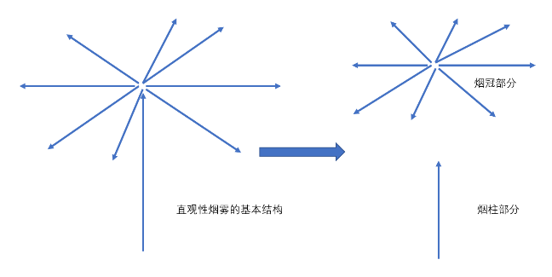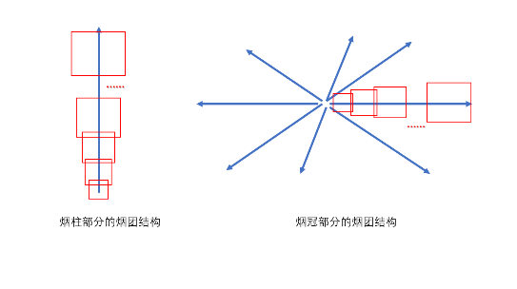

图5.3 直观性烟雾整体结构示意图 图5.4 直观性烟雾烟柱与烟冠结构示意图

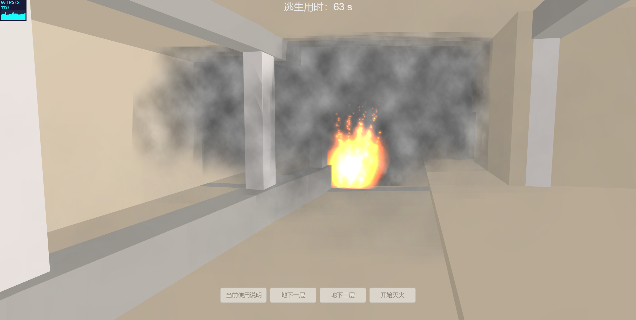

图5.5 直观性烟雾运行效果

仿真性烟雾：该种烟雾的整体结构是一个由多个烟团整齐排布在场景中，并尽量铺满整个场景的烟气系统。目前在本课题项目中，本文将46个这样的烟团铺满整个双层地铁站场景，其中上层24个下层22个，可以理解为将地铁站场景分割成46个区域（如图5.6所示），每个烟团可以表现出该区域的烟雾在某个时间点上的烟雾浓烈程度和烟雾蔓延趋势，由于设计这种能够表现大规模场景中烟雾弥漫效果的烟气系统，其目的是尽量以最少的可控单元来将烟气布满整个建筑场景的效果表现出来（如图5.7所示）。因此，本文通过在不同时间点操控这些烟团中纹理贴图的透明度，即可控制这些烟团的消失和显现。而控制这些烟团的显现和消失即可进一步模拟出烟气在火灾情景中的蔓延过程和浓淡变化状态。这就和显示器中播放的动态画面原理相同，在具有固定像素分辨率的显示屏上，通过依照系统指令数据改变各个像素的颜色以及明暗变化，进而在屏幕上形成了动态画面的同时各个像素也没有发生位移。在该项目中每个仿真性烟雾团即为一个“像素”，而控制该项改变的系统指令数据就是FDS火灾动力学数据。



图5.6 仿真性烟雾建构示意图

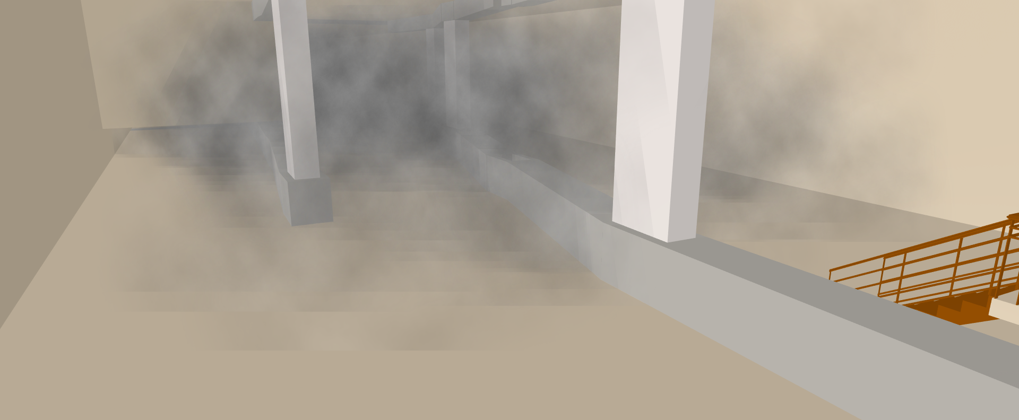 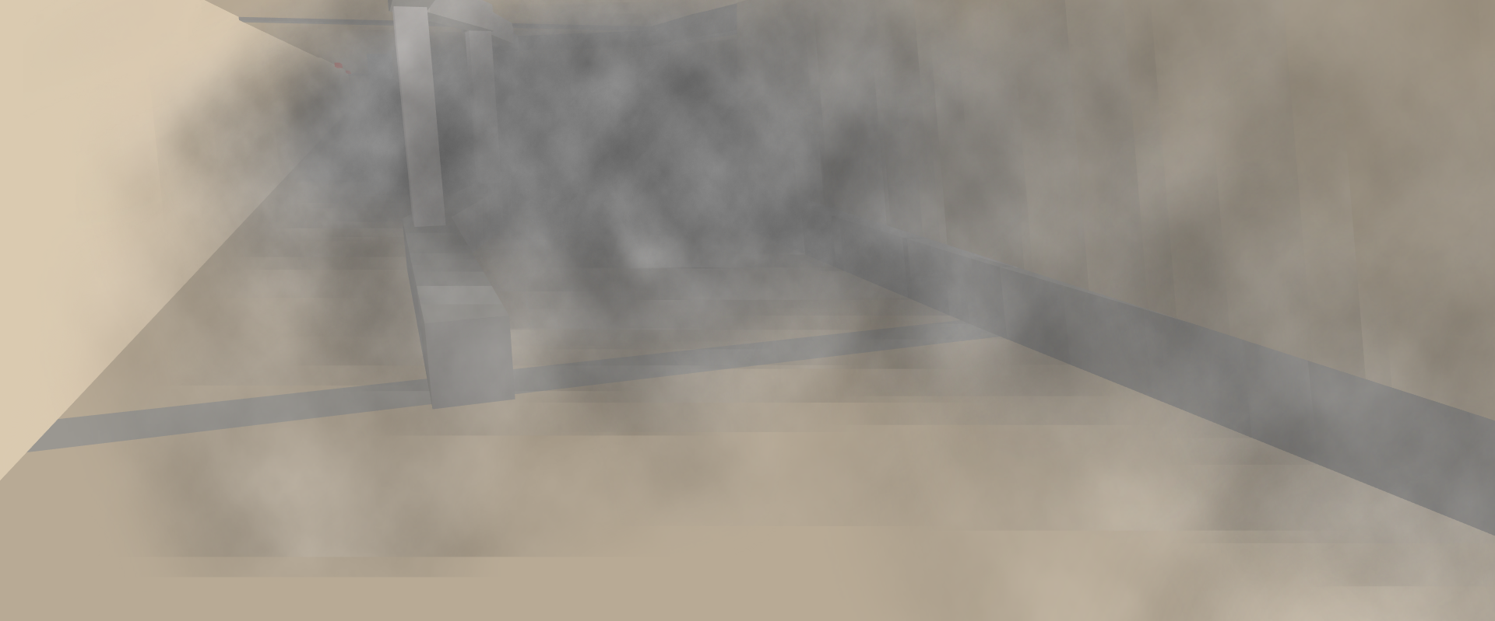

图5.7 仿真性烟雾运行效果

* 1. FDS数据的轻量化处理

前文中，本文介绍了仿真性烟雾的工作原理，即通过控制烟气纹理贴图的透明度可视性，进而模拟出烟雾弥漫的效果。而这些用于动态控制烟雾纹理贴图透明度的数值就来源于FDS数据。

在前文中对FDS的相关情况进行了介绍，其工作机理是在设置特定场景中的特定火灾情况下，依托FDS火灾动力学算法来模拟一段时间内场景中的火灾情况。以本课题中的地铁站为例，FDS会依照该地铁站的建筑面积在整个场景空间中标定约30万个坐标点，并依照两秒的时间间隔对各个点所在的空间位置进行火灾情况的各项计算并进行记录，计算完毕后会将计算数据按照时间点分别打包封装为.q烟气压缩文件以进行保存。在本课题中，单个火灾案例的单次火灾的时长被设置为600秒，计算完成后该案例所生成的300个（如前文所介绍，FDS每两秒进行一次数据记录）.q压缩文件的总大小为约9GB，若将.q文件进行解压并还原为文本文件后数据量会增加至约33.5GB，并且这33.5GB是一个特定起火位置情况下的烟气数据，对于此种情况，必须对FDS烟气数据进行轻量化处理以满足在该课题项目中可进行多处火情选择的要求。

为了能够初步的降低数据量，本文用于控制烟气贴图透明度变化的时间间隔从FDS计算时设定的2秒扩充为10秒。由此即可将整体FDS数据量降低五分之四，从33.5GB降低至6.65GB。

在完成粗略降低数据量的工作后，由于本课题项目针对网页浏览器设计，并且地铁站已经被46个烟气团布满，从而被分割成了46个烟气空间，因此无需像FDS所依照的那样，由33万个区域来显示烟气的发散效果，而仅需控制场景中46个烟气空间区域即可。并且通过对FDS计算结果的3D烟气演示（如图5.8所示）可知，在火灾发生时烟尘会首先随热气流移动至建筑物楼层天花版处，并随着火势逐步向地面方向堆积烟尘最终形成火场中的浓烟。

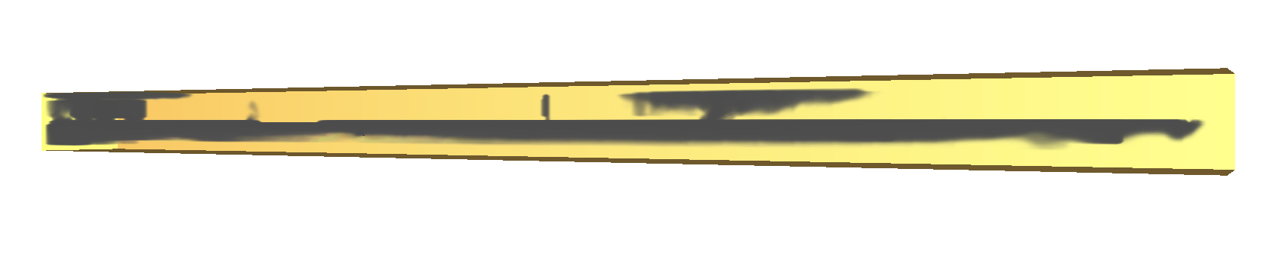

图5.8 FDS的火灾3D演示效果

为了能够从每个时间段内的33万个数据中筛选出所需的46个数据，需要对FDS数据进行进一步的轻量化处理，根据FDS数据的构成（如图5.9所示）可知，数据中每一行为一个空间坐标点的相关信息，前三个数值分别代表该点所在的X、Y、Z空间坐标，以本课题所采用的同济大学地铁站（如前文所介绍，整个地铁站形状约为一个长方体）为例，Z轴数值即地铁站的高度，Z轴的0点即地铁站建筑的最低前，Y轴与Z轴0点相垂直数值代表着地铁站的长度，作为Y的0点为地铁站的最南端点，最大值为地铁站最北端点，并且Y轴为地铁站的中轴线将表示地铁站宽度的X轴分为两个部分，西侧X值为负值，东侧X值为正值。数据片段的第五列为烟气的烟尘密度，而本文中用于控制烟雾纹理透明度的依据，就来自于这个数据。

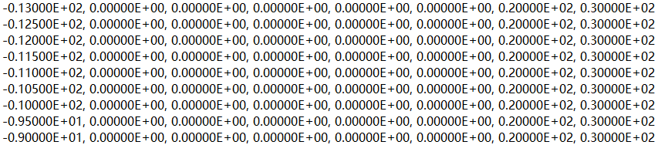

图5.9 FDS数据片段

由于46个单块烟气空间区域的尺寸均为25m\*25m\*12m，并且由于烟尘常会淤积在距地面高度6m至天花板这一段距离空间之内。因此对于如何抽取烟气空间的关键浓度数据，其过程如下面算法所示：

**算法5.1**

**输入：**单个时间点中的一组FDS密度数据ρ={ρ1、ρ2、ρ3、…ρn}

**输出：**作为烟气显现依据的46个关键烟气密度值ρresult={ρr1、ρr2、ρr3、…ρr46}

**步骤1：**设立数组ρresult组并用于存放关键浓度数据信息；

**步骤2：**确定当前区块为第i个区块，i的取值范围为[1,46]；

**步骤3：**遍历该区块内的所有选定空间内的m个值为非零的坐标点{ρri1、ρri2、ρri3、…ρrim}并记录；

**步骤4：**遍历完毕后依照以下公式，将所求得的m个烟气值进行相加并求取平均数，最终得到区块i的烟气浓度值ρri：

（5-1）

**步骤5：**将求得的关键浓度值ρri并将数据进行记录，并保存至关键烟气密度值数组ρresult

**步骤6：**检查i的数值是否为46，若i的数值不是46，则继续重复步骤1~3求解i+1区块的对应关键浓度值，若i的数值为46则结束运算返回并发送关键烟气密度值数组ρresult中的数据。

通过上述算法，对间隔时间为10秒的61个FDS数据包进行轻量化之后，就可以得到一组由本文针对常规火情所进行设定的单一位置[39-41]600秒时间段内的关键烟气密度，该组关键烟气密度值共2806个（600秒共分为61个时间节点，每个节点包含46个关键烟气密度值），接下来就要对这些关键烟气密度值进行相应处理，使其可以与系统中火灾场景下烟气纹理贴图的透明度相对应。在Three.js引擎中，纹理贴图依据透明度可以分为28即256中灰度级别，因此，需要对所得到的600秒时间段内的关键浓度数据信息进行归一化处理，处理如下：

**步骤1：**对600秒内的全部数据进行遍历，并找出最大值SDmax和最小值SDmin

**步骤2：**按照600秒内的全部时间点的全部2806个关键烟气密度值按照时间线性顺序再次逐个进行遍历，并将所遍历到的第i个元素SDci带入下列公式得到归一化处理之后的可用透明度Opacity：

$Opacity=\frac{2^{8}({SD}_{ci}-{SD}_{min})}{{SD}_{max}-{SD}_{min}}$（5-2）

**步骤3：**将2806个经归一化处理的透明度值进行二进制转换并进行存储后，通过移动网络传递到浏览器端，将透明度值与烟气纹理材质的透明度相对应。

通过上述对FDS关键烟气密度值的归一化与二进制化处理，最终实现烟气贴图的隐藏与显现，处理流程如图5.10所示。

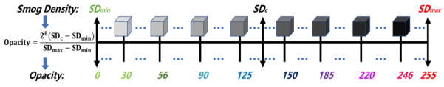

图5.10 将关键烟气密度值映射为烟气贴图的透明度

综上所示，在FDS数据轻量化过程中，首先将变化的时间间隔由2秒提升至10秒初步降低了数据量，再通过选定区域内选取出非零浓度值进一步减小数据量并依照时间进行线性化处理，选取出数据关键帧，即关键烟气密度值。随后经归一化与二进制化压缩处理，最终将该数据与场景中精灵纹理粒子的烟气贴图透明度相对应，最后呈现出大规模虚拟烟气弥漫的火灾场景，FDS数据轻量化整体技术路线如图5.11所示。

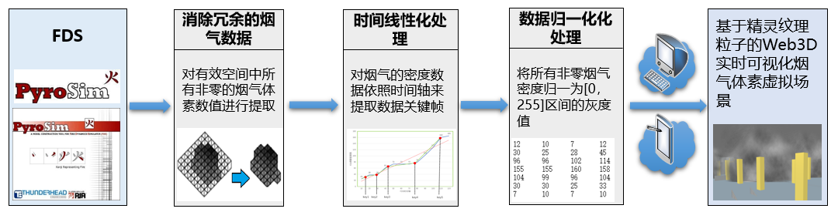

图5.11 FDS数据轻量化技术路线

* 1. 多起火点选择与内插值算法

在上一节中，本文详细介绍了FDS数据的轻量化过程，以及将FDS数据用于控制场景中烟气的操作流程。虽然完成了将FDS数据引用到烟气控制功能当中，但是在着火点的选择上还存在不灵活的情况。

首先，一套FDS火灾烟气数据需要在FDS软件PyroSim中对起火点的相应位置做预先设置，设置完毕后经过高级服务器近100小时的计算后才可得到相应的三十余GB的烟气数据，FDS计算结果带来了极高的精准性，但是还有一个问题不容忽视，那就是一组FDS数据仅能对应一个固定的起火位置。为了能够在系统中有更多的起火点位置供用户进行选择，在课题项目实验初期为系统设立了5个起火点，尽管让用户对于起火点位置的选择有了一定的空间，但是依旧无法做到灵活。并且由于计算单个FDS的计算时间就在100小时左右，计算时间成本太高根本无法做到对场景中所有点都进行一次火灾计算。为此本文通过采用内插值算法使得用户可以在特定空间内任何一点对起火点进行模拟。

内插值的基本思想，是通过未知节点周围已知节点的情况与数据，对未知节点的情况与数据进行推断与计算。在火灾场景中，通过部署有限多个FDS节点并依据这些节点的相关数据对未知选取节点的烟气浓度进行推断，在保证一定结果精度的同时大大降低了FDS数据的计算成本，提高了FDS数据的利用效率。内插值模拟算法的基本思路可以通过以下两种情况进行阐述：

第一种情况——线性插值：在场景中，若被选取点的位置处于两个FDS特定起火点的连线上时，则可以采用线性插值算法模拟出两点连线之间任意一点处的FDS数据，如下图5.12所示：

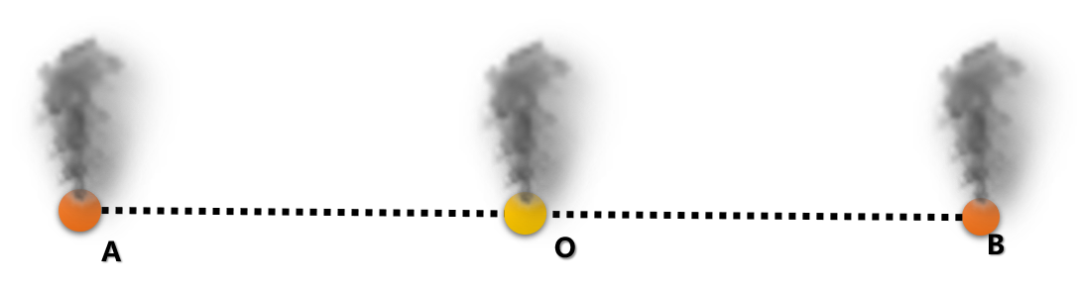

图5.12 线性插值烟气模拟计算

A，B为有FDS数据的两个点，O点为A，B上任意一点，通过A，B两点数据模拟O点烟雾数据的步骤如下：

步骤1：求出AB的长度|AB|,求出AO的长度|AO|。

步骤2：令μ=|AO|/|AB|

步骤3：假设在某一时刻A,B两点的FDS数据分别为dataA与dataB，那么O点在此时此刻模拟出的烟雾数据为：

Smoke O=μ\*data B+（1-μ）data A （5-3）

使用该插值算法，当O点位于A点处时，μ=0，此时Smoke O=data A，当O点位于B点处时同理。该算法可以仅通过两个FDS起火点数据，即可模拟出位于同一条直线上随机位置被选取点的烟雾数据。

第二种情况：在场景中，若被选取点并未处在特定范围内两个FDS起火点的连线上时，系统就会用过寻找该选取点位置周围最近的三个FDS起火点，并构成一个三角形区域。通过备选点与该三个FDS点任意两点所围成的三角形面积，做三角插值模拟运算，如下图5.13所示:

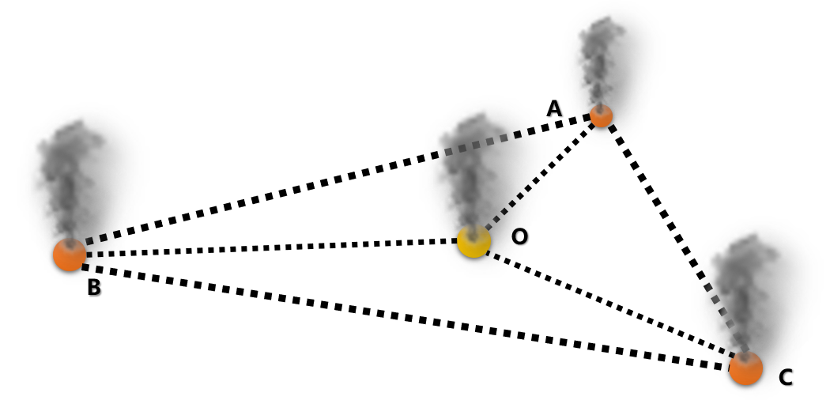

图5.13 三角插值烟气模拟计算

设▲ABC中的三个顶点A，B，C点的火灾烟雾数据已由FDS算出，O为该三角形内任一点，现在就要通过已知的三个点的数据模拟出O点发生火灾的烟雾数据：

步骤１：分别求出三个三角形的面积，即S▲ABC，S▲BOC，S▲AOC

步骤２：令μ= S▲BOC/S▲ABC，θ= S▲AOC/S▲ABC。

步骤3： 假设在某个时刻A，B，C，三点处的烟雾数据为data A，data B，data C那么同一时刻O点的烟雾数据根据三角插值算法，所获得的烟气数据为：

Smoke O=μ\*data A+θ\*data B+（1-μ-θ）\*data C （5-4）

使用三角插值算法，以周围三个FDS着火点数据为依据，推测出其空间内随机着火点位置的烟气情况。当O点与A点重合时，μ=1，θ=0，此时O点的数据就是A点的烟雾数据，与B点重合时θ=1，μ=0，此时O点的烟雾数据即B点的烟雾数据，与C点重合时同理。烟气插值算法的应用使得起火点位置的选取更加自由，烟气生成效果更加真实。

通过在起火区域内均匀部署30个FDS数据节点，并依照上述内插值算法，使得用户在设定着火点时，系统会依照设定位置自动扫描设定点周围的FDS数据点，并通过位置关系自动进行线性内插值或三角内插值。最终实现了在起火区域内起火点的自由选定和大规模地铁场景下的烟气渲染功能，渲染效果如图5.14所示

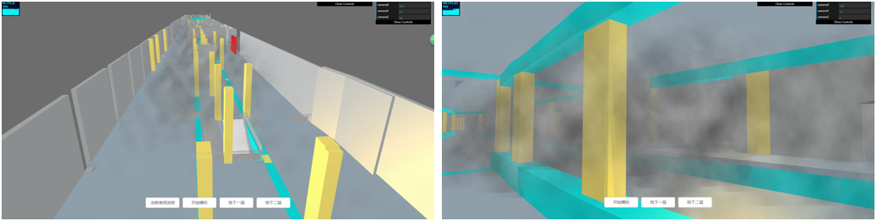

图5.14 轻量级烟气渲染全局与局部效果图

* 1. 本章小结

本章详细阐述了场景中烟雾的基本结构与FDS数据的轻量化过程，以及通过内插值实现用户对起火点的灵活设置。通过将控制单元设定为烟气团，在增加可控单元影响范围的同时，降低了系统的运算负载，再通过烟气团单元构建出场景内的烟气系统雏形后，对时间间隔设定为10秒的FDS重量级数据进行轻量化处理，其处理流程可以简述为，首先对有效数据的取值范围进行设定，并在该范围内取得数据关键帧，即关键浓度数据，然后对关键浓度数据组进行归一化与二进制化处理，使其能够与场景中的烟气素材贴图透明度相对应，并实现了场景中的烟气蔓延效果。最后通过将30组FDS节点作为数据参考点均匀排布于着火点选择区中，并通过针对用户所设置的着火点位置，采用该设置点周围的FDS节点信息进行内插值计算，最终实现了大规模地铁场景下的烟气渲染功能。

# 虚拟逃生足迹聚类在线火灾逃生路径规划

在上一章中本文详细介绍了本课题项目针对虚拟烟气的制作过程，通过采用精灵纹理粒子构建出初级烟气系统雏形，随后通过对FDS重型数据进行去冗余、归一化以及二进制化处理，使得场景中的烟气可以通过FDS数据进行隐藏与显现。最后通过将30组FDS节点放入起火点选择区域内，通过内插值计算的方法，最终使得用户可以更加灵活的选取起火点位置。经过上述工作，本课题项目，即火灾逃生系统中的各项可视要素——地铁站BIM场景、大规模人群模型、可视化烟气均已部署完成，接下来的工作则是要为大规模人群添加自动寻路功能，使其可以在虚拟火灾发生时进行自动寻路逃生。

* 1. 虚拟在线路径采集

在本文提出的火灾逃生路径在线规划平台中，测试人员通过佩戴VR设备进入WebVR火场[42-45]，并在多次逃生演练后获得相关逃生路径数据[46-48]，该数据可为路径规划提供指导[49-51]。实验表明，将ACO算法与测试人员逃生路径相结合时，该算法即eAACO（Evacuation based on Adaptive Ant Colony Optimization）算法可比ACO算法更快地找到最优路径。本文以“虚拟足迹”表示测试人员逃离虚拟火场时的有价值路径数据，并基于有价值的历史足迹，进而获取这些足迹集群。在每个足迹集群中，都可从集群中选择出其中的骨干足迹，即骨干路径，所有有价值的历史足迹和骨干路径都将是eAACO算法路径规划的启发式路径[52]。本文提出的基于虚拟足迹路径聚类的蚁群优化算法eAACO的整体实现过程如图6.1所示。

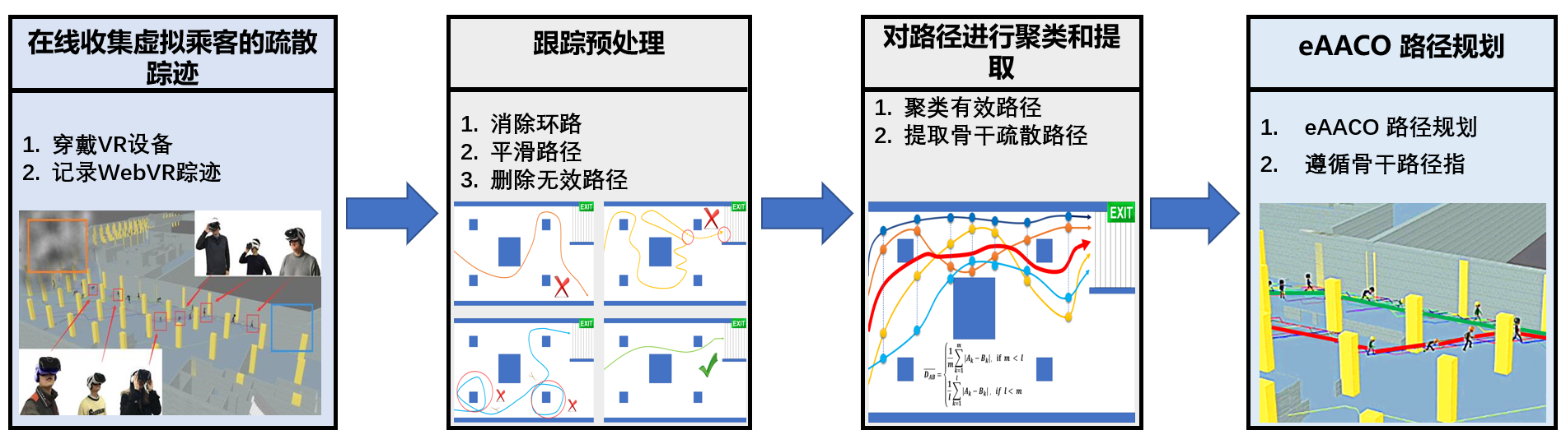

图6.1 虚拟足迹聚类分析与逃生路径规划技术路线

本文提出的火灾逃生路径在线规划平台中的虚拟足迹采集，通常是在大型地铁站场景中进行，其逃生模拟效果如图6.2所示。本文分别以上文中所提到的车公庙地铁站和同济大学地铁站作为虚拟逃生实验场地：首先将这两个地铁场景中测试人员的逃生足迹数据记录在WebVR端，然后传输到服务器端，图6.3为记录的逃生路径足迹示意图。

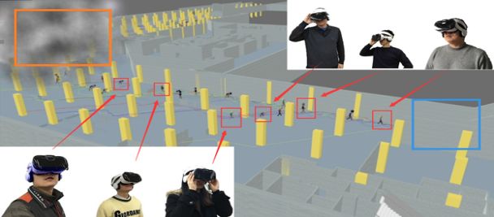 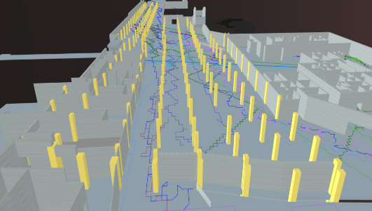

图6.2 通过WebVR设备在线采集虚拟逃生路径 图6.3记录的逃生路径足迹

针对图6.3中的逃生路径足迹，可根据如下情况对路径信息进行预处理：

（1）有效路径 由于该种路径可以在指定的时间阈值内到达安全出口，对火灾逃生起到重要的参考作用。如图6.4（1）所示，因此，本文将对指定时间阈值内的有效逃生足迹路径进行保留。

（2） 逃生失败的无效路径 由于该种路径无法到达安全出口，没有针对火灾逃生的参考价值。如图6.4（2）所示，因此，本文对最终不能到达出口的逃生足迹路径进行删除。

（3）超时路径 由于该种路径即使可以到达安全出口，但是所用时间超出了指定的时间阈值，进而使得逃生几率降低。如图6.4（3）所示，因此，本文将未能在指定时间阈值内到达出口的足迹路径进行删除。

（4）出现冗余的无效路径 由于该路径在指定的时间阈值内到达安全出口，即使其中包括一些回路和冗余路径，但依然具有参考价值。如图6.4（4）所示，因此，本文将虽然在指定时间阈值内到达出口，但是其中包含有冗余路径或环路的足迹路径进行环路去除和冗余路径平滑处理。

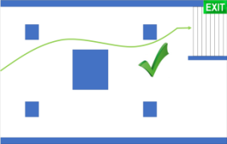 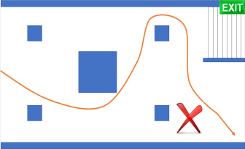 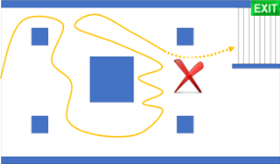 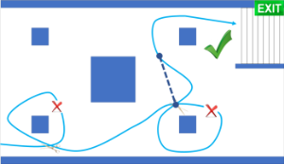

（1）有效路径 （2）逃生失败的无效路径 （3）超时路径 （4）出现冗余的无效路径

图6.4 四种路径分类

* 1. 逃生骨干路径的抽取

经过上述对虚拟足迹的采集工作，并对路径信息进行筛选后，剩下的人员逃生路径将被聚类，其聚类算法过程如下:

**算法1：**虚拟逃生足迹的骨干路径抽取

**输入：**一组在线地铁逃生足迹数据*P* = {*PA*， *PB*，…，*Pi*，…，*Pn* };

**输出：**从集群逃生足迹中提取的骨干路径。

**步骤1：**检查P的所有逃生足迹的有效性；

**步骤2：**删除无法逃离P的无效足迹；

**步骤3：**通过删除循环和多余分支来平滑有效足迹；

**步骤4：** 从P中选择空间最短或时间最快的一条迹线*PA* = {*A*0，*A*1，*A*2，…，*Ai*，…*Am*}；

**步骤5：**计算P*A*与P中其余足迹之间的平均距离，假设*PB* = {*B*0，*B*1，*B*2，…，*Bj*，…*Bl*}是另一条足迹，则平均距离两者之间的定义为：

$\overline{{Dist}_{AB}}=\left\{\begin{aligned}\frac{1}{m}\sum_{k=1}^{m}{{|A}_{k}-B_{k}|，if m < l} \\ \frac{1}{l}\sum_{k=1}^{l}{{|A}_{k}-B_{k}|}，if l< m\end{aligned}\right.$（6-1）

**步骤6：**针对P中的每对n路径重复上述步骤5，然后存储n路径中的n×n矩阵。 然后设置经验阈值τ，并且使用著名的Lloyd算法将n路径划分为基于τ的簇；

**步骤7：**设C = {P0(u), P1(u), P2(u),，…，Pj(u),，…，Pm(u)}为包含m个路径*P*0→*Pm*的簇， Pj(u)是参数曲线，其中参数u是曲线的归一化弧长。

最终，C的骨干路径就是另一条参数曲线 $P_{backbone}\left(u\right)=\frac{1}{m}\sum_{i=0}^{i=m}{P_{i}(u)}$。

经过算法1处理后，每个集群都将与一个称为该集群骨干的代表性路径相关联。在具体实现过程中，本文采用了算术平均方法。经过几次WebVR逃生路径规划之后，每个人都会对这些足迹进行评估，然后最佳逃生足迹将被保留。而如同前文中所说，在本系统场景中，系统会将供虚拟化身移动的区域划分为以25cm\*25cm为单位的体素化区域，其中场景障碍物部分的区域将被标注为0，可供虚拟化身行动的区域将标注为1，这里的0和1是所谓信息素数值，并为后续的蚁群算法做准备的。而骨干路径所经过的体素块将被作为启发式路径数据而被保留，数值设定为1.2，如图6.5描绘了其余集群的骨干路径提取，在本例中，该簇具有五条路径P0-P4，且提取的骨干路径为加粗红色曲线。

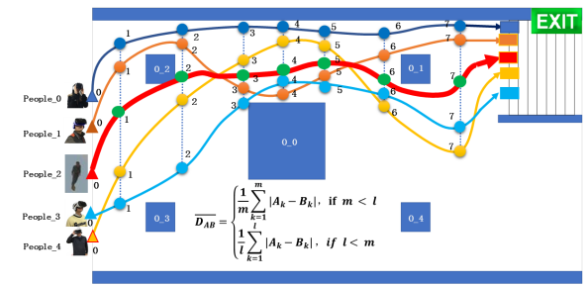

图6.5 骨干路径提取

* 1. 基于骨干路径的eAACO逃生路径规划算法

在完成骨干路径提取后，本文提出将骨干路径信息与ACO算法相结合的启发式蚁群优化算法——eAACO算法。eAACO算法将轻量级地铁车站场景地图和轻量级烟气障碍地图作为输入，并为现场每个虚拟化身规划动态逃生路线。具体来说，基于动态烟气数据，eAACO算法为每个虚拟化身每0.7秒规划一次最优逃生路径。

本文提出的eAACO算法，其核心思想是如何确定蚂蚁下一步的运动方位。本文选用1.6m高度的烟气数据进行二维地形图的绘制，并对这个地图上的任何网格进行相应区域的烟气密度检测，如果烟气密度大于32毫克/立方米[53, 54]，其将被标记为特殊障碍物即信息素数值低，但是其值会大于0。否则，其可认为是可访问的网格。如图6.6所示，蚂蚁会依照寻路算法，在寻路网格上对四周八个方向的网格进行寻路，直至到达安全出口为止。

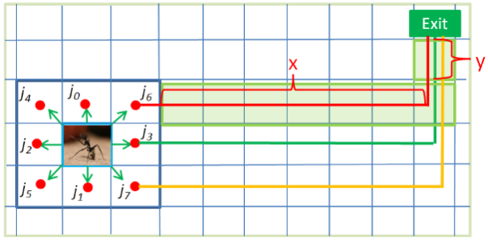

图6.6 蚂蚁依据场景中的烟气数据进行路径规划

该算法的主要过程如下：

**算法2：**eAACO 地铁站逃生路径规划算法

**输入：**骨干路径和历史聚类逃生足迹；

**输出：**eAACO逃生路径。

**步骤1：**获得*Gridij*位置处的实时烟气密度值(${sd}_{G(ij)}$)，并初始化路径信息作为eAACO路径寻找的输入数据；

**步骤2：**计算距离启发式 $η_{ij}$ = 1/d(G(i, j), Exit)以选择下一个相邻网格; 计算 $∆τ_{G(ij)}$ 作为每次迭代的信息素增量：

$∆τ_{G(ij)}= \left\{\begin{aligned} \sum_{k=1}^{m}{{∆τ}_{G\left(ij\right)}^{k}} , 若 Grid\left(i,j\right)四周无烟气区域 \\ \sum_{k=1}^{m}{{{∆τ}_{G\left(ij\right)}^{k}}/2} , 若 Grid\left(i,j\right)四周有烟气区域 \end{aligned} \right.$（6-2）

**步骤3：**依据阈值τ更新骨干路径P的所有网格的信息素：

$τ_{G(ij)}\left(t\right)=ρ*τ_{G\left(ij\right)}\left(t-1\right)+∆τ_{G\left(ij\right)}$（6-3）

**步骤4：**若当前位置 $L_{n}!=exit grids$ 即蚂蚁未到达出口位置，则重复以下步骤直至蚂蚁到达安全出口：

（1）计算 ${φ }_{G(ij)}$ = $η_{G(ij)}$ + ${sd}_{G(ij)}$；

//每隔Δt时间，从Gridij处得到烟气数据，形成相应的密度数据。

//将该值转换为倒数，并记录为该项目的启发式值。

（2）计算 $τ_{ _{G(ij)}}^{vb}(t)$ = ${vb}_{G(ij)}$ + $τ_{G(ij)}\left(t\right)$；

//将骨干路径的值与最后一次迭代增益值相加。

（3）计算八个邻居点的概率：

$P_{ij}^{k}\left(t\right)= \left\{\begin{aligned}\frac{τ_{ _{G\left(ij\right)}}^{vb}\left(t\right)+{φ }_{G\left(ij\right)}}{\sum_{s ∈{allowed}_{k}}{\left(τ_{is}\left(t\right)+φ_{is} \right)}} j∈{allowed}_{k } \\ 0 otherwise\end{aligned}\right.$（6-4）

（4）选择一个未被占用且未被访问的Ln的邻居节点，并将其记录为Ln+1；

（5） $L_{n}=L_{n+1}$。

**步骤5：**在上面的步骤4中让所有蚂蚁按照从（1）到（5）的步骤不断重复，直到eAACO收敛；

**步骤6：**从上述第一次eAACO迭代中产生的路径里选择出最佳路径；

**步骤7：**让各只蚂蚁为各自路径上爬行过的路径释放相同数量的信息素，并将最优路径上的τ值更新为原来的1.2倍；

//对τ值的更新，可以使得下次进行迭代计算时，路径数据更具导航的参考性

**步骤8：**所有蚂蚁继续进行路径迭代，直到最优路径结果趋于稳定，并返回以节点L为开始位置的最佳路径。

本文的实验平台采用CPU：Xeon E5 2620 v3 2.4GHz 内存：6GB的云端服务器，分别使用ACO算法和与骨干路径信息相结合的eAACO算法，对虚拟化身数量为100、200、300、400和500等情况进行了寻路计算，并将计算结果生成的所需时间进行了记录（如表6.1所示），由表中结果可知，采用eAACO算法可以大大降低因虚拟化身增加所产生的寻路计算压力，提高了系统的运行效率，降低了用户的等待时间

表6.1 两种寻路算法的时间消耗对比

|  |  |  |  |  |  |
| --- | --- | --- | --- | --- | --- |
|  | 100人/s | 200人/s | 300人/s | 400人/s | 500人/s |
| 传统ACO算法 | 273.722 | 467.396 | 707.625 | 985.688 | 1261.27 |
| 本文的eAACO算法 | 68.875 | 65.655 | 69.5 | 70.21 | 70.5 |

通过上述计算数据可以得出，将骨干路径信息作为运算参考依据并与ACO算法相结合的方式，所生成的eAACO寻路算法在保证ACO算法精确性的同时，降低了运算时间与运算规模。所生成的最佳路径，使得虚拟化身能够在指定时间阈值内，以最短的路径长度到达安全出口位置。对真实的火灾逃生情况起到了良好的参考作用。

此外，路径规划规划功能不仅在人员逃生中起到了非常重要的作用，在消防灭火方面也有涉及，为了能够更加完善火灾逃生模拟系统的功能，本文为其添加了消防员灭火的相关功能内容，尽管与逃生人员的寻路有所差别的是，常规人员所要移动的目标为安全出口，而消防员所要移动目标为起火点。当用户对起火点位置完毕并开始进行火灾模拟后，用户可通过UI界面操作，来派遣一名消防员进行灭火作业，消防员会对设定好的起火点进行寻路操作，到达起火点后开始灭火。灭火效果如图6.7所示，由于只针对一名消防员虚拟化身进行寻路操作，因此不会对系统在运行性能上造成影响，但是会大大加强用户的操作体验。

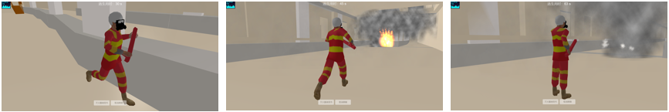

图6.7 消防员寻路灭火效果演示

* 1. 本章小结

本章详尽介绍了基于聚类路线跟踪的在线逃生路线规划算法，首先通过让测试人员佩戴VR设备在虚拟场景中进行拟真逃生，随后对路径信息进行筛选，而在完成对真人拟真逃生数据进行汇总之后，系统将会对得到的逃生路径信息进行分类。分别为在规定时效内逃生成功的有效路径、未找到出口的无效路径、未按时撤离的超时路径，以及包含环路的冗余路径。通过将有效路径上的各个节点进行路径聚类，最后会生成用于针对各区域虚拟化身寻路起到启发作用的骨干路径，随后将启发式骨干路径信息与ACO算法相结合，通过骨干路径信息对ACO算法进行启发式操作，生成寻路效率更高的eAACO寻路机制，最终实现了大规模人群的火灾逃生场景渲染工作以及消防员的灭火功能。

# 系统运行实验结果

在以上章节中，本文分别对如何实现大规模BIM文件的在线渲染、大规模人群的在线渲染、大规模烟气场景的在线渲染以及如何实现大规模人群在线逃生路径规划等工作进行了详细的介绍。接下来本文将对该基于Web3D技术的火灾逃生路径规划平台进行运行测试，由于基于B / S模式，因此所提出的整套解决方案的实施都基于表7.1所示的服务器和Web终端环境：

表7.1测试环境硬件配置

|  |  |  |  |
| --- | --- | --- | --- |
|  | PC测试平台 | iOS测试平台 | 安卓测试平台 |
| 中央处理器： | 英特尔i7-7700HQ | Apple A10 | Snapdragon 820(MSM8996) |
| 内存： | 16GB DDR4 2400MHz | 2GB | 4GB |
| 图形处理器： | Nvidia GeForce GTX 1070 | PowerVR GT7600 | Adreno530 |
| 操作系统： | Windows 10 专业版 64位 | iOS 12.4 | Android 6.0 |
| 网络环境： | 通过USB设备连接4G移动网络 | 4G移动网络 | 4G移动网络 |

本文提出了用于评估的三个指标：

（1）场景加载时的浏览器缓存占用情况与渲染帧数；

（2）加载烟气数据后的渲染帧数;

（3）多人火灾情境下逃生时的渲染帧数。

并且由于本课题项目需要运行于移动互联网终端的网页浏览器中，因此运行试验所采用的项目数值，也要兼顾移动互联网终端的硬件性能。

* 1. 浏览器缓存加载占用情况与渲染帧数指标实验

本文将针对大规模BIM场景模型和虚拟化身的轻量化效果进行测试，测试的平台为PC服务器和Web移动端，测试的项目为在程序开启寻路功能后的浏览器缓存占用和程序渲染帧率。

首先，分别在三个平台上依次加入100、200、300、400和500个虚拟化身，并记录下三个平台的浏览器缓存占用情况，实验数据如表7.2所示，测试中用的浏览器均为针对各个操作系统的Chrome浏览器最新版，从测试结果可以看出，在100到500虚拟化身区间内，所占浏览器缓存都在512MB以内，并且在iOS、Android移动端平台上运行时，Three.js也对浏览器缓存做了相应的优化。

表7.2 浏览器缓存占用情况

|  |  |  |  |  |  |
| --- | --- | --- | --- | --- | --- |
|  | 100人/MB | 200人/MB | 300人/MB | 400人/MB | 500人/MB |
| PC | 293 | 354 | 401 | 411 | 412 |
| iOS | 221 | 299 | 282 | 284 | 314 |
| Android | 322 | 339 | 346 | 358 | 372 |

渲染帧率的相关数据如表7.3所示，在原计划要达到的100个虚拟化身的情况下，PC端可以轻而易举的达到86帧，iOS端可以达到37帧，达到了日常要求的60帧和30帧标准，而Android平台的帧数也非常贴近30帧。即使在500个虚拟化身的情况下，各测试平台帧数也分别达到了35帧、15帧和18帧。

表7.3渲染帧率情况

|  |  |  |  |  |  |
| --- | --- | --- | --- | --- | --- |
|  | 100人/Hz | 200人/Hz | 300人/Hz | 400人/Hz | 500人/Hz |
| PC | 86 | 65 | 52 | 45 | 35 |
| iOS | 37 | 25 | 22 | 18 | 15 |
| Android | 26 | 26 | 23 | 21 | 18 |

* 1. 加载烟气数据后的渲染帧数指标实验

在本实验中，通过精灵纹理粒子在大型地铁站场景中构建出火灾发生时烟气弥漫的效果。通过使用FDS软件，进而获得了一组针对本地铁站场景的相应烟气数据。通过对该烟气数据的轻量化和归一化处理，最终得到了所需的轻量化烟气数据，通过将这些轻量化烟气数据与粒子纹理的透明度相对应，最终在地铁站场景中实现了烟气弥漫的效果。轻量级烟气在本项目中要达到两个目的：

（1）Web3D场景上的可视化；

（2）在动态路径规划中作为一种行动阻碍物

在上述轻量化工作之后，轻量级烟气数据量已经大大减少，并且可以充分确保可视化效果。

如图7.1（（1）-（8））所示，将场景中虚拟化身数量设定为100人的情况下，自火灾发生的8分钟时间内，页面刷新率始终保持在70FPS以上。随着时间的推移，烟气逐渐浓烈，但页面刷新率始终变化不大，依旧维持在75FPS左右。由此可见轻量级烟气在效果演示方面的稳定性，同时由表7.4中通过对于原始FDS数据的数据量与轻量化之后的数据量相对比，也可以体现轻量化烟气的轻量性。

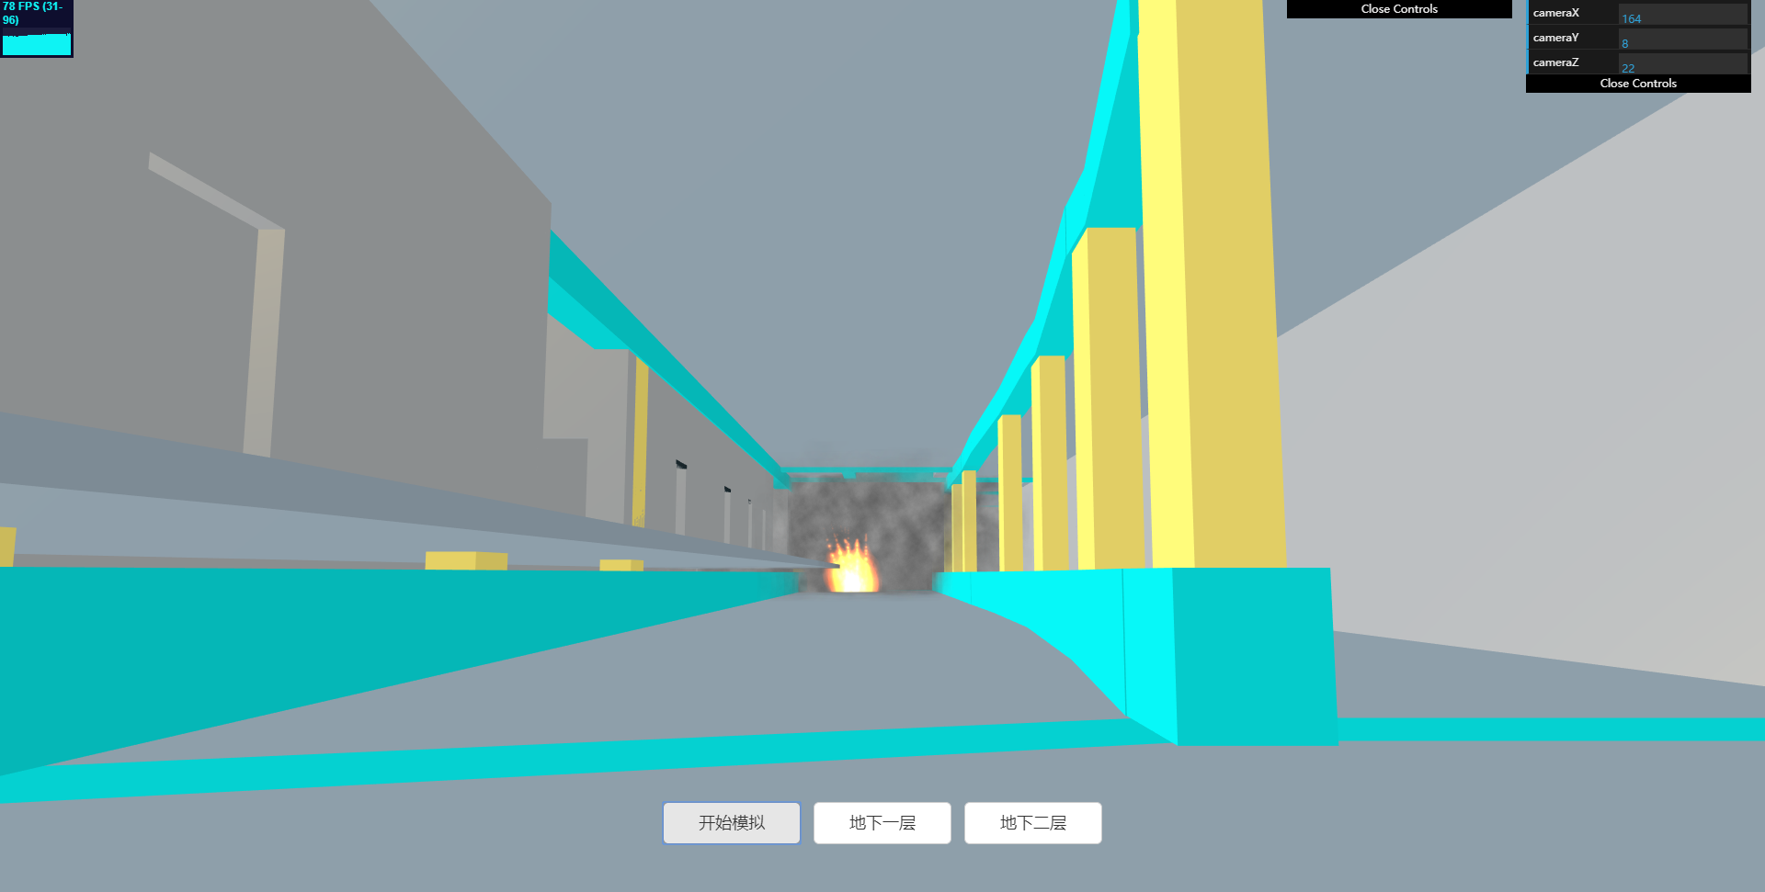 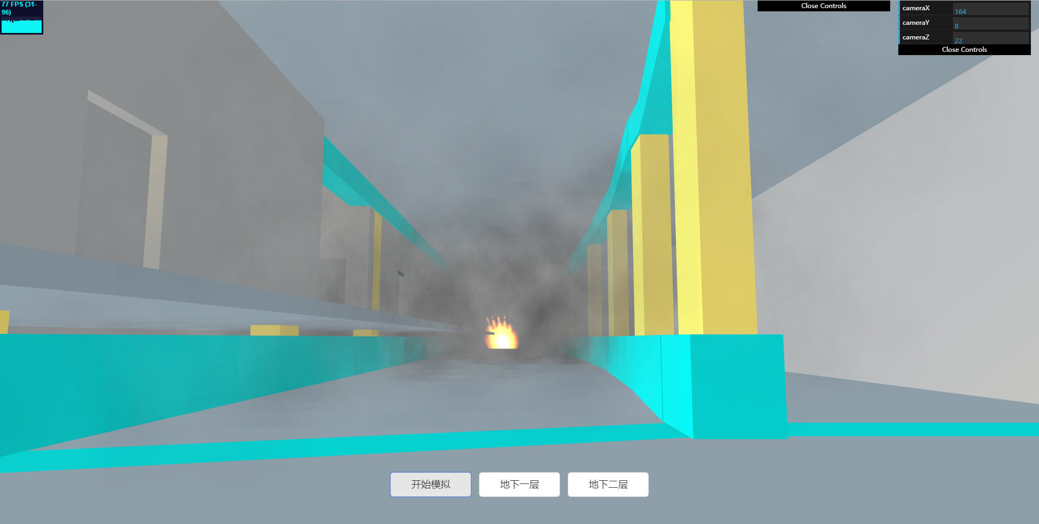 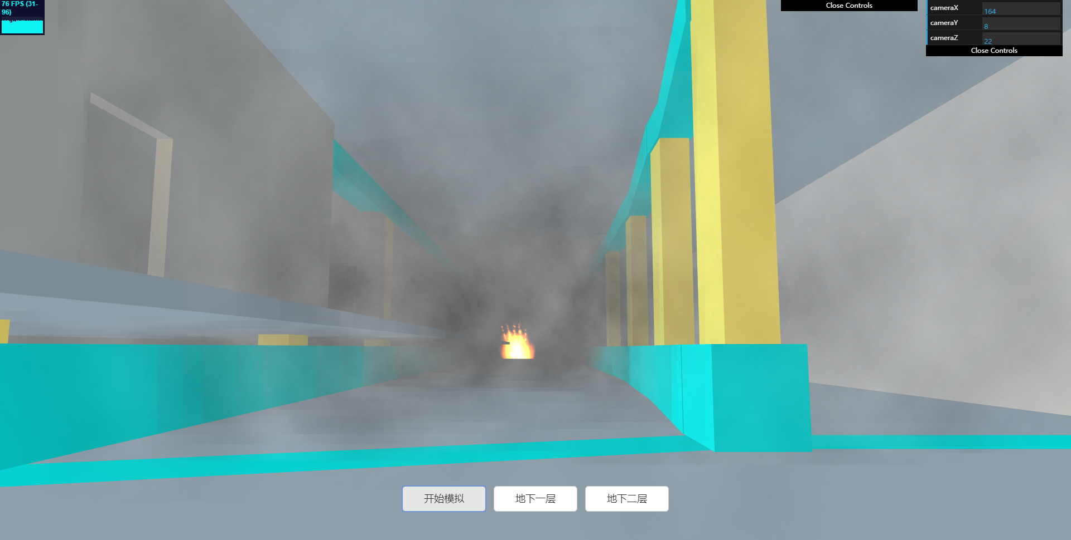 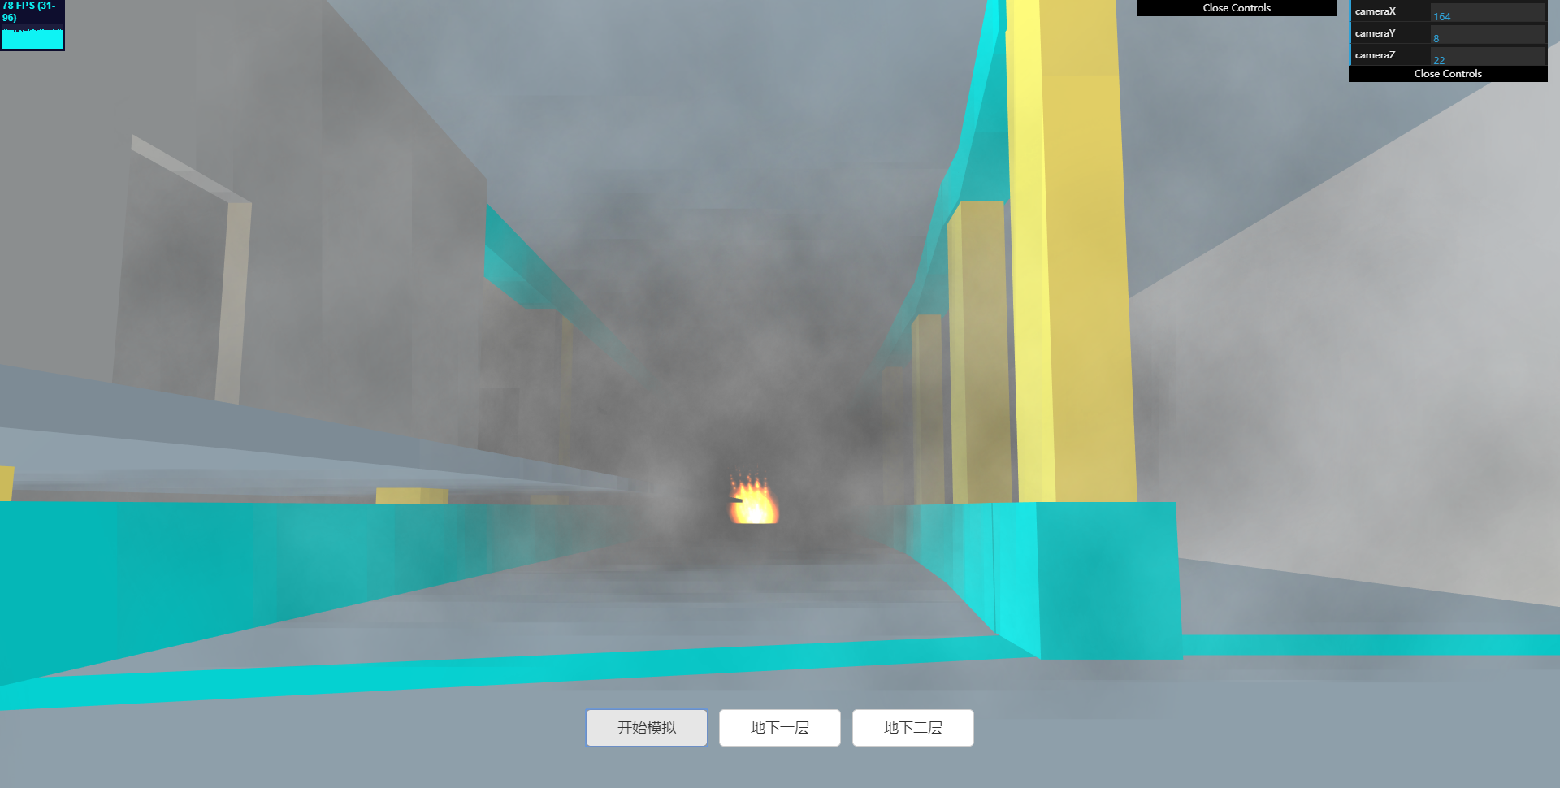

(1) t0 = 60s(78FPS) (2) t1 = 120s (77FPS) (3) t2 = 180s (76FPS) (4) t3 = 240s (78FPS)

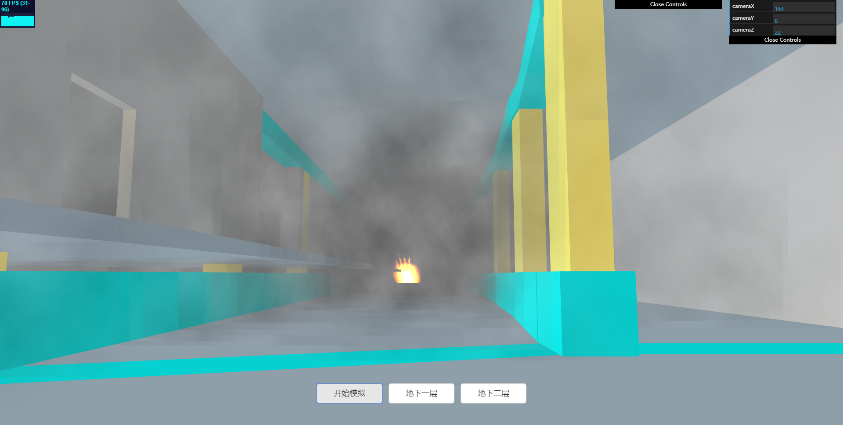 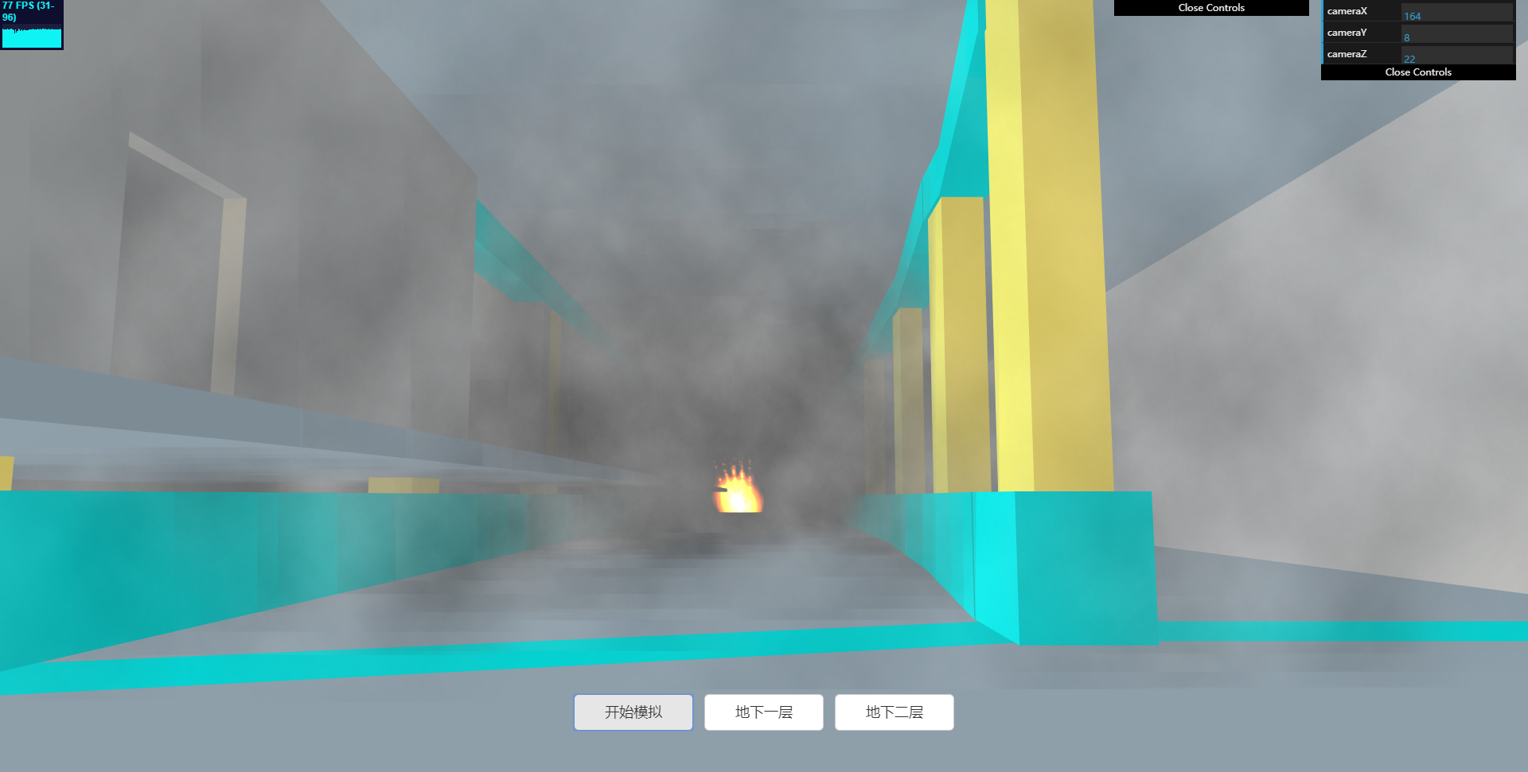 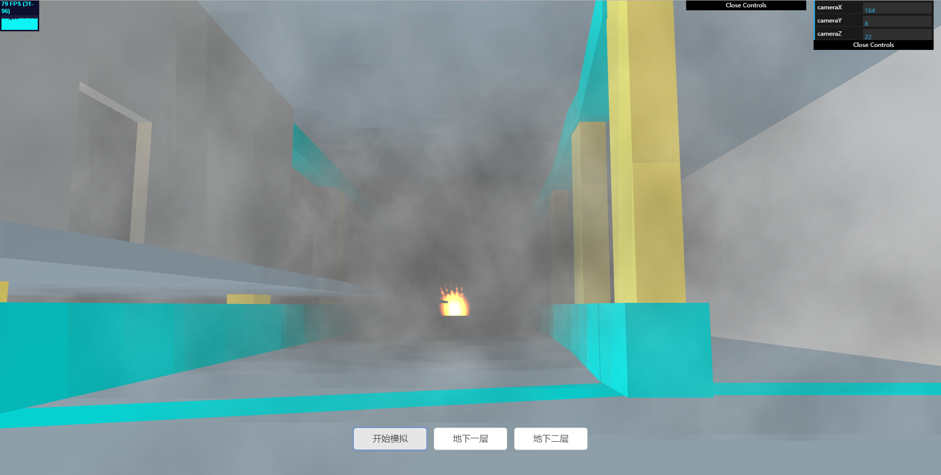 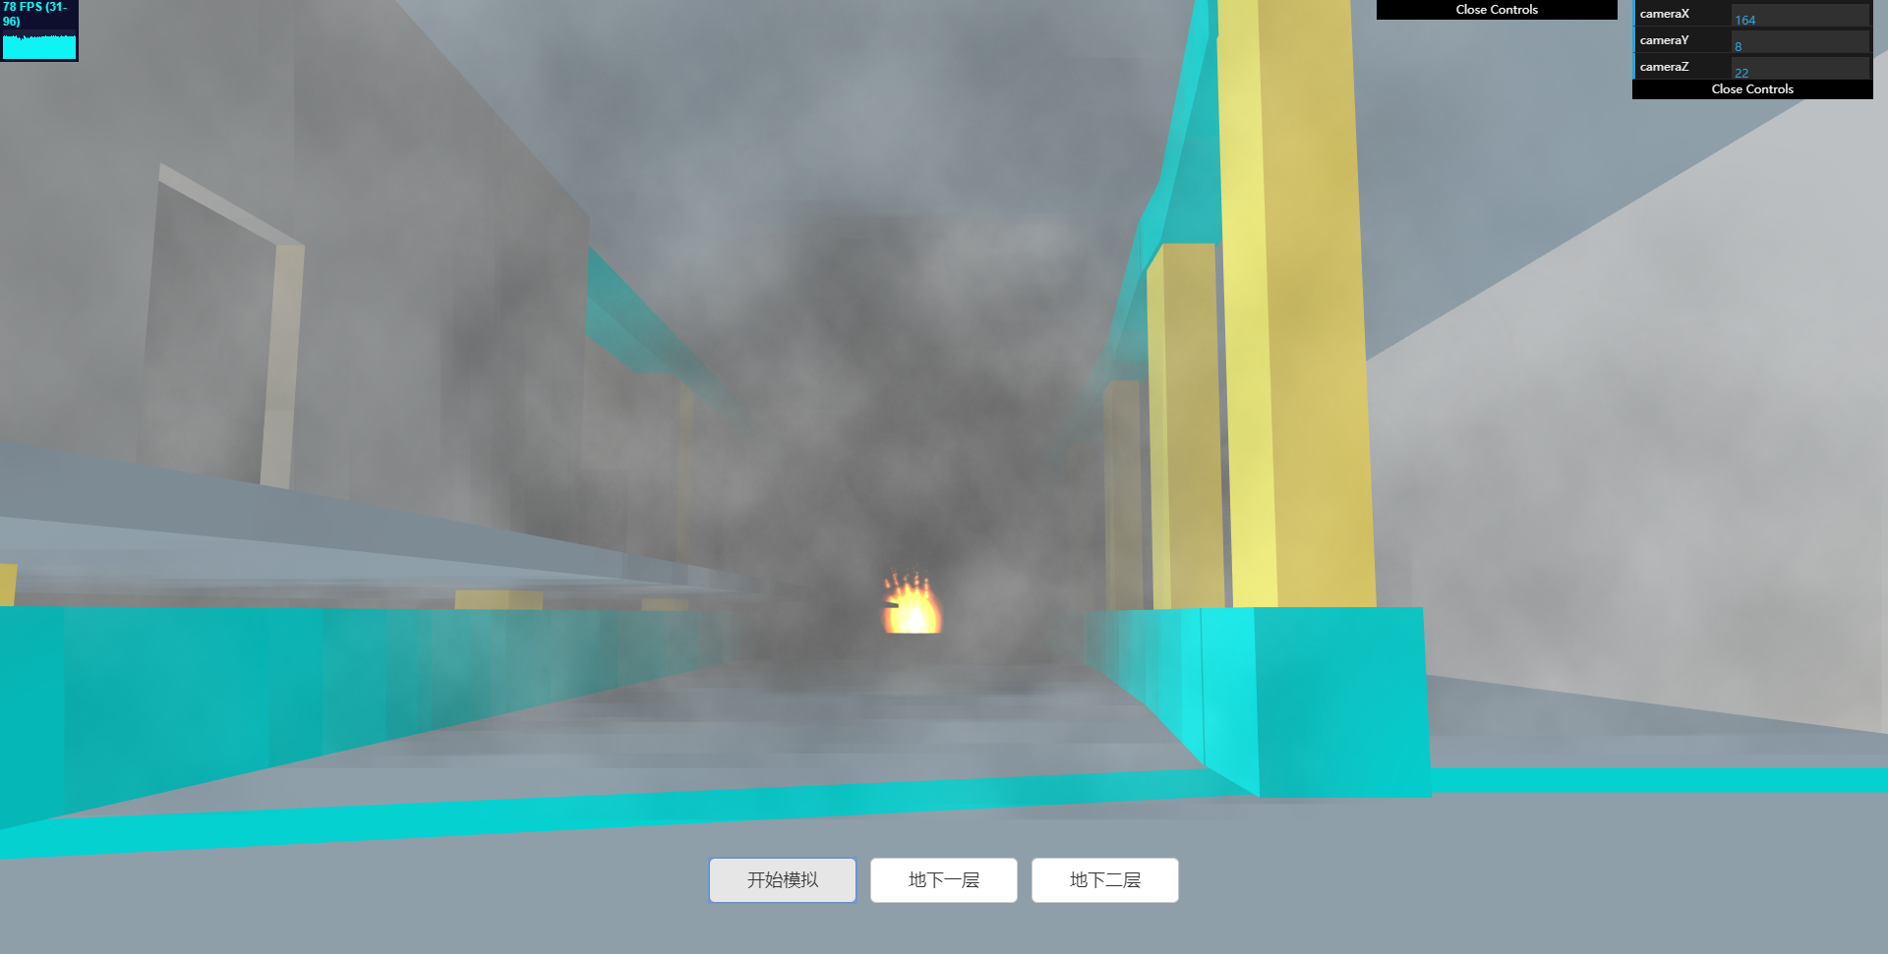

(5) t4 = 300s (78 FPS) (6) t5 = 360s (77FPS) (7) t6 = 420s (79FPS) (8) t7 = 480s (78 FPS)

图7.1 基于Web浏览器的实时渲染烟气场景

表7.4 FDS数据轻量化处理前后对比

|  |  |  |
| --- | --- | --- |
|  | 烟气样本1/MB | 烟气样本2/MB |
| 原始FDS数据大小 | 33484.8 | 34304 |
| 轻量化FDS数据大小 | 0.0125 | 0.012 |

* 1. 多人火灾情境下逃生渲染帧数指标实验

为了测试eAACO算法的运算效率以及对渲染帧数的影响，本文设定了以下实验案例，在带有烟气的地铁站场景下，设定烟气会从地铁站一侧的底层向整个地铁站蔓延，并且场景中有300名虚拟化身正在通过eAACO算法按照动态优化规划的路线进行逃生，在常规3D图形程序的运行过程中，如果运行帧率在每秒30帧以上，即可确定为流畅运行。 如图7.2（（1）-（6））所示，在整个程序的运行过程中全景渲染速率都在每秒41-58帧（FPS）的范围内。

由于在路径规划过程中，使用重复信息素的多线程算法提高了路径规划性能，并在大规模虚拟化身的渲染过程中，使用Clone渲染方式的多线程算法提高了渲染性能，因此，火灾发生时，页面刷新率保持在每秒40帧以上，随着虚拟化身模拟的乘客安全撤离火灾现场，最终页面刷新率为58帧。

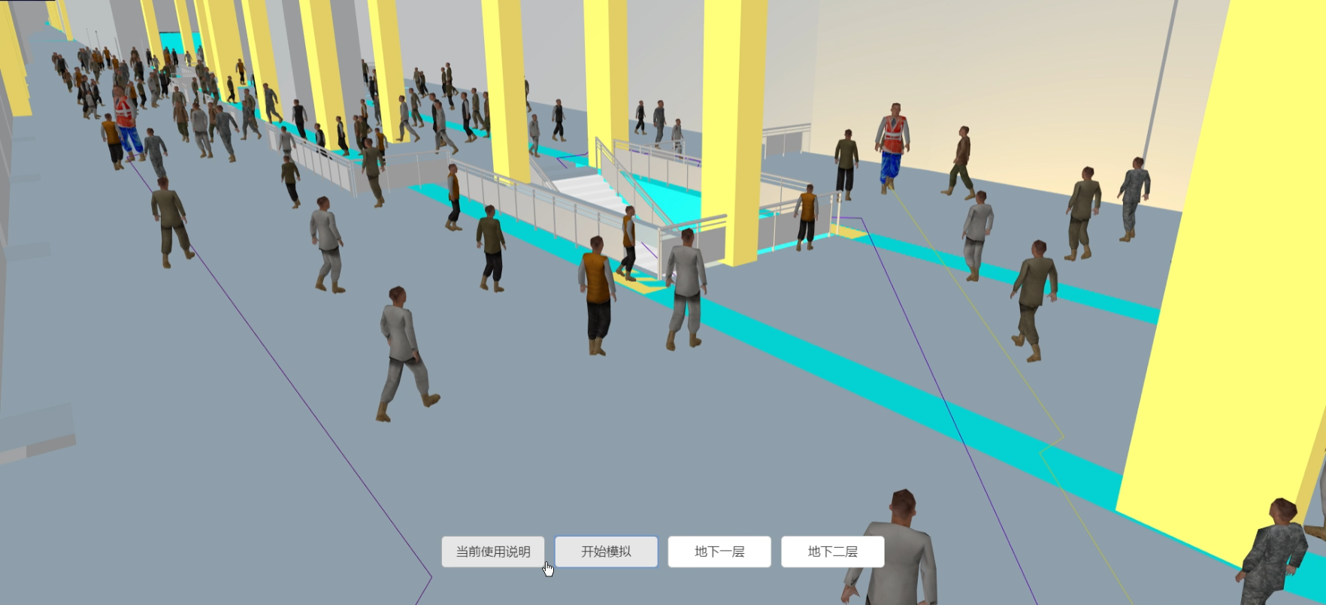 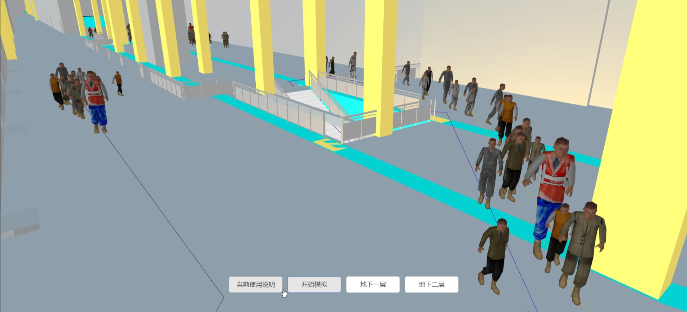 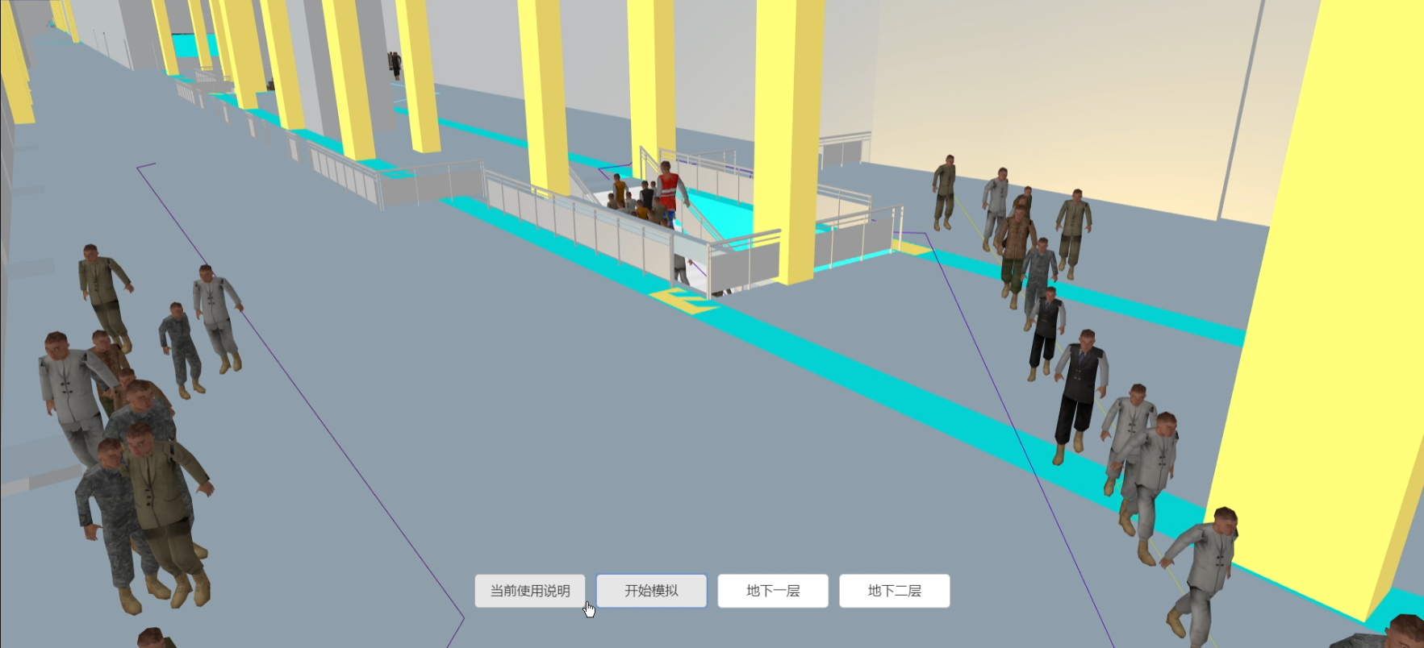

（1）t0 = 0s(41FPS) (2) t1 = 10s(43FPS) (3) t2 = 20s(46FPS)

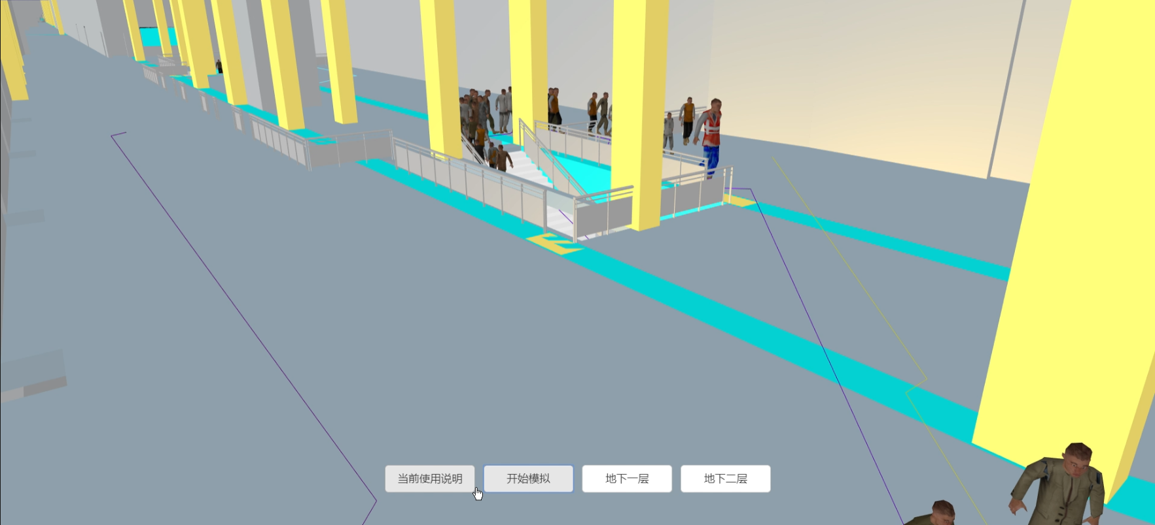 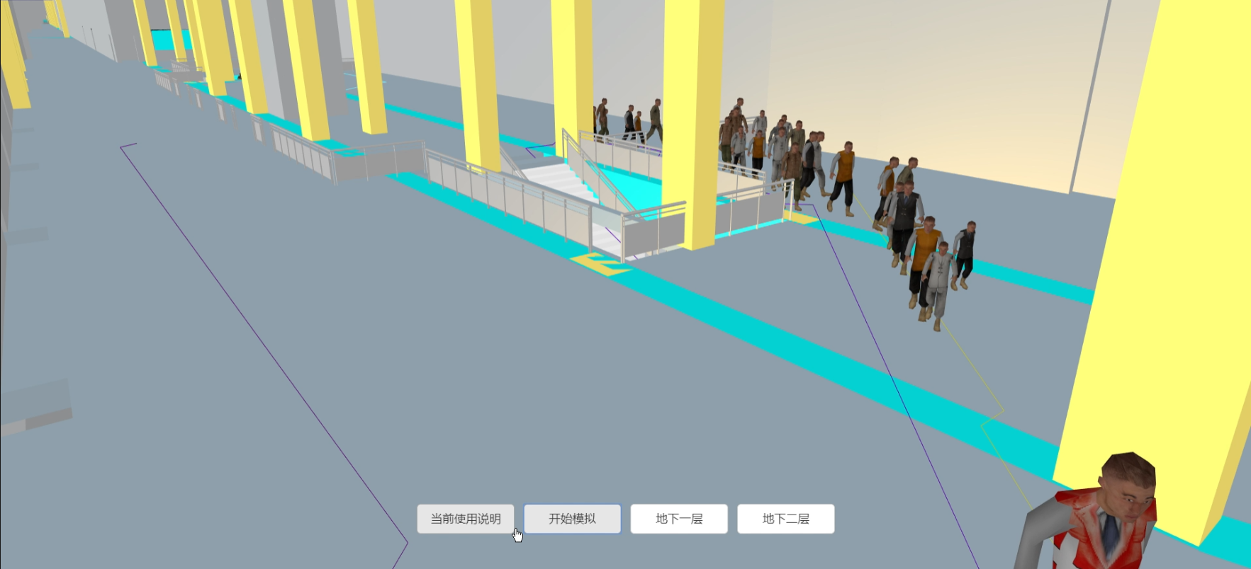 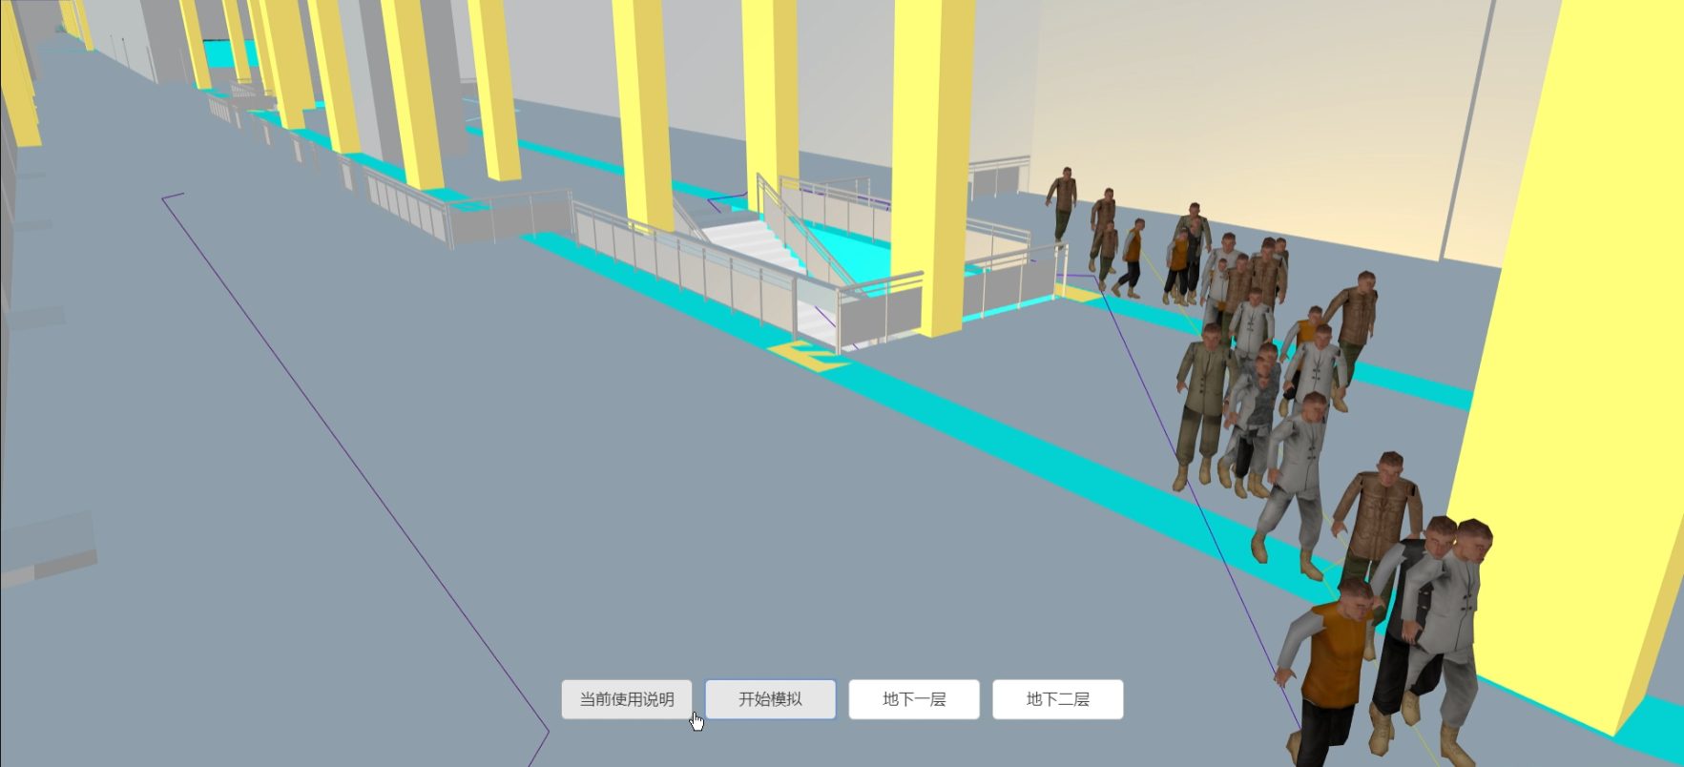

(4) t3 = 30(50FPS) (5) t4 = 40s(54FPS) (6) t5 = 50(58FPS)

图7.2 在eAACO算法驱动下的地铁站中300个虚拟化身的可视化逃生过程与帧率

目前已将火灾逃生模拟平台项目工程上传至互联网，通过访问下方网址即可，欢迎大家进行体验。

http://smart3d.tongji.edu.cn/testDemo/FESDemo.html

* 1. 本章小结

本章针对本文课题项目，即基于Web3D技术的在线火灾逃生模拟系统进行了运行测试，通过加载不同虚拟化身人数的内存占用情况、画面渲染帧数，虚拟烟气在不同时间点的画面渲染情况以及大规模人群在线寻路逃生时的画面帧数情况进行了系统压力测试。由测试实验可知，本课题项目可以达到在PC及移动互联网等多系统平台流畅运行的要求。

# 总结与未来展望

基于Web3D技术的在线火灾逃生模拟系统，意在解决大型地铁站计算机模拟火灾逃生数据量庞大的瓶颈问题。在虚拟Web3D技术的基础上，本文提出了一套轻量化解决方案。即为大型地铁站BIM静态场景、虚拟化身模型数据以及动态FDS烟气数据提供了轻量级解决方案。首先，对BIM格式的大规模地铁站模型进行轻量级的预处理，使数据量减少至原数据的约2%（在本文设定的实验中）。对于虚拟化身模型的轻量级处理，通过将虚拟化身的几何数据进行简化，并与动画数据进行分组管理，再在浏览器端进行灵活组合，使得模型文件数据量缩小为原来的约二十分之一。然后，对烟气数据进行冗余数据去除和数据标准化、轻量化之后，使得单个烟气样本数据量从初始的三十多GB缩小为十几KB（再次在本文设定的实验中）。通过这种方式，所有的场景数据和烟气数据现在都可以通过互联网传输并实时上传到网页上进行渲染。最后，利用本文提出的eAACO算法和多线程机制，可以在3s内完成大型地铁站的逃生路径规划。在上述三项关键技术的基础上，本课题开发的基于Web3D的原型平台，用于Web上的虚拟火灾逃生路径规划，任何人都可以参与到虚拟现实的在线消防逃生路径规划中，而无需下载和安装插件。通过本文的实验证实，eAACO算法在网络上的刷新率能够满足公众对虚拟网络路径规划的需求。

尽管在现阶段取得了上述成绩，但是目前在研究方面仍有很多不足，首先在Web3D技术的实现方面，由于Three.js在所提供的相关接口技术方面还存在很多不太完善的地方，使得目前程序的稳定性欠佳，这也使采集人员逃生的数据效果往往不理想。因此，对于WebVR的人员模拟逃生的功能，目前还处在比较初级的原型阶段。另外，针对大规模虚拟化身的人数，依然无法达到真实客运高峰的3000人，截至目前，系统所能达到的实际极限人数仅有1500人。最后，尽管目前将FDS火灾数据的燃烧时间定义为600秒，并产生了庞大的计算结果数据。但是相对于地铁站庞大的建筑规模，600秒过程中产生的有害烟尘依旧显得非常稀薄，在实验过程中如此稀薄的烟尘浓度，无法达到真实环境下的“危险”。另外，尽管轻量级烟气系统实现了大规模场景下的烟气全覆盖，但是单个烟团体积很大，无法精细标注烟气侵入的危险区域，这就使得目前烟气系统在视觉上对危险区域的标注作用，要大于数值上对危险区域的标注作用。针对这三个问题，本课题项目将会在未来继续开展针对WebVR真实人员路径数据采集方面、虚拟化身模型轻量化方面以及烟气轻量化方面的相关工作，提高WebVR相关软件的稳定性、地铁站大规模人员逃生情景的真实性以及FDS数据和轻量化烟气的实用性。

参考文献

[1] Web3D: http://www.web3d.org/

[2] FDS: http://www.thunderheadeng.com/PyroSim/

[3] FDS Homepage (2017/4/19): http://www.thunderheadeng.com/PyroSim/,last accessed

[4] Bouzid Benkoussas, Rabah Djedjig, Olivier Vauquelin （2016）Numerical assessment of conventional regulation effectiveness for smoke removal from a two level underground station. Journal of Fundamental and Applied Sciences, 8(2): 401-425

[5] Moohyun Cha, Soonhung Han, Jaikyung Lee, etc.（2012） A virtual reality based fire training simulator integrated with fire dynamics data. Fire Safety Journal, 50: 12-24

[6] PyroSim: https://www.thunderheadeng.com/PyroSim/

[7] Chuanwen Chiang, Yuqing Huang, Wenyen Wang (2008) Ant colony optimization with parameter adaptation for multi-mode resource-constrained project scheduling. Journal of Intelligent & Fuzzy Systems, 19(4, 5)：345-358

[8] BIM: https://en.wikipedia.org/wiki/Building\_information\_modeling, last accessed

[9] Lin Yahong, Liu Yushen, Gao Ge, etc.（2013）The IFC-based path planning for 3D indoor spaces. Advanced Engineering Informatics, 27(2): 189-205

[10] IFC WIKIPEDIA（2017/4/19）https://en.wikipedia.org/wiki/Industry\_Foundation\_Classes, last accessed

[11] EXODUS／SMARTFIRE：http://www.fseg.gre.ac.uk/index.html

[12] Legion：http://www.legion.com

[13] Myriad：http://www.crowddynamics.com/

[14] Massive software：http://www.massivesoftware.com/

[15] Unity3D Engine：https://unity3d.com/

[16] Unreal Engine：https://www.unrealengine.com/

[17] Three.js：https://threejs.org/

[18] Chiu Yungpiao, Shiau Yanchyuan （2016） Study on the application of unity software in emergency evacuation simulation for elder. Artificial Life and Robotics, 21(2): 232-238

[19] Zhen Xu, Xinzheng Lu, Hong Guan, etc.（2014） A virtual reality based fire training simulator with smoke hazard assessment capacity. Advances in engineering software, 68: 1-8

[20] ArcGIS API for JavaScript：https://developers.arcgis.com/JavaScript/

[21] Cesium：https://cesiumjs.org/

[22] Nelson Bruno Tavares Ferreira. A WebGL application based on BIM IFC[M]. Universidade Fernando Pessoa, 2012

[23] Zhao Xu, Yang Zhang, Xiayan Xu (2016) 3D visualization for building information models based upon IFC and WebGL integration. Multimedia Tools and Applications. Volume 75, Issue 24, pp 17421–17441

[24] 王伟,贾金原,张晨曦,等. “大规模虚拟场景渐进式传输的研究进展”[N]. 计算机科学. 2010年2月 第37卷 第2期

[25] 温来祥，贾金原. “基于单元重用机制的轻量化建模算法”[N]. 系统仿真学报，2012年1月，24卷，1004-731X (2012) 01.

[26] 刘小军. 大规模地下空间在线展示关键技术. 光学精密工程. 2015, 23(3) 895-903

[27] 张东培，谢宁，刘小军,等. “网上大规模地下空间的轻量级实时绘制系统”[N]. 计算机科学与探索，2015(9)1034-1043，2015年

[28] 于洪彬. 热浮升烟流扩散的拉格朗日粒子模拟. 大气科学. 1996，000(006) 745

[29] 徐敏.一种粒子——烟团扩散模型的应用研究. 气象科学. 1997，000(003).

[30] 李乐庆.基于粒子和纹理绘制的火焰快速模拟. 2009国际信息技与应用论坛论文集. 2009-05-15. 93-95

[31] Nikita Sharakhov, Polys Nicholas, Peter M Sforza （2013） SpeedSpy: a mobile Web3D platform for visualizing broadband data. ACM Web3D, pp 208-208

[32] WANG BIAO. Smoke Simulation using WebGL Technology[D]. Hosei University. 2017

[33] GLTFLoader：https://threejs.org/docs/index.html#examples/en/loaders/GLTFLoader

[34] Fengting Yan, Jinyuan Jia and Kai Tang. "Key Lightweight Technologies of Web3D for Virtual Training in Metro Station Fire Evacuation". Lecture Notes in Computer Science. Proceedings of Edutainment. June, 2017

[35] HTML5 Introduction （2017/4/19）https://www.w3schools.com/html/html5\_intro.asp, last accessed

[36] Xiaojun Liu, Ning Xie, Kai Tang, etc. (2016) Lightweighting for Web3D visualization of large-scale BIM scenes in real-time. Graphical Models, 88:40-56

[37] Blender：https://www.blender.org/

[38] Sprite Smog Modeling and Rendering

(2018/2/10)https://threejs.org/docs/index.html#api/objects/Sprite, last accessed.

[39] Bouzid Benkoussas, Amor Bouhdjar, Olivier Vauquelin (2015) Numerical Security Assessment in Case of Fire in Underground Transport Spaces. Nature & Technology, 12: 45-59

[40] Yiquan Song, Jianhua Gong, Yi Li, etc.（2013）Crowd evacuation simulation for bioterrorism in micro-spatial environments based on virtual geographic environments. Safety science, 53: 105-113

[41] Kompenhans, J., Raffel, M., Dieterle, L., etc. (1999) Particle Image Velocimetry in Aerodynamics: Technology and Applications in Wind Tunnels. Journal of Visualization, 2(3):229-244

[42] Wei Chen, Junhua Lu, Dingke Kong, etc.(2017) GameLifeVis: visual analysis of behavior evolutions in multiplayer online games. Journal of Visualization, 20 (2): 651-665

[43] Duo Qi, Shen Huizhang, Zhao Jidi, etc. (2016) Conformity Behavior During a Fire Disaster. Social Behavior and Personality: an international journal, 44(2): 313-324

[44] Lin Yahong, Liu Yushen, Gao Ge, etc.（2013）The IFC-based path planning for 3D indoor spaces. Advanced Engineering Informatics, 27(2): 189-205

[45] Helen V.Diez, Sara Garcia, Andoni Mujika, etc.（2016）Virtual training of fire wardens through immersive 3D environments. ACM Web3D, pp 43-50

[46] Max Kinateder, Enrico Ronchi, Daniel Nilsson, etc.（2014）Virtual reality for fire evacuation research[C]. Proceeding of Federated Conference on Computer Science and Information Systems, 2014. IEEE, pp 313-321

[47] WebVR (2018/2/10) https://webvr.info/samples/

[48] Moohyun Cha, Soonhung Han, Jaikyung Lee, etc.（2012） A virtual reality based fire training simulator integrated with fire dynamics data. Fire Safety Journal, 50: 12-24

[49] Xie, C., Ma, G., Li, Q., etc.(2016) Visual exploration of tsunami evacuation planning. Journal of Visualization, 19(3): 475-487

[50] Lu D. (2017) Information-theoretic exploration for texture-based visualization. Journal of Visualization, 20(2): 393-404

[51] Tian, Y., Zhou, T., Yao, Q., etc.(2014) Use of an Agent-Based Simulation Model to Evaluate a Mobile-Based System for Supporting Emergency Evacuation Decision Making. Journal of Medical Systems, 38(12) : 149.

[52] Anupriya Gogna, Akash Tayal (2013) Meta heuristics: review and application. Journal of Experimental & Theoretical Artificial Intelligence, 25(4):503-526

[53] Inthavong, K., Tao, Y., Petersen, P., etc.(2017). A smoke visualisation technique for wake flow from a moving human manikin. Journal of Visualization, 20(1): 125-137

[54] Jack Guest, Todd Eaglin, Kalpathi Subramanian, etc.（2015） Interactive analysis and visualization of situationally aware building evacuations. Information Visualization, 14(3): 204-222

攻读硕士学位期间取得的成果

1) 发表论文

(1)艾子豪, 胡永豪, 闫丰亭, 张慧娟, 王冬青, 青胜蓝, 朱合华, 贾金原. 基于虚拟足迹聚类的轻量级Web3D地铁火灾逃生关键技术. 第十八届中国虚拟现实大会, 2018.此篇论文获得第十八届中国虚拟现实大会最佳论文

(2)艾子豪, 胡永豪, 闫丰亭, 张慧娟, 王冬青, 青胜蓝, 朱合华, 贾金原. 轻量级Web3D地铁火灾逃生在线规划关键技术.《中国科学（信息科学）》, 2019, N112018-00275.

致 谢

在此我首先要感谢同济大学软件学院图形图像研究中心实验室的全体老师和同学，感谢他们在我于同济大学交流学习这两年来给予我生活与学习方面的各项帮助。特别要感谢本火灾课题组的各位老师与同学。

感谢我的副导师贾金原教授，通过与贾金原老师学习的这两年时间里，使我在同济大学交流学习期间，无论是在工作学习中还是日常生活中取得了非常大的进步，贾金原老师对工作一丝不苟的态度和对我无微不至的照顾，都对我产生了积极的影响。

感谢我的两名博士师兄闫丰亭学长与刘小军学长，闫丰亭学长作为该项目的前期设计者，为系统的整体设计提供了理论基础。刘小军学长一直以来在BIM轻量化领域有诸多学术成果，感谢他在本课题项目中针对地铁站BIM模型轻量化工作中所提供的由其自主开发的软件工具BIM Lightweight Tool，为本文中能够对BIM建筑模型的初步轻量化工作的实现方面提供了便利。

感谢我的同期研究生同学胡永豪，胡永豪同学作为实验室的技术主力，已经为实验室完成了多项大型工程的开发工作，具备丰富软件开发经验的他既是我的挚友也是一名良师，感谢他为本次课题项目提供了强有力的技术保障。

感谢参与本课题项目的两名本科生同学冯日山与冯蒙同学，冯日山同学为烟气内插值功能的实现提供了技术支持，冯蒙同学负责UI设计与跨平台浏览器中的UI变换工作，二位同学在课题组最为忙碌的时刻依然加班加点坚持坚守，特此感谢！

第二我要感谢长春理工大学特种电影技术及装备国家地方联合研究中心实验室的全体老师与同学们，感谢他们在我于长春读研期间对于我的帮助。

特别感谢我所在的实验室总负责人韩成老师与我的导师薛耀红老师，以及李华老师、权薇老师，由于联合培养教学的特殊性，各位老师对我在校期间的工作和学习提供了很多帮助与指导，对我的生活也给予了关怀与照顾，使我能够顺利的过渡到交流学习的工作与生活中。

感谢我实验室的同学徐日成、金龙斌、李龙、孔祥旭、都玉莹、赵云秀、王艳鸽等同学，徐日成同学作为班长一直尽心尽力的为班级同学们服务，在我于上海交流学习这段时间，徐日成同学一直与我保持联系，每当学校方面有相关需要处理的相关事宜，徐日成都会第一时间给予通知，如果有相关手续问题我无法亲自办理时，徐日成都会主动给予我帮助，特此感谢！金龙斌、李龙、孔祥旭、都玉莹、赵云秀、王艳鸽也同样给予了我很大的帮助，金龙斌、李龙两名同学曾多次帮助我传递学校方面需要的文件材料，孔祥旭同学在我无法参加中期答辩时愿意替我参加答辩，都玉莹、赵云秀、王艳鸽等同学在我需要某些资料素材时也会第一时间分享给我，感谢读研期间能与各位同学相识，谢谢大家！

接下来我要感谢读研期间与我相识并给予我帮助的朋友们

感谢于长春在读期间原214宿舍的各位同学（排名不分先后：吴奇权、任成浩、彭周、孙腾腾、朱常友），在长春学习工作期间，感谢你们给予我生活和学习上的帮助，在离开长春前为我过的那次生日让我感动至今，感谢与你们相识！

感谢傅老师在Blender人物模型编辑以及UV操作等方面给予的技术支持与帮助，正因为有您的帮助才使得人物模型轻量化和多样化功能的开发进行的如此顺利，感谢与您相识！

感谢我的好朋友房慧女士在我情绪最为消极时给予我的帮助与激励，让我深刻体会到对于梦想最好的馈赠就是将努力与行动付诸于当下的道理，并在系统试验阶段提供了部分硬件参数资料和实验数据，感谢与你相识！

感谢我的好朋友邵国义同学在我研究陷入低谷时给予我技术上的大力支持，并将更多创意性的思想与功能带入其中，使得系统运行效果更加稳定，感谢与你相识！

感谢我的好朋友李柯同学、舒胜涛同学以及刘畅学长，感谢你们提供的帮助使我在上海期间的校园生活享受到更多的便利，住宿环境也更加的舒适与温馨，感谢与你们的相识！

最后，再次感谢在我就读研究生期间给予我帮助的人们，谢谢你们！